TRƯỜNG ĐẠI HỌC VINH
VIỆN KỸ THUẬT VÀ CÔNG NGHỆ



ĐỒ ÁN CHUYÊN NGÀNH
CÔNG NGHỆ THÔNG TIN

ĐỀ TÀI
XÂY DỰNG HỆ THỐNG QUẢN LÝ RẠP CHIẾU PHIM
TÍCH HỢP SOCKET.IO ĐỒNG BỘ TRẠNG THÁI
GHẾ VÀ HỆ THỐNG GỢI Ý PHIM

Giáo viên hướng dẫn: | TS.Phan Anh Phong
Sinh viên thực hiện: | Trần Mạnh Linh
Mã sinh viên: | 235748020110210
Lớp: | 64K4-CNTT

Nghệ An – 2026

LỜI MỞ ĐẦU
Trong kỷ nguyên số hóa hiện nay, Công nghệ thông tin đã và đang trở thành động lực cốt lõi thúc đẩy sự phát triển của mọi lĩnh vực trong đời sống kinh tế – xã hội. Sự bùng nổ của các giải pháp công nghệ như [nêu xu hướng liên quan, ví dụ: điện toán đám mây, trí tuệ nhân tạo, hệ thống quản trị thông minh, hoặc ứng dụng web tối ưu] đã đặt ra yêu cầu cấp thiết về việc tối ưu hóa quy trình và nâng cao trải nghiệm người dùng.
Nhận thức được tầm quan trọng đó, cùng với mong muốn áp dụng những kiến thức lý thuyết đã được tích lũy trong suốt quá trình học tập tại nhà trường vào thực tiễn, em đã quyết định lựa chọn và thực hiện đề tài: "Xây dựng hệ thống quản lý rạp chiếu phim".
Đồ án này tập trung vào việc nghiên cứu, phân tích và triển khai một giải pháp quản lý toàn diện cho rạp chiếu phim. Trong đó, mục tiêu cốt lõi là tối ưu hóa quy trình đặt vé trực tuyến, quản lý lịch chiếu, điều phối ghế ngồi theo thời gian thực và quản lý doanh thu một cách chặt chẽ. Hệ thống cũng hướng tới việc xây dựng giao diện tương tác thông minh, hiện đại và thân thiện nhằm nâng cao tối đa trải nghiệm của khách hàng cũng như tối giản hóa quy trình vận hành cho nhà quản lý. Nội dung của báo cáo đồ án được kết cấu thành 4 chương chính:
- Chương 1: Tổng quan về đề tài – Giới thiệu lý do chọn đề tài, mục tiêu, đối tượng và phạm vi nghiên cứu của hệ thống quản lý rạp chiếu phim.
- Chương 2: Cơ sở lý thuyết và Công nghệ sử dụng – Trình bày các kiến thức nền tảng, công nghệ lập trình, hệ quản trị cơ sở dữ liệu và các công cụ được áp dụng để phát triển hệ thống.
- Chương 3: Phân tích và Thiết kế hệ thống
- Chương 4: Triển khai và Xây dựng hệ
- Chương 5: Kết quả đạt được và hướng phát triển
Dù đã dành nhiều thời gian đầu tư và nỗ lực hoàn thiện, song do giới hạn về mặt thời gian cũng như kinh nghiệm thực tiễn của bản thân, đồ án chắc chắn không tránh khỏi những thiếu sót. Em rất mong nhận được những ý kiến đóng góp, nhận xét từ Quý thầy cô và các bạn để đề tài được hoàn thiện một cách tốt nhất.
Em xin chân thành cảm ơn!

LỜI CẢM ƠN
Để hoàn thành đồ án chuyên ngành này một cách trọn vẹn, bên cạnh sự nỗ lực của bản thân, em đã nhận được rất nhiều sự quan tâm, giúp đỡ và tạo điều kiện từ Quý thầy cô, gia đình và bạn bè.
Lời đầu tiên, em xin bày tỏ lòng biết ơn sâu sắc nhất đến Thầy Phan Anh Phong – người thầy đã trực tiếp hướng dẫn, tận tình chỉ bảo và định hướng cho em trong suốt quá trình triển khai đề tài. Những lời khuyên chuyên môn quý báu, sự nghiêm túc và tâm huyết của Thầy chính là kim chỉ nam giúp em vượt qua những khó khăn về mặt kỹ thuật để hoàn thành đồ án đúng tiến độ và đạt hiệu quả cao nhất.
Em cũng xin trân trọng cảm ơn Ban giám hiệu cùng toàn thể Quý thầy cô giáo thuộc Khoa Công nghệ thông tin đã truyền đạt cho em những kiến thức nền tảng vững chắc, tạo dựng môi trường học tập và nghiên cứu khoa học lý tưởng trong suốt những năm tháng em học tập tại trường.
Cuối cùng, em xin gửi lời cảm ơn chân thành đến gia đình và các bạn cùng lớp đã luôn động viên, chia sẻ tài liệu và đóng góp ý kiến giúp em hoàn thiện sản phẩm một cách chỉn chu nhất.
Do kiến thức chuyên môn và kỹ năng thực tế của bản thân còn nhiều hạn chế, kính mong nhận được sự chỉ dẫn, phê bình và đóng góp quý báu của Thầy Phan Anh Phong cũng như Quý thầy cô trong Hội đồng chấm đồ án để em có cơ hội học hỏi và phát triển hơn trên con đường nghề nghiệp sau này.

DANH MỤC CÁC HÌNH

DANH MỤC CÁC BẢNG
MỤC LỤC

LỜI MỞ ĐẦU 2
LỜI CẢM ƠN 3
DANH MỤC CÁC HÌNH 4
DANH MỤC CÁC BẢNG 5
CHƯƠNG 1. TỔNG QUAN VỀ ĐỀ TÀI 8
1.1. Lý do chọn đề tài 8
1.2. Mục tiêu của đề tài 8
1.3. Đối tượng và phạm vi nghiên cứu 10
1.3.1. Đối tượng nghiên cứu 10
1.3.2. Phạm vi nghiên cứu 10
1.4. Ý nghĩa thực tiễn của đề tài 11
CHƯƠNG 2. CƠ SỞ LÝ THUYẾT VÀ CÔNG NGHỆ SỬ DỤNG 13
2.1. Tổng quan về hệ thống quản lý rạp chiếu phim 13
2.2. Tổng quan về website quản lý rạp chiếu phim 14
2.3. Các công nghệ sử dụng trong hệ thống 14
2.3.1. Next.js 14
2.3.2. NestJS 16
2.3.3. TypeScript 17
2.3.4. Tailwind CSS 18
2.3.5. Node.js/API Backend 19
2.3.6. Hệ quản trị cơ sở dữ liệu PostgreSQL 20
2.3.7. ORM: Prisma 21
2.3.8. Socket.IO: đồng bộ trạng thái ghế 23
2.4. Kiến trúc hệ thống 26
2.5. Mô hình Client – Server 27
CHƯƠNG 3. PHÂN TÍCH VÀ THIẾT KẾ HỆ THỐNG 30
3.1. Khảo sát hiện trạng 30
3.2. Mô tả bài toán 31
3.3. Yêu cầu của hệ thống 32
3.3.1. Yêu cầu chức năng 32
3.3.2. Yêu cầu phi chức năng 47
3.4. Phân tích nghiệp vụ hệ thống 55
3.4.1. Quản lý tài khoản 55
3.4.2. Quản lý phân quyền 57
3.4.3. Quản lý phim 58
3.4.4. Quản lý phòng chiếu, ghế và trạng thái ghế 59
3.4.5. Quản lý lịch chiếu, giá vé 60
3.4.6. Quản lý đặt vé, thanh toán 61
3.4.7. Quản lý vé 62
3.4.8. Thống kê doanh thu 63
3.5. Biểu đồ Use Case 65
3.7. Biểu đồ hoạt động 66
3.8. Biểu đồ tuần tự 69
3.9. Thiết kế cơ sở dữ liệu 71
3.9.1. Mô hình cơ sở dữ liệu 71
3.9.2. Danh sách các bảng 73
3.9.3. Mô tả chi tiết các bảng 74
CHƯƠNG 4. TRIỂN KHAI VÀ XÂY DỰNG HỆ THỐNG 87
CHƯƠNG 5. KẾT QUẢ ĐẠT ĐƯỢC VÀ HƯỚNG PHÁT TRIỂN 106
TÀI LIỆU THAM KHẢO 111

CHƯƠNG 1. TỔNG QUAN VỀ ĐỀ TÀI
  - Lý do chọn đề tài
Trong những năm gần đây, nhu cầu giải trí của con người ngày càng tăng cao, đặc biệt là nhu cầu xem phim tại các rạp chiếu phim. Các cụm rạp hiện nay không chỉ phục vụ việc chiếu phim mà còn cung cấp nhiều dịch vụ đi kèm như đặt vé trực tuyến, chọn ghế, thanh toán online, bán đồ ăn uống, quản lý lịch chiếu và chăm sóc khách hàng. Vì vậy, việc quản lý rạp chiếu phim bằng phương pháp thủ công hoặc bằng các công cụ rời rạc như sổ sách, Excel sẽ gặp nhiều khó khăn.
Đối với khách hàng, họ mong muốn có thể dễ dàng xem danh sách phim đang chiếu, phim sắp chiếu, xem thông tin chi tiết phim, chọn suất chiếu phù hợp, đặt ghế nhanh chóng và thanh toán thuận tiện. Nếu hệ thống không hỗ trợ đặt vé trực tuyến, khách hàng phải đến trực tiếp rạp để mua vé, gây mất thời gian và có thể không chọn được ghế mong muốn.
Đối với nhân viên và quản trị viên, việc quản lý phim, phòng chiếu, lịch chiếu, ghế ngồi, vé bán ra, doanh thu và thông tin khách hàng cần được thực hiện chính xác, nhanh chóng. Nếu quản lý thủ công, hệ thống dễ xảy ra các vấn đề như trùng lịch chiếu, sai trạng thái ghế, nhầm lẫn trong đặt vé, khó thống kê doanh thu và khó kiểm soát hoạt động kinh doanh.
Từ những vấn đề trên, đề tài “Xây dựng hệ thống quản lý rạp chiếu phim” được lựa chọn nhằm xây dựng một hệ thống hỗ trợ quản lý hoạt động của rạp chiếu phim một cách khoa học, hiện đại và hiệu quả hơn. Hệ thống giúp khách hàng đặt vé nhanh chóng, đồng thời hỗ trợ quản trị viên quản lý dữ liệu phim, suất chiếu, phòng chiếu, ghế ngồi, hóa đơn và thống kê doanh thu.
  - Mục tiêu của đề tài
Mục tiêu chính của đề tài là xây dựng một hệ thống quản lý rạp chiếu phim có giao diện thân thiện, dễ sử dụng, hỗ trợ đầy đủ các chức năng cơ bản cho cả khách hàng và quản trị viên.
Về phía khách hàng, hệ thống cần hỗ trợ người dùng xem danh sách phim, tìm kiếm phim, xem chi tiết phim, chọn suất chiếu, chọn ghế, đặt vé và thanh toán. Khách hàng có thể đăng ký tài khoản, đăng nhập, quản lý thông tin cá nhân và theo dõi lịch sử đặt vé của mình.
Về phía quản trị viên, hệ thống cần hỗ trợ quản lý phim, thể loại phim, phòng chiếu, ghế ngồi, suất chiếu, vé, hóa đơn, người dùng và thống kê doanh thu. Quản trị viên có thể thêm, sửa, xóa, tìm kiếm và cập nhật dữ liệu trong hệ thống một cách thuận tiện.
Ngoài ra, hệ thống hướng đến việc đảm bảo dữ liệu được lưu trữ tập trung, hạn chế sai sót trong quá trình quản lý, đồng thời nâng cao hiệu quả hoạt động của rạp chiếu phim.
Các mục tiêu cụ thể của đề tài gồm:
STT | Mục tiêu | Nội dung
1 | Xây dựng giao diện khách hàng | Cho phép khách hàng xem phim, xem lịch chiếu, chọn ghế và đặt vé
2 | Xây dựng giao diện quản trị | Cho phép quản trị viên quản lý phim, suất chiếu, phòng chiếu, vé và doanh thu
3 | Quản lý dữ liệu tập trung | Lưu trữ thông tin phim, khách hàng, lịch chiếu, vé và hóa đơn trong cơ sở dữ liệu
4 | Hỗ trợ đặt vé trực tuyến | Khách hàng có thể chọn suất chiếu, chọn ghế và đặt vé trên hệ thống
5 | Hỗ trợ thống kê báo cáo | Quản trị viên có thể xem doanh thu, số vé bán ra và tình trạng hoạt động của rạp
6 | Đảm bảo tính chính xác | Hạn chế lỗi trùng ghế, trùng suất chiếu và sai lệch dữ liệu
Bảng 1.1. Mục tiêu đề tài
  - Đối tượng và phạm vi nghiên cứu
    - Đối tượng nghiên cứu
Đối tượng nghiên cứu của đề tài là các hoạt động nghiệp vụ trong hệ thống quản lý rạp chiếu phim. Các nghiệp vụ chính bao gồm quản lý thông tin phim, quản lý phòng chiếu, quản lý ghế ngồi, quản lý suất chiếu, quản lý đặt vé, quản lý thanh toán, quản lý khách hàng và thống kê doanh thu.
Ngoài ra, đề tài còn nghiên cứu cách tổ chức cơ sở dữ liệu, cách xây dựng giao diện người dùng, cách xử lý luồng đặt vé, cách kiểm tra trạng thái ghế và cách phân quyền người dùng trong hệ thống.
Các nhóm người dùng chính của hệ thống gồm:
Nhóm người dùng | Vai trò
Khách hàng | Xem phim, chọn suất chiếu, đặt vé, thanh toán, xem lịch sử đặt vé
Nhân viên | Hỗ trợ kiểm tra vé, quản lý đơn đặt vé, cập nhật trạng thái thanh toán
Quản trị viên | Quản lý toàn bộ hệ thống, bao gồm phim, phòng chiếu, lịch chiếu, người dùng và doanh thu
Bảng 1.2. Nhóm người dùng chính
    - Phạm vi nghiên cứu
Trong phạm vi đề tài, hệ thống tập trung xây dựng các chức năng chính phục vụ hoạt động quản lý rạp chiếu phim. Hệ thống được chia thành hai phần chính: phần dành cho khách hàng và phần dành cho quản trị viên.
Đối với phần khách hàng, hệ thống hỗ trợ các chức năng như đăng ký, đăng nhập, xem danh sách phim, xem chi tiết phim, chọn lịch chiếu, chọn ghế, đặt vé và xem lịch sử đặt vé.
Đối với phần quản trị, hệ thống hỗ trợ các chức năng như quản lý phim, quản lý thể loại phim, quản lý phòng chiếu, quản lý ghế ngồi, quản lý suất chiếu, quản lý vé, quản lý người dùng và thống kê doanh thu.

Phạm vi nghiên cứu của đề tài có thể được trình bày như sau:
Nội dung | Phạm vi thực hiện
Quản lý phim | Thêm, sửa, xóa, tìm kiếm phim
Quản lý thể loại | Quản lý danh mục thể loại phim
Quản lý phòng chiếu | Quản lý thông tin phòng chiếu, số lượng ghế
Quản lý ghế | Theo dõi trạng thái ghế trống, đã đặt, đang chọn
Quản lý suất chiếu | Tạo và cập nhật lịch chiếu phim
Đặt vé | Cho phép khách hàng chọn phim, suất chiếu, ghế và đặt vé
Thanh toán | Ghi nhận thông tin thanh toán của khách hàng
Quản lý người dùng | Quản lý tài khoản khách hàng, nhân viên, quản trị viên
Thống kê | Thống kê doanh thu, số lượng vé bán ra, phim được đặt nhiều
Bảng 1.3. Phạm vi nghiên cứu đề tài

  - Ý nghĩa thực tiễn của đề tài
Đề tài “Xây dựng hệ thống quản lý rạp chiếu phim” có ý nghĩa thực tiễn trong việc hỗ trợ quá trình quản lý và vận hành rạp chiếu phim hiệu quả hơn. Hệ thống giúp thay thế phương pháp quản lý thủ công bằng một phần mềm có khả năng lưu trữ, xử lý và tra cứu dữ liệu nhanh chóng.
Đối với khách hàng, hệ thống giúp việc đặt vé trở nên thuận tiện hơn. Khách hàng không cần đến trực tiếp rạp để xem lịch chiếu hoặc mua vé, mà có thể thực hiện các thao tác này trên website. Điều này giúp tiết kiệm thời gian và nâng cao trải nghiệm người dùng.
Đối với nhân viên, hệ thống giúp giảm bớt khối lượng công việc trong quá trình bán vé, kiểm tra vé và quản lý thông tin khách hàng. Nhân viên có thể tra cứu thông tin nhanh hơn và hạn chế sai sót khi xử lý dữ liệu.
Đối với quản trị viên, hệ thống cung cấp công cụ quản lý tập trung các thông tin quan trọng như phim, lịch chiếu, phòng chiếu, vé và doanh thu. Nhờ đó, người quản lý có thể theo dõi tình hình hoạt động của rạp, đưa ra quyết định kinh doanh phù hợp và nâng cao hiệu quả quản lý.
Ngoài ra, đề tài còn giúp sinh viên vận dụng các kiến thức đã học vào thực tế như phân tích thiết kế hệ thống, thiết kế cơ sở dữ liệu, lập trình giao diện, xử lý nghiệp vụ và kiểm thử phần mềm. Đây là nền tảng quan trọng để phát triển các hệ thống quản lý lớn hơn trong tương lai.

CHƯƠNG 2. CƠ SỞ LÝ THUYẾT VÀ CÔNG NGHỆ SỬ DỤNG

2.1. Tổng quan về hệ thống quản lý rạp chiếu phim
Hệ thống quản lý rạp chiếu phim là một phần mềm được xây dựng nhằm hỗ trợ quá trình quản lý hoạt động kinh doanh và vận hành của rạp chiếu phim. Thay vì quản lý thủ công bằng sổ sách hoặc các file rời rạc, hệ thống giúp số hóa các nghiệp vụ như quản lý phim, lịch chiếu, phòng chiếu, ghế ngồi, vé xem phim, khách hàng, nhân viên, thanh toán và thống kê doanh thu.
Trong thực tế, một rạp chiếu phim có nhiều hoạt động diễn ra liên tục hằng ngày. Mỗi bộ phim có thể có nhiều suất chiếu khác nhau, mỗi suất chiếu được tổ chức tại một phòng chiếu cụ thể, với số lượng ghế nhất định. Khách hàng có thể xem danh sách phim đang chiếu, chọn suất chiếu, chọn ghế, đặt vé và thanh toán. Nhân viên hoặc quản trị viên có nhiệm vụ cập nhật phim, tạo lịch chiếu, quản lý trạng thái ghế, kiểm tra vé và theo dõi doanh thu.
Việc xây dựng hệ thống quản lý rạp chiếu phim giúp giảm thiểu sai sót trong quá trình đặt vé, tránh tình trạng trùng ghế, hỗ trợ khách hàng đặt vé nhanh chóng và giúp ban quản lý dễ dàng kiểm soát tình hình hoạt động của rạp. Ngoài ra, hệ thống còn cung cấp các báo cáo thống kê về doanh thu, số lượng vé bán ra, phim được xem nhiều, suất chiếu phổ biến, từ đó hỗ trợ nhà quản lý đưa ra quyết định kinh doanh phù hợp.
Hệ thống thường được chia thành hai nhóm chức năng chính:
Thứ nhất là nhóm chức năng dành cho khách hàng. Khách hàng có thể truy cập website, xem danh sách phim, xem chi tiết phim, chọn lịch chiếu, chọn ghế, đặt vé, thanh toán và quản lý thông tin cá nhân.
Thứ hai là nhóm chức năng dành cho quản trị viên hoặc nhân viên. Quản trị viên có thể quản lý phim, thể loại phim, phòng chiếu, ghế ngồi, lịch chiếu, hóa đơn, người dùng, phân quyền và thống kê báo cáo.
Như vậy, hệ thống quản lý rạp chiếu phim không chỉ là một website bán vé trực tuyến mà còn là một công cụ hỗ trợ toàn diện cho việc vận hành và quản lý rạp chiếu phim.

2.2. Tổng quan về website quản lý rạp chiếu phim
Website quản lý rạp chiếu phim là hệ thống được xây dựng trên nền tảng web, cho phép người dùng truy cập thông qua trình duyệt mà không cần cài đặt phần mềm trực tiếp trên máy tính. Người dùng chỉ cần có thiết bị kết nối Internet như máy tính, điện thoại hoặc máy tính bảng là có thể sử dụng các chức năng của hệ thống.
Website quản lý rạp chiếu phim thường bao gồm hai phần chính: trang khách hàng và trang quản trị.
Trang khách hàng là nơi người dùng có thể xem thông tin phim, trailer, thời lượng, thể loại, diễn viên, đạo diễn, lịch chiếu và giá vé. Khách hàng có thể lựa chọn suất chiếu phù hợp, chọn ghế trực tiếp trên sơ đồ phòng chiếu và tiến hành đặt vé. Với hệ thống hiện đại, trạng thái ghế có thể được cập nhật theo thời gian thực để tránh trường hợp nhiều khách hàng cùng chọn một ghế.
Trang quản trị là nơi dành cho nhân viên hoặc quản lý rạp. Thông qua trang quản trị, người dùng có quyền có thể thêm, sửa, xóa phim; quản lý phòng chiếu; thiết lập lịch chiếu; theo dõi danh sách vé đã đặt; quản lý khách hàng; xử lý hóa đơn và xem báo cáo thống kê.
Một website quản lý rạp chiếu phim cần đảm bảo các yêu cầu cơ bản như giao diện dễ sử dụng, tốc độ xử lý nhanh, dữ liệu chính xác, bảo mật tài khoản người dùng và hỗ trợ tốt trên nhiều kích thước màn hình. Đặc biệt, với nghiệp vụ đặt vé, hệ thống cần xử lý cẩn thận trạng thái ghế để tránh tình trạng đặt trùng hoặc mất dữ liệu khi nhiều người dùng thao tác cùng lúc.
So với phần mềm cài đặt truyền thống, website có nhiều ưu điểm như dễ triển khai, dễ bảo trì, dễ cập nhật phiên bản mới và có thể sử dụng trên nhiều thiết bị khác nhau. Đây là lý do các hệ thống quản lý rạp chiếu phim hiện nay thường được xây dựng theo hướng ứng dụng web.

2.3. Các công nghệ sử dụng trong hệ thống

2.3.1. Next.js
Next.js là một framework được xây dựng dựa trên thư viện ReactJS, dùng để phát triển các ứng dụng web hiện đại. Next.js hỗ trợ nhiều tính năng quan trọng như định tuyến theo cấu trúc thư mục, tối ưu hiệu năng, chia nhỏ giao diện thành các component và hỗ trợ xây dựng giao diện có khả năng phản hồi tốt trên nhiều thiết bị.
Trong hệ thống quản lý rạp chiếu phim, Next.js được sử dụng để xây dựng phần giao diện phía người dùng. Các trang như trang chủ, danh sách phim, chi tiết phim, đăng nhập, đăng ký, chọn suất chiếu, chọn ghế, đặt vé và trang quản trị đều có thể được tổ chức và phát triển thông qua Next.js.


Hình 2.1. Framwork Next.js
Một ưu điểm nổi bật của Next.js là cơ chế định tuyến rõ ràng. Mỗi thư mục hoặc file trong dự án có thể tương ứng với một đường dẫn trên website. Ví dụ, đường dẫn danh sách phim có thể được xây dựng trong thư mục movies, còn trang chi tiết phim có thể sử dụng dạng đường dẫn động như movies/[id]. Cách tổ chức này giúp mã nguồn dễ quản lý, dễ mở rộng và phù hợp với các hệ thống có nhiều trang chức năng.
Ngoài ra, Next.js cho phép tách giao diện thành các component độc lập như Header, Footer, MovieCard, SeatMap, Button, Modal. Việc tái sử dụng component giúp giảm trùng lặp mã nguồn, tăng tính nhất quán của giao diện và thuận tiện hơn trong quá trình bảo trì hệ thống.

2.3.2. NestJS
NestJS là một framework backend được xây dựng trên nền tảng Node.js, sử dụng TypeScript làm ngôn ngữ phát triển chính. NestJS hỗ trợ xây dựng các ứng dụng server có cấu trúc rõ ràng, dễ mở rộng và phù hợp với các hệ thống có nhiều chức năng nghiệp vụ.

Hình 2.2. Framework NestJS
Trong hệ thống quản lý rạp chiếu phim, NestJS được sử dụng để xây dựng tầng API Backend. Đây là phần chịu trách nhiệm tiếp nhận yêu cầu từ phía giao diện, xử lý nghiệp vụ, kiểm tra dữ liệu, làm việc với cơ sở dữ liệu và trả kết quả về cho client.
NestJS tổ chức mã nguồn theo các thành phần như module, controller và service. Trong đó, controller dùng để định nghĩa các API tiếp nhận request từ client, service chứa phần xử lý nghiệp vụ, còn module giúp gom nhóm các chức năng liên quan. Ví dụ, hệ thống có thể có các module như MovieModule, ShowtimeModule, SeatModule, BookingModule, AuthModule và UserModule.
Việc sử dụng NestJS giúp hệ thống backend có kiến trúc rõ ràng, dễ kiểm soát và dễ bảo trì. Đối với một hệ thống quản lý rạp chiếu phim, nơi có nhiều nghiệp vụ như quản lý phim, lịch chiếu, đặt vé, thanh toán và phân quyền người dùng, NestJS là lựa chọn phù hợp để tổ chức mã nguồn backend một cách khoa học.

2.3.3. TypeScript
TypeScript là ngôn ngữ lập trình được phát triển dựa trên JavaScript và bổ sung thêm hệ thống kiểu dữ liệu tĩnh. Khi sử dụng TypeScript, lập trình viên có thể khai báo kiểu dữ liệu cho biến, hàm, đối tượng và dữ liệu trả về. Điều này giúp hạn chế lỗi trong quá trình phát triển phần mềm.
Trong hệ thống quản lý rạp chiếu phim, TypeScript được sử dụng ở cả frontend và backend. Ở phía frontend, TypeScript giúp định nghĩa rõ cấu trúc dữ liệu của phim, suất chiếu, ghế, vé và người dùng. Ở phía backend, TypeScript giúp kiểm soát dữ liệu đầu vào, dữ liệu trả về từ API và các đối tượng nghiệp vụ trong hệ thống.

Hình 2.3. Ngôn ngữ lập trình TypeScript
Ví dụ, thông tin một bộ phim có thể được mô tả bằng kiểu dữ liệu gồm các thuộc tính như mã phim, tên phim, mô tả, thời lượng, ảnh poster, ngày khởi chiếu và trạng thái hoạt động. Khi các kiểu dữ liệu được khai báo rõ ràng, việc truyền dữ liệu giữa các component hoặc giữa frontend và backend trở nên an toàn và dễ kiểm soát hơn.
TypeScript đặc biệt hữu ích trong các dự án làm việc nhóm vì giúp các thành viên dễ hiểu cấu trúc dữ liệu, giảm lỗi khi sửa đổi mã nguồn và tăng khả năng bảo trì hệ thống trong thời gian dài.

2.3.4. Tailwind CSS
Tailwind CSS là một framework CSS hỗ trợ thiết kế giao diện thông qua các lớp tiện ích có sẵn. Thay vì phải viết nhiều đoạn CSS riêng biệt, lập trình viên có thể sử dụng trực tiếp các class của Tailwind trong mã giao diện để xây dựng bố cục, màu sắc, khoảng cách, kích thước và hiệu ứng.

Hình 2.4. Framework TailwindCSS
Trong hệ thống quản lý rạp chiếu phim, Tailwind CSS được sử dụng để thiết kế giao diện cho các trang như trang chủ, danh sách phim, chi tiết phim, form đăng nhập, form đăng ký, giao diện chọn ghế, trang đặt vé và trang quản trị. Với đặc trưng của website rạp chiếu phim, giao diện thường sử dụng tông màu tối, điểm nhấn màu đỏ, các thẻ phim dạng card và bố cục hiện đại. Tailwind CSS hỗ trợ tốt việc xây dựng các thành phần giao diện này.
Một ưu điểm quan trọng của Tailwind CSS là khả năng hỗ trợ responsive. Hệ thống có thể hiển thị phù hợp trên nhiều kích thước màn hình khác nhau như máy tính, máy tính bảng và điện thoại. Điều này giúp nâng cao trải nghiệm người dùng khi truy cập website từ nhiều thiết bị.
Việc sử dụng Tailwind CSS giúp quá trình xây dựng giao diện nhanh hơn, đồng thời đảm bảo tính thống nhất giữa các trang trong toàn bộ hệ thống.

2.3.5. Node.js/API Backend
Node.js là môi trường chạy JavaScript phía server, cho phép xây dựng các ứng dụng backend có khả năng xử lý nhiều yêu cầu đồng thời. Trong hệ thống quản lý rạp chiếu phim, Node.js là nền tảng để triển khai API Backend, phục vụ việc giao tiếp giữa frontend và cơ sở dữ liệu.

Hình 2.5. Node.js
API Backend đóng vai trò trung gian giữa giao diện người dùng và dữ liệu hệ thống. Khi người dùng thực hiện các thao tác như đăng nhập, xem danh sách phim, chọn suất chiếu, đặt vé hoặc thanh toán, frontend sẽ gửi yêu cầu đến backend. Backend tiếp nhận yêu cầu, xử lý nghiệp vụ, truy vấn cơ sở dữ liệu và trả kết quả về cho frontend.

Hình 2.6. Node.js REST API
Một số nhóm API chính trong hệ thống gồm có API quản lý người dùng, API quản lý phim, API quản lý lịch chiếu, API quản lý ghế, API đặt vé, API thanh toán và API thống kê báo cáo. Việc tách riêng backend thành các API giúp hệ thống có cấu trúc rõ ràng, dễ mở rộng và thuận tiện cho việc kiểm thử.
Đối với hệ thống quản lý rạp chiếu phim, API Backend giữ vai trò rất quan trọng vì đây là nơi xử lý các nghiệp vụ cốt lõi như kiểm tra ghế còn trống, tạo vé, cập nhật trạng thái ghế, xác thực người dùng và phân quyền truy cập.

2.3.6. Hệ quản trị cơ sở dữ liệu PostgreSQL
PostgreSQL là hệ quản trị cơ sở dữ liệu quan hệ mã nguồn mở, được sử dụng để lưu trữ và quản lý dữ liệu cho hệ thống. PostgreSQL hỗ trợ đầy đủ các đặc điểm của một hệ quản trị cơ sở dữ liệu hiện đại như lưu trữ dữ liệu dạng bảng, thiết lập khóa chính, khóa ngoại, ràng buộc dữ liệu, truy vấn SQL và đảm bảo tính toàn vẹn dữ liệu.

Hình 2.7. Hệ quản trị CSDL PostgreSQL
Trong hệ thống quản lý rạp chiếu phim, PostgreSQL đóng vai trò là nơi lưu trữ toàn bộ dữ liệu quan trọng của hệ thống. Các thông tin như tài khoản người dùng, phim, thể loại phim, phòng chiếu, ghế ngồi, lịch chiếu, đơn đặt vé, chi tiết vé, thanh toán và phân quyền đều được quản lý trong cơ sở dữ liệu.
Việc sử dụng PostgreSQL giúp hệ thống tổ chức dữ liệu một cách khoa học và có tính liên kết chặt chẽ. Ví dụ, một bộ phim có thể có nhiều lịch chiếu, một phòng chiếu có nhiều ghế, một lịch chiếu có nhiều vé được đặt và một người dùng có thể thực hiện nhiều giao dịch đặt vé khác nhau. Các mối quan hệ này được thể hiện thông qua khóa chính và khóa ngoại giữa các bảng.

2.3.7. ORM: Prisma
Prisma là một công cụ ORM được sử dụng để hỗ trợ việc kết nối và thao tác với cơ sở dữ liệu trong các ứng dụng sử dụng Node.js và TypeScript. ORM là viết tắt của Object Relational Mapping, có nghĩa là ánh xạ dữ liệu trong cơ sở dữ liệu quan hệ thành các đối tượng trong chương trình.

Hình 2.8. ORM: Prisma
Trong hệ thống quản lý rạp chiếu phim, Prisma được sử dụng làm lớp trung gian giữa backend và cơ sở dữ liệu PostgreSQL. Thay vì viết trực tiếp nhiều câu lệnh SQL trong mã nguồn, lập trình viên có thể sử dụng Prisma Client để thực hiện các thao tác như thêm, sửa, xóa, tìm kiếm và truy vấn dữ liệu.
Ví dụ, bảng Movie có thể được mô tả dưới dạng model như sau:
model Movie {
id Int @id @default(autoincrement())
title String
description String
duration Int
poster String
releaseDate DateTime
isActive Boolean @default(true)
}

Sau khi định nghĩa model, Prisma có thể tạo ra Prisma Client để backend sử dụng khi truy vấn dữ liệu. Ví dụ, để lấy danh sách phim đang hoạt động, có thể thực hiện như sau:
const movies = await prisma.movie.findMany({
where: {
isActive: true
}
});
Việc sử dụng Prisma mang lại nhiều lợi ích cho hệ thống. Thứ nhất, mã nguồn thao tác với cơ sở dữ liệu trở nên rõ ràng, dễ đọc và dễ bảo trì hơn. Thứ hai, Prisma hỗ trợ tốt TypeScript nên giúp kiểm soát kiểu dữ liệu trong quá trình phát triển. Thứ ba, Prisma giúp hạn chế lỗi cú pháp SQL và hỗ trợ quản lý quan hệ giữa các bảng một cách thuận tiện.
Trong hệ thống quản lý rạp chiếu phim, Prisma được sử dụng trong các chức năng như lấy danh sách phim, quản lý lịch chiếu, kiểm tra trạng thái ghế, tạo đơn đặt vé, lưu thông tin thanh toán và truy vấn lịch sử đặt vé của người dùng.
Nhờ Prisma, quá trình làm việc với cơ sở dữ liệu PostgreSQL trở nên đơn giản, an toàn và phù hợp với kiến trúc backend hiện đại.

2.3.8. Socket.IO: đồng bộ trạng thái ghế
Socket.IO là thư viện hỗ trợ giao tiếp theo thời gian thực giữa client và server. Khác với cơ chế HTTP thông thường, trong đó client gửi yêu cầu và server trả kết quả, Socket.IO cho phép server chủ động gửi dữ liệu đến client ngay khi có sự kiện xảy ra.

Hình 2.9. Thư viện Socket.IO
Trong hệ thống quản lý rạp chiếu phim, Socket.IO được sử dụng để đồng bộ trạng thái ghế theo thời gian thực. Đây là chức năng rất quan trọng vì trong cùng một thời điểm có thể có nhiều khách hàng cùng truy cập vào một suất chiếu và cùng thao tác trên sơ đồ ghế.
Khi một khách hàng chọn ghế, hệ thống cần cập nhật ngay trạng thái ghế đó cho các khách hàng khác đang xem cùng suất chiếu. Nếu không có cơ chế đồng bộ thời gian thực, có thể xảy ra tình trạng nhiều người cùng chọn một ghế, dẫn đến lỗi trùng vé hoặc sai lệch dữ liệu đặt vé.
Quy trình đồng bộ trạng thái ghế bằng Socket.IO có thể được mô tả như sau:
- Khách hàng truy cập vào trang chọn ghế của một suất chiếu.
- Client kết nối đến server thông qua Socket.IO.
- Người dùng chọn một ghế trên sơ đồ ghế.
- Client gửi sự kiện chọn ghế lên server.
- Server kiểm tra và cập nhật trạng thái ghế.
- Server phát thông báo đến các client khác đang xem cùng suất chiếu.
- Giao diện của các client được cập nhật ngay lập tức.
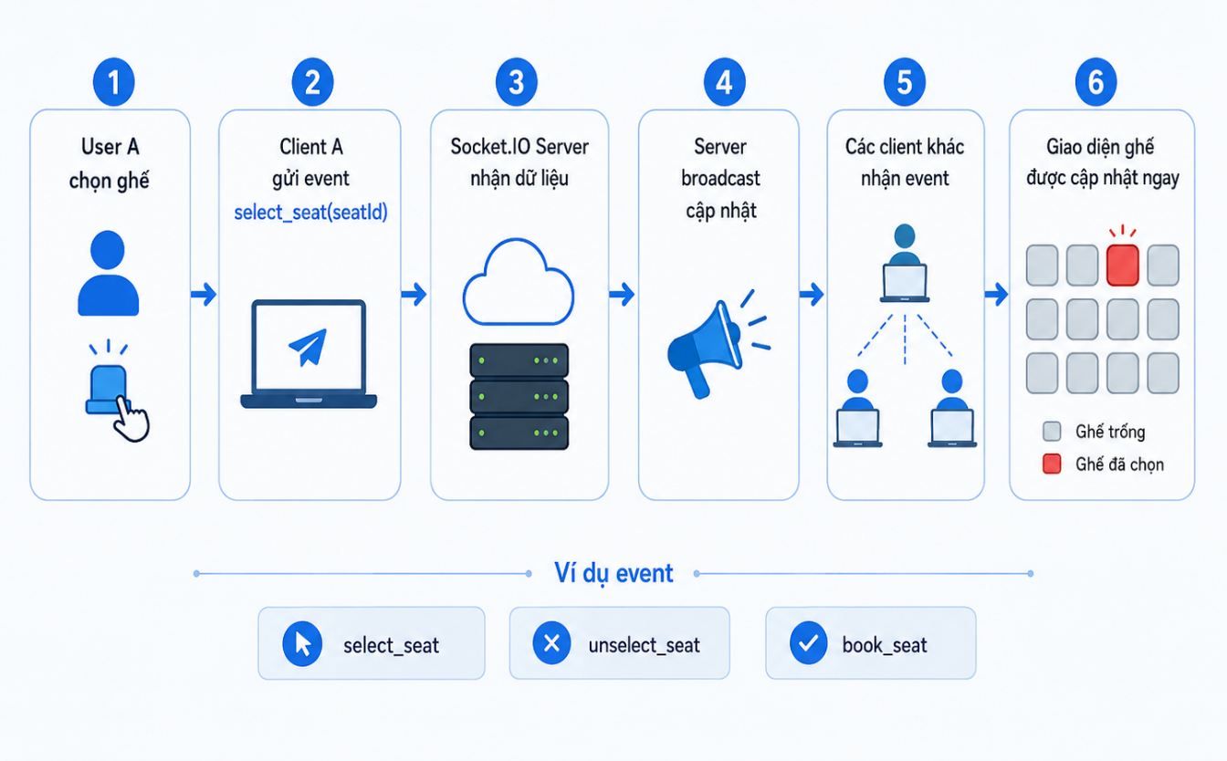
Hình 2.10. Sơ đồ minh họa quy trình đồng bộ trạng thái ghế bằng Socket.IO
Ví dụ, khi khách hàng A chọn ghế B5, hệ thống sẽ chuyển trạng thái ghế B5 sang “đang chọn”. Ngay sau đó, khách hàng B đang xem cùng suất chiếu cũng nhìn thấy ghế B5 đã được chọn và không thể chọn lại ghế đó. Nếu khách hàng A thanh toán thành công, trạng thái ghế B5 được chuyển thành “đã đặt”. Nếu khách hàng A không hoàn tất thanh toán trong thời gian quy định, ghế có thể được trả về trạng thái “trống”.
Việc sử dụng Socket.IO giúp hệ thống đặt vé hoạt động chính xác hơn, hạn chế tình trạng trùng ghế và nâng cao trải nghiệm người dùng. Đây là một công nghệ phù hợp với các chức năng yêu cầu cập nhật dữ liệu tức thời như chọn ghế, đặt vé và theo dõi trạng thái suất chiếu.

2.4. Kiến trúc hệ thống
Hệ thống quản lý rạp chiếu phim được xây dựng theo kiến trúc nhiều lớp, giúp tách biệt giao diện người dùng, xử lý nghiệp vụ và lưu trữ dữ liệu. Việc phân chia kiến trúc rõ ràng giúp hệ thống dễ phát triển, dễ kiểm thử và dễ bảo trì.
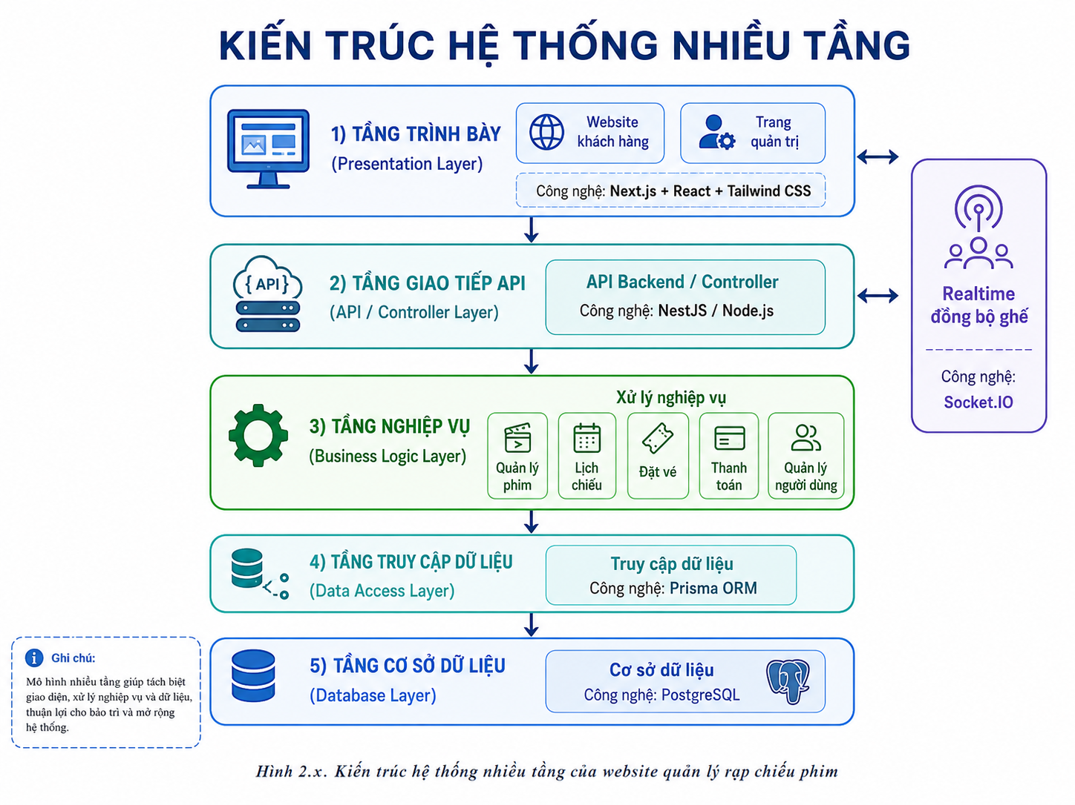
Hình 2.11. Kiến trúc hệ thống nhiều tầng
Ở lớp giao diện, người dùng thao tác với website thông qua các trang như trang chủ, danh sách phim, chọn ghế, đặt vé hoặc trang quản trị. Khi người dùng thực hiện thao tác, frontend gửi request đến backend thông qua API.
Ở lớp backend, hệ thống tiếp nhận request, kiểm tra dữ liệu, xử lý nghiệp vụ và truy vấn cơ sở dữ liệu. Ví dụ, khi người dùng đặt vé, backend sẽ kiểm tra ghế có còn trống không, kiểm tra tài khoản người dùng, tạo bản ghi đặt vé, cập nhật trạng thái ghế và trả kết quả về frontend.
Ở lớp dữ liệu, Prisma ORM được sử dụng để giao tiếp với cơ sở dữ liệu. Dữ liệu sau đó được lưu trữ trong các bảng quan hệ như Movies, Showtimes, Seats, Bookings, Tickets và Payments.
Kiến trúc này giúp hệ thống có tính mở rộng cao. Khi cần thêm chức năng mới như khuyến mãi, combo bắp nước, đánh giá phim hoặc tích hợp thanh toán trực tuyến, lập trình viên có thể bổ sung vào từng lớp tương ứng mà không ảnh hưởng quá nhiều đến toàn bộ hệ thống.

2.5. Mô hình Client – Server
Mô hình Client - Server là mô hình phổ biến trong các hệ thống web hiện nay. Trong mô hình này, client là phía người dùng, thường là trình duyệt web. Server là phía xử lý nghiệp vụ, lưu trữ dữ liệu và phản hồi yêu cầu từ client.
Trong hệ thống quản lý rạp chiếu phim, client chính là website được xây dựng bằng Next.js, ReactJS và Tailwind CSS. Người dùng tương tác với client để xem phim, chọn suất chiếu, chọn ghế và đặt vé.
Server là phần backend được xây dựng bằng Node.js/API. Server tiếp nhận yêu cầu từ client, xử lý nghiệp vụ và làm việc với cơ sở dữ liệu thông qua Prisma ORM.
Quy trình hoạt động cơ bản của mô hình Client - Server trong hệ thống như sau:
- Người dùng truy cập website.
- Client gửi yêu cầu đến server.
- Server xử lý yêu cầu.
- Server truy vấn hoặc cập nhật cơ sở dữ liệu.
- Server trả kết quả về client.
- Client hiển thị kết quả cho người dùng.
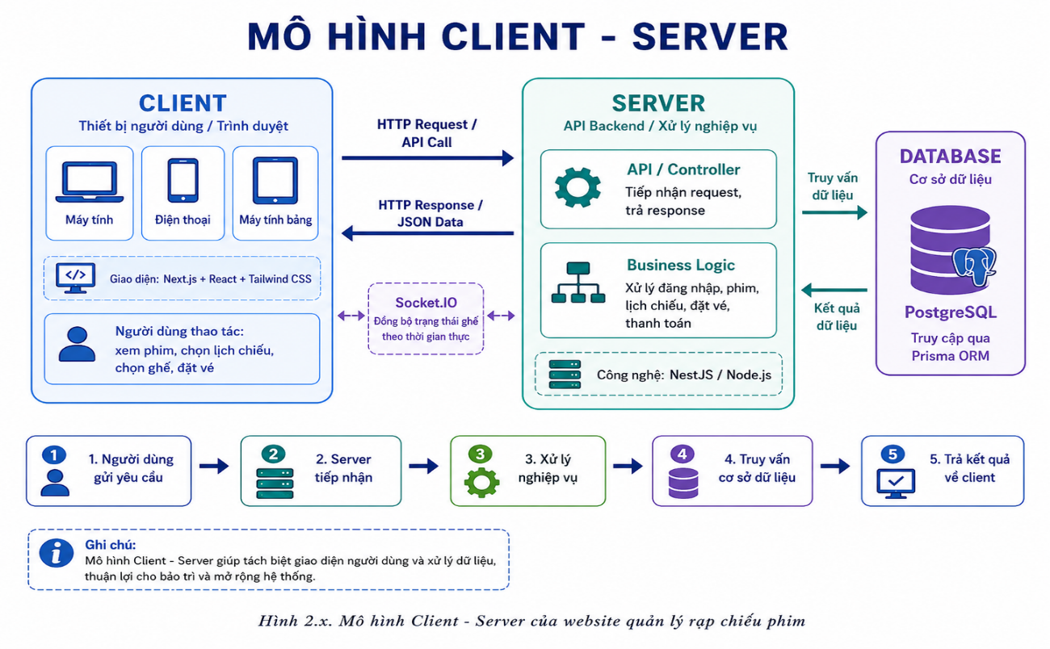
Hình 2.12. Mô hình Client – Server
2.6. Cơ chế xác thực và phân quyền người dùng
Xác thực và phân quyền là hai chức năng quan trọng trong hệ thống quản lý rạp chiếu phim. Chúng giúp bảo vệ dữ liệu, kiểm soát quyền truy cập và đảm bảo mỗi người dùng chỉ được sử dụng những chức năng phù hợp với vai trò của mình.
Xác thực là quá trình kiểm tra danh tính người dùng. Khi người dùng đăng nhập, hệ thống sẽ kiểm tra tên đăng nhập hoặc email cùng với mật khẩu. Nếu thông tin hợp lệ, hệ thống cho phép người dùng truy cập vào tài khoản.
Phân quyền là quá trình xác định người dùng được phép thực hiện những chức năng nào trong hệ thống. Ví dụ, khách hàng chỉ được xem phim, đặt vé và xem lịch sử đặt vé. Nhân viên có thể kiểm tra vé, quản lý suất chiếu hoặc hỗ trợ đặt vé. Quản trị viên có toàn quyền quản lý phim, người dùng, lịch chiếu, phòng chiếu, doanh thu và phân quyền.

Hệ thống có thể chia người dùng thành các vai trò chính:
Vai trò | Quyền hạn
Khách hàng | Đăng ký, đăng nhập, xem phim, đặt vé, thanh toán, xem lịch sử đặt vé
Nhân viên | Quản lý vé, kiểm tra vé, hỗ trợ khách hàng, quản lý một số nghiệp vụ tại rạp
Quản trị viên | Quản lý toàn bộ hệ thống, người dùng, phim, lịch chiếu, phòng chiếu, thống kê
Bảng 2.1. Vai trò và quyền hạn
Cơ chế xác thực có thể sử dụng JWT hoặc cookie để lưu thông tin phiên đăng nhập của người dùng. Sau khi đăng nhập thành công, hệ thống cấp cho người dùng một token hoặc phiên đăng nhập. Khi người dùng truy cập các chức năng cần bảo vệ, hệ thống sẽ kiểm tra token hoặc phiên đăng nhập này để xác định người dùng là ai và có quyền truy cập hay không.
Ví dụ, khi khách hàng truy cập trang đặt vé, hệ thống yêu cầu người dùng phải đăng nhập. Nếu chưa đăng nhập, hệ thống chuyển người dùng đến trang đăng nhập. Nếu đã đăng nhập, hệ thống cho phép tiếp tục đặt vé.
Đối với trang quản trị, hệ thống cần kiểm tra vai trò người dùng. Nếu người dùng là khách hàng thông thường thì không được phép truy cập trang quản trị. Chỉ nhân viên hoặc quản trị viên mới có quyền truy cập các chức năng quản lý.

CHƯƠNG 3. PHÂN TÍCH VÀ THIẾT KẾ HỆ THỐNG

3.1. Khảo sát hiện trạng
Hiện nay, hoạt động quản lý tại các rạp chiếu phim bao gồm nhiều công việc khác nhau như quản lý phim, lịch chiếu, phòng chiếu, ghế ngồi, khách hàng, nhân viên, đặt vé, thanh toán và thống kê doanh thu. Nếu các công việc này được thực hiện thủ công hoặc quản lý bằng các file rời rạc như Excel, sổ ghi chép thì rất dễ phát sinh sai sót trong quá trình vận hành.
Đối với một rạp chiếu phim, số lượng suất chiếu trong ngày thường khá nhiều, mỗi suất chiếu lại gắn với một bộ phim, một phòng chiếu, một khung giờ và danh sách ghế cụ thể. Khi khách hàng đặt vé, hệ thống cần kiểm tra ghế còn trống hay đã được đặt, đồng thời cập nhật trạng thái ghế sau khi thanh toán. Nếu quá trình này không được quản lý chặt chẽ, có thể xảy ra tình trạng trùng vé, sai lịch chiếu, sai phòng chiếu hoặc thất thoát doanh thu.
Bên cạnh đó, việc quản lý thông tin phim cũng cần được thực hiện thường xuyên. Mỗi bộ phim có các thông tin như tên phim, thể loại, thời lượng, ngày khởi chiếu, trạng thái đang chiếu hoặc ngừng chiếu. Nhân viên hoặc quản trị viên cần có công cụ để thêm mới, chỉnh sửa, xóa hoặc tìm kiếm thông tin phim một cách nhanh chóng.
Ngoài ra, nhu cầu đặt vé trực tuyến ngày càng phổ biến. Khách hàng mong muốn có thể xem danh sách phim, xem lịch chiếu, chọn ghế và thanh toán mà không cần đến trực tiếp quầy vé. Vì vậy, việc xây dựng một hệ thống quản lý rạp chiếu phim là cần thiết nhằm hỗ trợ cả phía khách hàng và phía nhân viên quản lý.
Từ thực tế trên, hệ thống quản lý rạp chiếu phim cần đáp ứng được các yêu cầu chính sau:
- Quản lý thông tin phim, thể loại phim, phòng chiếu, lịch chiếu.
- Quản lý thông tin khách hàng và nhân viên.
- Hỗ trợ khách hàng xem phim, xem lịch chiếu, chọn ghế và đặt vé.
- Hỗ trợ nhân viên xử lý đặt vé, thanh toán và quản lý hóa đơn.
- Hỗ trợ quản trị viên thống kê doanh thu, quản lý tài khoản và phân quyền người dùng.
- Đảm bảo dữ liệu được lưu trữ tập trung, dễ tra cứu, dễ cập nhật và hạn chế sai sót.

3.2. Mô tả bài toán
Hệ thống quản lý rạp chiếu phim được xây dựng nhằm hỗ trợ công tác quản lý và vận hành các hoạt động trong rạp chiếu phim. Hệ thống cho phép người dùng thực hiện các chức năng phù hợp với vai trò của mình, bao gồm khách hàng, nhân viên và quản trị viên.
Đối với khách hàng, hệ thống cho phép xem danh sách phim đang chiếu, phim sắp chiếu, xem chi tiết thông tin phim, xem lịch chiếu theo ngày, chọn suất chiếu, chọn ghế và thực hiện đặt vé. Sau khi đặt vé thành công, khách hàng có thể xem lại thông tin vé đã đặt, thông tin thanh toán và lịch sử giao dịch.
Đối với nhân viên, hệ thống hỗ trợ quản lý quá trình bán vé, xác nhận thanh toán, kiểm tra thông tin vé, cập nhật trạng thái vé và hỗ trợ khách hàng trong quá trình đặt vé. Nhân viên có thể tra cứu thông tin phim, lịch chiếu, phòng chiếu và tình trạng ghế để phục vụ khách hàng nhanh chóng hơn.
Đối với quản trị viên, hệ thống cung cấp các chức năng quản lý tổng thể như quản lý phim, thể loại phim, phòng chiếu, ghế ngồi, lịch chiếu, tài khoản nhân viên, khách hàng, vé, hóa đơn và thống kê doanh thu. Quản trị viên có quyền thêm, sửa, xóa dữ liệu và theo dõi tình hình hoạt động của rạp chiếu phim.
Bài toán đặt ra là cần xây dựng một hệ thống có khả năng quản lý đồng bộ toàn bộ dữ liệu của rạp chiếu phim. Hệ thống phải đảm bảo việc đặt vé chính xác, tránh trùng ghế, quản lý lịch chiếu hợp lý, đồng thời hỗ trợ thống kê báo cáo phục vụ cho việc đánh giá hoạt động kinh doanh.
Quy trình hoạt động tổng quát của hệ thống có thể mô tả như sau:
Đầu tiên, quản trị viên đăng nhập vào hệ thống để thiết lập dữ liệu ban đầu như thêm phim, tạo phòng chiếu, tạo danh sách ghế và lập lịch chiếu. Sau đó, khách hàng truy cập hệ thống để xem thông tin phim, chọn suất chiếu và đặt vé. Khi khách hàng chọn ghế, hệ thống kiểm tra trạng thái ghế trong suất chiếu đó. Nếu ghế còn trống, khách hàng có thể tiếp tục đặt vé và thanh toán. Sau khi thanh toán thành công, hệ thống ghi nhận thông tin vé, cập nhật trạng thái ghế và lưu hóa đơn. Cuối cùng, quản trị viên hoặc nhân viên có thể xem danh sách vé, hóa đơn và thống kê doanh thu theo ngày, tháng hoặc phim.
Hệ thống cần đảm bảo các yêu cầu về tính chính xác, dễ sử dụng, bảo mật thông tin người dùng và có khả năng mở rộng trong tương lai.

3.3. Yêu cầu của hệ thống

3.3.1. Yêu cầu chức năng
Yêu cầu chức năng mô tả những chức năng mà hệ thống cần cung cấp để đáp ứng nhu cầu sử dụng của từng nhóm người dùng. Đối với hệ thống quản lý rạp chiếu phim, các chức năng được phân chia theo ba nhóm người dùng chính gồm: khách hàng, nhân viên và quản trị viên.
Việc phân tích chức năng theo từng vai trò giúp xác định rõ phạm vi sử dụng của hệ thống, tránh nhầm lẫn quyền hạn giữa các nhóm người dùng, đồng thời làm cơ sở cho việc thiết kế cơ sở dữ liệu, giao diện và xử lý nghiệp vụ.
- Chức năng dành cho khách hàng

1. Chức năng đăng ký tài khoản
Chức năng đăng ký tài khoản cho phép khách hàng tạo tài khoản cá nhân để sử dụng các chức năng đặt vé trực tuyến trên hệ thống. Đây là chức năng cần thiết để hệ thống có thể lưu thông tin khách hàng, lịch sử đặt vé và các giao dịch thanh toán.
Khi đăng ký, khách hàng cần nhập các thông tin cơ bản như họ tên, email, số điện thoại, tên đăng nhập, mật khẩu và xác nhận mật khẩu. Hệ thống sẽ kiểm tra tính hợp lệ của dữ liệu trước khi lưu vào cơ sở dữ liệu. Ví dụ, tên đăng nhập không được trùng, email phải đúng định dạng, số điện thoại không được để trống và mật khẩu xác nhận phải trùng với mật khẩu đã nhập.
Sau khi thông tin hợp lệ, hệ thống tạo tài khoản mới cho khách hàng và lưu dữ liệu vào cơ sở dữ liệu. Nếu thông tin không hợp lệ, hệ thống hiển thị thông báo lỗi để khách hàng chỉnh sửa.
Nội dung | Mô tả
Người thực hiện | Khách hàng
Dữ liệu đầu vào | Họ tên, email, số điện thoại, tên đăng nhập, mật khẩu
Xử lý | Kiểm tra dữ liệu, kiểm tra trùng tài khoản, lưu thông tin khách hàng
Kết quả đầu ra | Tài khoản khách hàng được tạo thành công
Bảng 3.1. Mô tả chức năng đăng ký tài khoản

2. Chức năng đăng nhập
Chức năng đăng nhập cho phép khách hàng truy cập vào hệ thống bằng tài khoản đã đăng ký. Đây là chức năng dùng để xác thực danh tính người dùng trước khi cho phép thực hiện các thao tác như đặt vé, thanh toán hoặc xem lịch sử đặt vé.
Khách hàng nhập tên đăng nhập hoặc email cùng với mật khẩu. Hệ thống sẽ kiểm tra thông tin đăng nhập trong cơ sở dữ liệu. Nếu tài khoản tồn tại, mật khẩu đúng và tài khoản đang hoạt động, hệ thống cho phép khách hàng đăng nhập thành công. Nếu thông tin sai, hệ thống hiển thị thông báo lỗi.
Sau khi đăng nhập, hệ thống lưu trạng thái đăng nhập của khách hàng để phục vụ các chức năng tiếp theo. Khách hàng có thể truy cập trang cá nhân, đặt vé và xem lịch sử giao dịch của mình.

Nội dung | Mô tả
Người thực hiện | Khách hàng
Dữ liệu đầu vào | Tên đăng nhập/email, mật khẩu
Xử lý | Kiểm tra tài khoản, mật khẩu và trạng thái hoạt động
Kết quả đầu ra | Đăng nhập thành công hoặc thông báo lỗi
Bảng 3.2. Mô tả chức năng đăng nhập tài khoản

3. Chức năng xem danh sách phim
Chức năng xem danh sách phim cho phép khách hàng xem các bộ phim đang được hiển thị trên hệ thống. Danh sách phim có thể bao gồm phim đang chiếu, phim sắp chiếu hoặc phim nổi bật.
Mỗi phim cần hiển thị các thông tin cơ bản như tên phim, hình ảnh, thể loại, thời lượng, ngày khởi chiếu và trạng thái phim. Chức năng này giúp khách hàng dễ dàng lựa chọn bộ phim phù hợp với nhu cầu.
Khách hàng có thể tìm kiếm phim theo tên hoặc lọc phim theo thể loại, trạng thái phim. Hệ thống sẽ truy vấn dữ liệu phim từ cơ sở dữ liệu và hiển thị danh sách phim phù hợp trên giao diện.
Nội dung | Mô tả
Người thực hiện | Khách hàng
Dữ liệu đầu vào | Từ khóa tìm kiếm, thể loại, trạng thái phim nếu có
Xử lý | Lấy danh sách phim từ cơ sở dữ liệu, lọc theo điều kiện
Kết quả đầu ra | Danh sách phim hiển thị trên giao diện
Bảng 3.3. Mô tả chức năng xem danh sách phim

4. Chức năng xem chi tiết phim
Chức năng xem chi tiết phim cho phép khách hàng xem đầy đủ thông tin của một bộ phim cụ thể. Khi khách hàng chọn một phim trong danh sách, hệ thống sẽ hiển thị trang chi tiết phim.
Thông tin chi tiết phim có thể bao gồm tên phim, hình ảnh, mô tả nội dung, thể loại, thời lượng, đạo diễn, diễn viên, ngày khởi chiếu, độ tuổi giới hạn, trailer và trạng thái phim. Ngoài ra, hệ thống có thể hiển thị các lịch chiếu liên quan đến bộ phim đó.
Chức năng này giúp khách hàng có thêm thông tin trước khi quyết định đặt vé.
Nội dung | Mô tả
Người thực hiện | Khách hàng
Dữ liệu đầu vào | Mã phim hoặc đường dẫn chi tiết phim
Xử lý | Truy vấn thông tin chi tiết phim từ cơ sở dữ liệu
Kết quả đầu ra | Trang chi tiết phim được hiển thị
Bảng 3.4. Mô tả chức năng xem chi tiết phim

5. Chức năng xem lịch chiếu
Chức năng xem lịch chiếu cho phép khách hàng theo dõi các suất chiếu của từng bộ phim. Khách hàng có thể xem lịch chiếu theo phim, theo ngày hoặc theo phòng chiếu.
Thông tin lịch chiếu bao gồm tên phim, ngày chiếu, giờ bắt đầu, giờ kết thúc, phòng chiếu, giá vé và trạng thái suất chiếu. Hệ thống chỉ nên hiển thị những suất chiếu còn hiệu lực để khách hàng có thể đặt vé.
Chức năng này là bước trung gian quan trọng trước khi khách hàng chọn ghế và đặt vé.

Nội dung | Mô tả
Người thực hiện | Khách hàng
Dữ liệu đầu vào | Mã phim, ngày chiếu hoặc bộ lọc lịch chiếu
Xử lý | Lấy danh sách suất chiếu phù hợp
Kết quả đầu ra | Danh sách lịch chiếu của phim
Bảng 3.5. Mô tả chức năng xem lịch chiếu phim

6. Chức năng chọn ghế
Chức năng chọn ghế cho phép khách hàng lựa chọn vị trí ngồi trong phòng chiếu cho suất chiếu đã chọn. Hệ thống cần hiển thị sơ đồ ghế của phòng chiếu, trong đó mỗi ghế có trạng thái rõ ràng.
Các trạng thái ghế thường gồm: ghế trống, ghế đang chọn, ghế đã đặt và ghế không hoạt động. Khách hàng chỉ được phép chọn những ghế còn trống. Những ghế đã được đặt hoặc không hoạt động sẽ không thể chọn.
Đối với hệ thống có trạng thái ghế realtime, khi một khách hàng chọn hoặc đặt ghế thành công, trạng thái ghế cần được cập nhật kịp thời để người dùng khác không chọn trùng ghế.
Nội dung | Mô tả
Người thực hiện | Khách hàng
Dữ liệu đầu vào | Mã suất chiếu, mã phòng chiếu, ghế được chọn
Xử lý | Kiểm tra trạng thái ghế, cập nhật ghế đang chọn hoặc đã đặt
Kết quả đầu ra | Danh sách ghế được chọn hợp lệ
Bảng 3.6. Mô tả chức năng chọn ghế

7. Chức năng đặt vé
Chức năng đặt vé cho phép khách hàng xác nhận việc mua vé sau khi đã chọn phim, suất chiếu và ghế. Đây là một trong những chức năng quan trọng nhất của hệ thống.
Trước khi tạo vé, hệ thống cần kiểm tra lại các thông tin như suất chiếu còn hiệu lực, ghế còn trống, khách hàng đã đăng nhập và số lượng ghế được chọn hợp lệ. Nếu tất cả điều kiện đều đúng, hệ thống sẽ tạo thông tin đặt vé.
Thông tin đặt vé bao gồm mã vé hoặc mã đơn đặt vé, khách hàng, phim, suất chiếu, phòng chiếu, ghế, số lượng vé, tổng tiền, thời gian đặt và trạng thái vé.
Nội dung | Mô tả
Người thực hiện | Khách hàng
Dữ liệu đầu vào | Thông tin khách hàng, suất chiếu, ghế đã chọn
Xử lý | Kiểm tra ghế, tạo vé, cập nhật trạng thái đặt vé
Kết quả đầu ra | Vé được tạo hoặc thông báo lỗi nếu đặt vé thất bại
Bảng 3.7. Mô tả chức năng đặt vé

8. Chức năng thanh toán
Chức năng thanh toán cho phép khách hàng hoàn tất giao dịch đặt vé. Sau khi xác nhận thông tin vé, khách hàng chọn phương thức thanh toán phù hợp như thanh toán tại quầy, chuyển khoản, ví điện tử hoặc cổng thanh toán trực tuyến nếu hệ thống có tích hợp.
Hệ thống cần tính tổng tiền dựa trên số lượng ghế, loại ghế, giá vé của suất chiếu và các ưu đãi nếu có. Sau khi thanh toán thành công, hệ thống cập nhật trạng thái vé thành đã thanh toán và tạo hóa đơn tương ứng.
Nếu thanh toán thất bại, hệ thống cần thông báo cho khách hàng và không xác nhận vé là đã thanh toán.

Nội dung | Mô tả
Người thực hiện | Khách hàng
Dữ liệu đầu vào | Mã đặt vé, phương thức thanh toán, thông tin giao dịch
Xử lý | Tính tổng tiền, xác nhận thanh toán, cập nhật trạng thái vé
Kết quả đầu ra | Thanh toán thành công và hóa đơn được tạo
Bảng 3.8. Mô tả chức năng thanh toán

9. Chức năng xem lịch sử đặt vé
Chức năng xem lịch sử đặt vé cho phép khách hàng xem lại các vé đã đặt trong quá khứ. Mỗi khách hàng chỉ được xem lịch sử đặt vé của chính mình.
Thông tin lịch sử đặt vé bao gồm mã vé, tên phim, ngày chiếu, giờ chiếu, phòng chiếu, ghế, tổng tiền, phương thức thanh toán, trạng thái thanh toán và thời gian đặt vé.
Chức năng này giúp khách hàng dễ dàng kiểm tra lại thông tin vé, đối chiếu giao dịch hoặc sử dụng khi đến rạp.
Nội dung | Mô tả
Người thực hiện | Khách hàng
Dữ liệu đầu vào | Mã tài khoản khách hàng
Xử lý | Truy vấn danh sách vé theo tài khoản
Kết quả đầu ra | Danh sách lịch sử đặt vé của khách hàng
Bảng 3.9. Mô tả chức năng xem lịch sử đặt vé

10. Chức năng cập nhật thông tin cá nhân
Chức năng cập nhật thông tin cá nhân cho phép khách hàng chỉnh sửa thông tin tài khoản của mình. Các thông tin có thể cập nhật gồm họ tên, email, số điện thoại, mật khẩu hoặc ảnh đại diện nếu có.
Khi khách hàng thay đổi thông tin, hệ thống cần kiểm tra dữ liệu trước khi lưu. Ví dụ, email phải đúng định dạng, số điện thoại phải hợp lệ và mật khẩu mới phải đáp ứng yêu cầu bảo mật.
Chức năng này giúp thông tin khách hàng trong hệ thống luôn chính xác và thuận tiện cho việc liên hệ khi cần thiết.
Nội dung | Mô tả
Người thực hiện | Khách hàng
Dữ liệu đầu vào | Họ tên, email, số điện thoại, mật khẩu mới nếu có
Xử lý | Kiểm tra dữ liệu và cập nhật thông tin tài khoản
Kết quả đầu ra | Thông tin cá nhân được cập nhật
Bảng 3.10. Mô tả chức năng cập nhật thông tin cá nhân
- Chức năng dành cho nhân viên

1. Chức năng bán vé tại quầy
Chức năng bán vé tại quầy cho phép nhân viên hỗ trợ khách hàng mua vé trực tiếp tại rạp. Nhân viên chọn phim, lịch chiếu, ghế ngồi và tạo vé cho khách hàng.
Quy trình này tương tự đặt vé trực tuyến, nhưng người thực hiện là nhân viên. Sau khi khách hàng thanh toán, nhân viên xác nhận thanh toán và hệ thống tạo vé, hóa đơn.
Nội dung | Mô tả
Người thực hiện | Nhân viên
Dữ liệu đầu vào | Phim, suất chiếu, ghế, thông tin khách hàng (nếu có)
Xử lý | Kiểm tra ghế, tạo vé, xác nhận thanh toán
Kết quả đầu ra | Vé bán tại quầy được tạo
Bảng 3.11. Mô tả chức năng đặt vé tại quầy

2. Chức năng kiểm tra vé
Chức năng kiểm tra vé cho phép nhân viên tra cứu thông tin vé của khách hàng. Nhân viên có thể kiểm tra vé bằng mã vé, mã hóa đơn, số điện thoại khách hàng hoặc mã QR nếu hệ thống có hỗ trợ.
Hệ thống hiển thị thông tin vé như tên phim, suất chiếu, phòng chiếu, ghế, trạng thái vé và trạng thái thanh toán. Nếu vé hợp lệ, nhân viên cho phép khách hàng vào phòng chiếu. Nếu vé không tồn tại hoặc chưa thanh toán, hệ thống hiển thị thông báo để nhân viên xử lý.
Nội dung | Mô tả
Người thực hiện | Nhân viên
Dữ liệu đầu vào | Mã vé, mã QR hoặc thông tin khách hàng
Xử lý | Tra cứu vé và kiểm tra trạng thái
Kết quả đầu ra | Thông tin vé hợp lệ hoặc thông báo lỗi
Bảng 3.12. Mô tả chức năng kiểm tra vé hợp lệ

c. Chức năng dành cho quản trị viên

1. Chức năng quản lý phim
Chức năng quản lý phim cho phép quản trị viên thêm mới, sửa, xóa, tìm kiếm và cập nhật trạng thái phim. Đây là chức năng quan trọng vì dữ liệu phim là cơ sở để tạo lịch chiếu và hiển thị cho khách hàng.
Khi thêm phim, quản trị viên nhập các thông tin như tên phim, thể loại, thời lượng, đạo diễn, diễn viên, mô tả, hình ảnh, ngày khởi chiếu và trạng thái. Hệ thống kiểm tra dữ liệu trước khi lưu vào cơ sở dữ liệu.
Khi sửa phim, quản trị viên có thể cập nhật thông tin phim nếu có thay đổi. Khi xóa phim, hệ thống nên kiểm tra xem phim đã có lịch chiếu hoặc vé đặt hay chưa. Nếu phim đã phát sinh dữ liệu liên quan, hệ thống nên chuyển trạng thái phim sang ngừng chiếu thay vì xóa trực tiếp để tránh mất dữ liệu.
Nội dung | Mô tả
Người thực hiện | Quản trị viên
Dữ liệu đầu vào | Thông tin phim
Xử lý | Thêm, sửa, xóa, tìm kiếm, cập nhật trạng thái phim
Kết quả đầu ra | Danh sách phim được quản lý chính xác
Bảng 3.13. Mô tả chức năng quản lý phim

2. Chức năng quản lý thể loại phim
Chức năng quản lý thể loại phim cho phép quản trị viên phân loại phim theo từng nhóm như hành động, hài, tình cảm, kinh dị, hoạt hình, phiêu lưu hoặc khoa học viễn tưởng.
Khi thêm hoặc sửa phim, quản trị viên có thể chọn thể loại tương ứng cho phim. Việc quản lý thể loại giúp khách hàng dễ tìm kiếm phim và giúp giao diện hiển thị dữ liệu khoa học hơn.
Khi xóa thể loại, hệ thống cần kiểm tra xem thể loại đó có đang được gán cho phim nào không. Nếu đang được sử dụng, hệ thống không nên cho phép xóa trực tiếp.
Nội dung | Mô tả
Người thực hiện | Quản trị viên
Dữ liệu đầu vào | Tên thể loại, mô tả, trạng thái
Xử lý | Thêm, sửa, xóa, tìm kiếm thể loại
Kết quả đầu ra | Danh mục thể loại phim được cập nhật
Bảng 3.14. Mô tả chức năng quản lý thể loại phim

3. Chức năng quản lý phòng chiếu
Chức năng quản lý phòng chiếu cho phép quản trị viên quản lý thông tin các phòng chiếu trong rạp. Mỗi phòng chiếu có các thông tin như mã phòng, tên phòng, sức chứa, số lượng ghế, loại phòng và trạng thái hoạt động.
Khi thêm phòng chiếu mới, quản trị viên nhập thông tin phòng và thiết lập số lượng ghế. Khi sửa phòng chiếu, quản trị viên có thể thay đổi tên phòng, loại phòng hoặc trạng thái hoạt động. Nếu phòng đang bảo trì, hệ thống cần cho phép chuyển trạng thái phòng sang tạm ngừng hoạt động.
Phòng chiếu là dữ liệu quan trọng trong việc lập lịch chiếu, vì vậy hệ thống cần kiểm tra tránh xóa phòng đã có lịch chiếu hoặc vé liên quan.

Nội dung | Mô tả
Người thực hiện | Quản trị viên
Dữ liệu đầu vào | Tên phòng, sức chứa, loại phòng, trạng thái
Xử lý | Thêm, sửa, xóa, cập nhật trạng thái phòng chiếu
Kết quả đầu ra | Danh sách phòng chiếu được quản lý
Bảng 3.15. Mô tả chức năng quản lý phòng chiếu

4. Chức năng quản lý ghế
Chức năng quản lý ghế cho phép quản trị viên thiết lập và quản lý danh sách ghế trong từng phòng chiếu. Mỗi ghế có mã ghế, tên ghế, hàng ghế, số ghế, loại ghế và trạng thái hoạt động.
Quản trị viên có thể tạo sơ đồ ghế cho phòng chiếu, phân loại ghế thường, ghế VIP hoặc ghế đôi. Loại ghế có thể ảnh hưởng đến giá vé, vì vậy dữ liệu ghế cần được quản lý chính xác.
Nội dung | Mô tả
Người thực hiện | Quản trị viên
Dữ liệu đầu vào | Phòng chiếu, mã ghế, loại ghế, trạng thái
Xử lý | Tạo, sửa, xóa, cập nhật trạng thái ghế
Kết quả đầu ra | Sơ đồ ghế của phòng chiếu được thiết lập
Khi một ghế bị hỏng hoặc không sử dụng, quản trị viên có thể cập nhật trạng thái ghế thành ngừng hoạt động. Ghế này sẽ không hiển thị hoặc không cho phép khách hàng chọn khi đặt vé.
Bảng 3.16. Mô tả chức năng quản lý ghế

5. Chức năng quản lý lịch chiếu
Chức năng quản lý lịch chiếu cho phép quản trị viên tạo các suất chiếu cho từng bộ phim. Khi tạo lịch chiếu, quản trị viên cần chọn phim, phòng chiếu, ngày chiếu, giờ bắt đầu, giờ kết thúc và giá vé.
Hệ thống cần kiểm tra điều kiện hợp lệ trước khi lưu lịch chiếu. Cụ thể, một phòng chiếu không được có hai suất chiếu trùng thời gian. Ngoài ra, giờ kết thúc phải lớn hơn giờ bắt đầu, phim phải đang hoạt động và phòng chiếu không trong trạng thái bảo trì.
Lịch chiếu sau khi được tạo sẽ hiển thị cho khách hàng lựa chọn khi đặt vé.
Nội dung | Mô tả
Người thực hiện | Quản trị viên
Dữ liệu đầu vào | Phim, phòng chiếu, ngày chiếu, giờ chiếu, giá vé
Xử lý | Kiểm tra trùng lịch, tạo hoặc cập nhật suất chiếu
Kết quả đầu ra | Lịch chiếu được tạo hợp lệ
Bảng 3.17. Mô tả chức năng quản lý lịch chiếu

6. Chức năng quản lý khách hàng
Chức năng quản lý khách hàng cho phép quản trị viên xem và quản lý danh sách tài khoản khách hàng đã đăng ký trên hệ thống. Thông tin khách hàng bao gồm họ tên, email, số điện thoại, tài khoản đăng nhập, trạng thái hoạt động và lịch sử đặt vé.
Quản trị viên có thể tìm kiếm khách hàng theo tên, email hoặc số điện thoại. Trong trường hợp tài khoản vi phạm hoặc có vấn đề, quản trị viên có thể khóa tài khoản. Khi cần thiết, quản trị viên có thể mở khóa lại tài khoản.
Chức năng này giúp hệ thống kiểm soát người dùng và hỗ trợ chăm sóc khách hàng tốt hơn.
Nội dung | Mô tả
Người thực hiện | Quản trị viên
Dữ liệu đầu vào | Thông tin khách hàng, trạng thái tài khoản
Xử lý | Xem, tìm kiếm, khóa hoặc mở khóa tài khoản
Kết quả đầu ra | Danh sách khách hàng được quản lý
Bảng 3.18. Mô tả chức năng quản lý khách hàng

7. Chức năng quản lý nhân viên
Chức năng quản lý nhân viên cho phép quản trị viên quản lý các tài khoản nhân viên sử dụng hệ thống. Quản trị viên có thể thêm nhân viên mới, sửa thông tin nhân viên, khóa tài khoản hoặc phân quyền cho nhân viên.
Thông tin nhân viên bao gồm mã nhân viên, họ tên, số điện thoại, email, chức vụ, tài khoản đăng nhập, mật khẩu và trạng thái làm việc.
Chức năng này giúp quản lý nhân sự trong rạp chiếu phim và kiểm soát quyền truy cập của từng nhân viên.
Nội dung | Mô tả
Người thực hiện | Quản trị viên
Dữ liệu đầu vào | Thông tin nhân viên, tài khoản, vai trò
Xử lý | Thêm, sửa, khóa, phân quyền nhân viên
Kết quả đầu ra | Tài khoản nhân viên được quản lý
Bảng 3.19. Mô tả chức năng quản lý nhân viên

8. Chức năng quản lý vé
Chức năng quản lý vé cho phép quản trị viên và nhân viên theo dõi toàn bộ vé đã được đặt hoặc đã bán trong hệ thống. Thông tin vé bao gồm mã vé, khách hàng, phim, suất chiếu, phòng chiếu, ghế, giá vé, trạng thái vé và thời gian đặt.
Quản trị viên có thể tìm kiếm vé theo mã vé, tên khách hàng, phim, ngày chiếu hoặc trạng thái vé. Trong một số trường hợp cần thiết, quản trị viên có thể cập nhật trạng thái vé như đã thanh toán, đã hủy hoặc đã sử dụng.
Chức năng này giúp kiểm soát quá trình bán vé và hỗ trợ xử lý các tình huống phát sinh.

Nội dung | Mô tả
Người thực hiện | Quản trị viên, nhân viên
Dữ liệu đầu vào | Mã vé, thông tin tìm kiếm, trạng thái vé
Xử lý | Tra cứu, cập nhật, kiểm tra vé
Kết quả đầu ra | Danh sách vé và trạng thái vé được quản lý
Bảng 3.20. Mô tả chức năng quản lý vé

9. Chức năng quản lý hóa đơn
Chức năng quản lý hóa đơn cho phép quản trị viên theo dõi các giao dịch thanh toán trong hệ thống. Mỗi hóa đơn được tạo sau khi khách hàng thanh toán thành công.
Thông tin hóa đơn gồm mã hóa đơn, mã vé hoặc mã đơn đặt vé, khách hàng, tổng tiền, phương thức thanh toán, ngày thanh toán và trạng thái thanh toán. Quản trị viên có thể tìm kiếm hóa đơn theo thời gian, khách hàng hoặc mã hóa đơn.
Chức năng này giúp hệ thống quản lý doanh thu và đối chiếu thanh toán khi cần thiết.
Nội dung | Mô tả
Người thực hiện | Quản trị viên, nhân viên
Dữ liệu đầu vào | Mã hóa đơn, mã vé, thông tin thanh toán
Xử lý | Tạo, tra cứu, kiểm tra hóa đơn
Kết quả đầu ra | Hóa đơn thanh toán được lưu trữ
Bảng 3.21. Mô tả chức năng quản lý hóa đơn

10. Chức năng quản lý tài khoản và phân quyền
Chức năng quản lý tài khoản và phân quyền cho phép quản trị viên kiểm soát quyền sử dụng hệ thống của từng người dùng. Mỗi tài khoản sẽ được gán với một vai trò như khách hàng, nhân viên hoặc quản trị viên.
Hệ thống cần đảm bảo người dùng chỉ được truy cập các chức năng phù hợp với vai trò của mình. Ví dụ, khách hàng không được truy cập trang quản trị, nhân viên không được phân quyền tài khoản, còn quản trị viên có quyền quản lý toàn bộ hệ thống.
Chức năng phân quyền giúp tăng tính bảo mật và tránh thao tác sai phạm trên dữ liệu quan trọng.
Nội dung | Mô tả
Người thực hiện | Quản trị viên
Dữ liệu đầu vào | Tài khoản, vai trò, trạng thái quyền
Xử lý | Gán quyền, thay đổi quyền, khóa hoặc mở tài khoản
Kết quả đầu ra | Quyền người dùng được thiết lập chính xác
Bảng 3.22. Mô tả chức năng quản lý quyền và vai trò

11. Chức năng thống kê doanh thu
Chức năng thống kê doanh thu cho phép quản trị viên theo dõi tình hình kinh doanh của rạp chiếu phim. Hệ thống có thể thống kê doanh thu theo ngày, tháng, năm, theo phim, theo phòng chiếu hoặc theo suất chiếu.
Dữ liệu thống kê được lấy từ các hóa đơn đã thanh toán thành công. Hệ thống cần tính tổng doanh thu, số lượng vé bán ra, số lượng đơn đặt vé và các phim có doanh thu cao.
Chức năng này giúp quản trị viên đánh giá hiệu quả hoạt động của rạp và đưa ra quyết định phù hợp trong việc sắp xếp lịch chiếu, lựa chọn phim hoặc xây dựng chương trình khuyến mãi.
Nội dung | Mô tả
Người thực hiện | Quản trị viên
Dữ liệu đầu vào | Khoảng thời gian, phim, phòng chiếu hoặc suất chiếu
Xử lý | Tổng hợp dữ liệu hóa đơn và vé đã bán
Kết quả đầu ra | Báo cáo doanh thu, số vé bán, phim bán chạy
Bảng 3.23. Mô tả chức năng thống kê, quản lý doanh thu

12. Chức năng quản lý khuyến mãi, voucher
Chức năng quản lý khuyến mãi cho phép quản trị viên tạo các mã giảm giá hoặc chương trình ưu đãi cho khách hàng. Mỗi voucher có thể bao gồm mã khuyến mãi, nội dung giảm giá, phần trăm giảm, thời gian bắt đầu, thời gian kết thúc và trạng thái sử dụng.
Khi khách hàng thanh toán vé, hệ thống có thể cho phép nhập mã voucher. Nếu mã hợp lệ, hệ thống tự động tính lại tổng tiền sau giảm giá. Nếu mã hết hạn hoặc không tồn tại, hệ thống hiển thị thông báo không hợp lệ.
Chức năng này giúp rạp chiếu phim thu hút khách hàng và hỗ trợ các chiến dịch marketing.
Nội dung | Mô tả
Người thực hiện | Quản trị viên, khách hàng
Dữ liệu đầu vào | Mã voucher, phần trăm giảm, thời hạn sử dụng
Xử lý | Tạo voucher, kiểm tra voucher, áp dụng giảm giá
Kết quả đầu ra | Tổng tiền được giảm theo voucher hợp lệ
Bảng 3.24. Mô tả chức năng quản lý khuyến mãi, voucher

3.3.2. Yêu cầu phi chức năng
Yêu cầu phi chức năng là những yêu cầu không trực tiếp mô tả các chức năng xử lý nghiệp vụ, nhưng lại ảnh hưởng lớn đến chất lượng, hiệu quả và mức độ ổn định của hệ thống. Đối với hệ thống quản lý rạp chiếu phim, ngoài việc đáp ứng đầy đủ các chức năng như xem phim, đặt vé, chọn ghế, thanh toán, quản lý lịch chiếu và thống kê doanh thu, hệ thống còn cần đảm bảo các yêu cầu về giao diện, hiệu năng, bảo mật, độ tin cậy, khả năng mở rộng và khả năng bảo trì.
Các yêu cầu phi chức năng giúp hệ thống hoạt động ổn định, dễ sử dụng, an toàn và phù hợp với nhu cầu vận hành thực tế của rạp chiếu phim.

a. Yêu cầu về giao diện người dùng
Giao diện là yếu tố quan trọng ảnh hưởng trực tiếp đến trải nghiệm của người sử dụng. Hệ thống quản lý rạp chiếu phim cần có giao diện rõ ràng, dễ nhìn, dễ thao tác và phù hợp với từng nhóm người dùng.
Đối với khách hàng, giao diện cần được thiết kế thân thiện, hiện đại và trực quan. Các thông tin như danh sách phim, hình ảnh phim, lịch chiếu, giá vé và sơ đồ ghế cần được hiển thị rõ ràng. Khách hàng có thể dễ dàng thực hiện các thao tác như xem chi tiết phim, chọn suất chiếu, chọn ghế và thanh toán mà không gặp khó khăn.
Đối với nhân viên và quản trị viên, giao diện trang quản lý cần bố trí khoa học, có menu chức năng rõ ràng. Các màn hình quản lý như quản lý phim, quản lý lịch chiếu, quản lý phòng chiếu, quản lý vé và hóa đơn cần có bảng dữ liệu, thanh tìm kiếm, bộ lọc và các nút thao tác như thêm, sửa, xóa, lưu, hủy.
Hệ thống cũng cần đảm bảo khả năng hiển thị tốt trên nhiều kích thước màn hình khác nhau như máy tính, laptop, máy tính bảng và điện thoại. Điều này giúp khách hàng có thể đặt vé trên nhiều thiết bị, còn nhân viên và quản trị viên có thể quản lý hệ thống thuận tiện hơn.
Tiêu chí | Yêu cầu
Bố cục | Rõ ràng, dễ quan sát, các chức năng được sắp xếp hợp lý
Màu sắc | Phù hợp với chủ đề rạp chiếu phim, không gây rối mắt
Thao tác | Đơn giản, dễ hiểu, hạn chế các bước thừa
Responsive | Hiển thị tốt trên máy tính, máy tính bảng và điện thoại
Thông báo | Lỗi, thành công, cảnh báo cần hiển thị rõ ràng
Bảng 3.25. Yêu cầu về giao diện người dùng

b. Yêu cầu về hiệu năng xử lý
Hệ thống cần có tốc độ xử lý nhanh và ổn định để đáp ứng nhu cầu sử dụng của nhiều người dùng cùng lúc. Các thao tác phổ biến như đăng nhập, tìm kiếm phim, xem lịch chiếu, chọn ghế, đặt vé và thanh toán cần được xử lý trong thời gian ngắn.
Đặc biệt, chức năng chọn ghế và đặt vé yêu cầu hiệu năng cao vì nhiều khách hàng có thể cùng truy cập một suất chiếu tại cùng một thời điểm. Hệ thống cần cập nhật trạng thái ghế kịp thời để tránh tình trạng hai khách hàng cùng chọn hoặc đặt một ghế.
Đối với trang quản trị, các chức năng thống kê doanh thu, lọc hóa đơn, tìm kiếm vé hoặc quản lý danh sách phim cũng cần được tối ưu để không gây chậm khi dữ liệu tăng lên.

Một số yêu cầu hiệu năng cơ bản gồm:
Nội dung | Yêu cầu
Đăng nhập | Xử lý nhanh, phản hồi trong thời gian ngắn
Tìm kiếm phim | Trả về kết quả chính xác, không bị treo giao diện
Xem lịch chiếu | Hiển thị nhanh theo ngày hoặc theo phim
Chọn ghế | Cập nhật trạng thái ghế gần như tức thời
Thống kê | Truy vấn và tổng hợp dữ liệu nhanh, chính xác
Nhiều người dùng | Hệ thống vẫn hoạt động ổn định khi có nhiều truy cập
Bảng 3.26. Yêu cầu về hiệu năng xử lý

c. Yêu cầu về bảo mật
Bảo mật là yêu cầu quan trọng đối với hệ thống quản lý rạp chiếu phim vì hệ thống lưu trữ nhiều thông tin liên quan đến tài khoản người dùng, khách hàng, giao dịch thanh toán, hóa đơn và doanh thu.
Trước hết, hệ thống cần bảo vệ thông tin đăng nhập của người dùng. Mật khẩu không nên lưu trực tiếp dưới dạng văn bản thuần trong cơ sở dữ liệu mà cần được mã hóa hoặc băm trước khi lưu. Khi người dùng đăng nhập, hệ thống cần kiểm tra tài khoản, mật khẩu và trạng thái tài khoản trước khi cho phép truy cập.
Hệ thống cũng cần phân quyền rõ ràng theo vai trò. Khách hàng chỉ được sử dụng các chức năng xem phim, đặt vé, thanh toán và xem lịch sử đặt vé của chính mình. Nhân viên được sử dụng các chức năng hỗ trợ bán vé, kiểm tra vé và xác nhận thanh toán. Quản trị viên có quyền quản lý toàn bộ hệ thống. Việc phân quyền giúp tránh tình trạng người dùng truy cập sai chức năng hoặc thay đổi dữ liệu ngoài phạm vi cho phép.
Ngoài ra, hệ thống cần kiểm tra dữ liệu đầu vào để hạn chế lỗi và các hành vi không hợp lệ. Ví dụ, không cho phép nhập dữ liệu rỗng ở các trường bắt buộc, không cho phép đặt ghế đã có người đặt, không cho phép truy cập trang quản trị nếu không có quyền.
Nội dung bảo mật | Yêu cầu
Mật khẩu | Được mã hóa hoặc băm trước khi lưu
Đăng nhập | Kiểm tra tài khoản, mật khẩu và trạng thái hoạt động
Phân quyền | Người dùng chỉ truy cập đúng chức năng được phép
Dữ liệu đầu vào | Kiểm tra dữ liệu trước khi xử lý
Trang quản trị | Chỉ quản trị viên hoặc nhân viên được cấp quyền mới được truy cập
Thanh toán | Thông tin giao dịch cần được kiểm tra và lưu trữ an toàn
Bảng 3.27. Yêu cầu về bảo mật

d. Yêu cầu về tính chính xác và toàn vẹn dữ liệu
Dữ liệu trong hệ thống cần đảm bảo tính chính xác, đầy đủ và nhất quán. Đây là yêu cầu rất quan trọng vì hệ thống quản lý nhiều dữ liệu có quan hệ với nhau như phim, phòng chiếu, ghế, lịch chiếu, vé, hóa đơn, khách hàng và nhân viên.
Cơ sở dữ liệu cần được thiết kế có khóa chính, khóa ngoại và các ràng buộc cần thiết để đảm bảo dữ liệu không bị sai lệch. Ví dụ, một lịch chiếu phải thuộc về một phim và một phòng chiếu cụ thể. Một vé phải gắn với một khách hàng, một suất chiếu và một ghế cụ thể. Một hóa đơn phải liên kết với vé hoặc đơn đặt vé đã được tạo.
Hệ thống cần tránh các lỗi như trùng ghế trong cùng một suất chiếu, tạo lịch chiếu trùng thời gian trong cùng một phòng, thanh toán cho vé không tồn tại hoặc xóa dữ liệu đã phát sinh giao dịch.
Dữ liệu | Yêu cầu toàn vẹn
Phim | Phải có mã phim duy nhất, không trùng lặp
Phòng chiếu | Phải có mã phòng duy nhất
Ghế | Phải thuộc một phòng chiếu cụ thể
Lịch chiếu | Phải gắn với phim và phòng chiếu
Vé | Phải gắn với khách hàng, suất chiếu và ghế
Hóa đơn | Phải gắn với vé hoặc đơn đặt vé hợp lệ
Tài khoản | Tên đăng nhập hoặc email không được trùng
Bảng 3.28. Yêu cầu về tính chính xác và toàn vẹn dữ liệu

e. Yêu cầu về độ tin cậy và ổn định
Hệ thống cần hoạt động ổn định trong quá trình sử dụng, hạn chế xảy ra lỗi khi người dùng thao tác. Các chức năng quan trọng như đặt vé, chọn ghế, thanh toán và cập nhật trạng thái vé cần đảm bảo độ tin cậy cao.
Trong trường hợp xảy ra lỗi, hệ thống cần có thông báo rõ ràng để người dùng biết nguyên nhân và hướng xử lý. Ví dụ, nếu khách hàng chọn một ghế vừa được người khác đặt, hệ thống cần thông báo rằng ghế không còn khả dụng và yêu cầu khách hàng chọn ghế khác.
Đối với các thao tác thêm, sửa, xóa dữ liệu trong trang quản trị, hệ thống cần kiểm tra kỹ trước khi thực hiện. Nếu dữ liệu đang được sử dụng trong các nghiệp vụ khác, hệ thống không nên cho phép xóa trực tiếp để tránh ảnh hưởng đến dữ liệu liên quan.
Một số yêu cầu về độ ổn định gồm:
Tình huống | Cách xử lý
Sai tài khoản hoặc mật khẩu | Hiển thị thông báo đăng nhập thất bại
Ghế đã có người đặt | Không cho phép chọn và yêu cầu chọn ghế khác
Thanh toán thất bại | Không cập nhật vé thành đã thanh toán
Lỗi kết nối | Thông báo lỗi và không làm mất dữ liệu đã xử lý
Xóa dữ liệu đang sử dụng | Không cho phép xóa hoặc chuyển sang trạng thái ngừng hoạt động
Bảng 3.29. Yêu cầu về độ tin cậy và ổn định

f. Yêu cầu về khả năng mở rộng
Hệ thống cần được thiết kế theo hướng dễ mở rộng để có thể bổ sung thêm chức năng trong tương lai. Trong giai đoạn đầu, hệ thống có thể tập trung vào các chức năng chính như quản lý phim, lịch chiếu, phòng chiếu, ghế, đặt vé, thanh toán và thống kê doanh thu. Tuy nhiên, khi rạp chiếu phim có nhu cầu phát triển, hệ thống cần có khả năng mở rộng thêm các chức năng mới.
Một số chức năng có thể mở rộng trong tương lai gồm: tích hợp thanh toán online qua ví điện tử hoặc cổng thanh toán, gửi vé điện tử qua email, quét mã QR vé, quản lý combo bắp nước, quản lý chương trình khuyến mãi, tích điểm thành viên, đánh giá phim và gửi thông báo cho khách hàng.
Để đáp ứng yêu cầu này, hệ thống nên được xây dựng theo kiến trúc rõ ràng, tách biệt giữa giao diện, xử lý nghiệp vụ và cơ sở dữ liệu. Việc tách lớp giúp quá trình bảo trì, nâng cấp và mở rộng chức năng được thuận tiện hơn.
Hướng mở rộng | Mô tả
Thanh toán online | Tích hợp ví điện tử, ngân hàng, cổng thanh toán
Vé điện tử | Gửi mã vé hoặc mã QR qua email
Combo đồ ăn | Quản lý bắp nước, combo kèm vé
Khuyến mãi | Tạo voucher, mã giảm giá
Thành viên | Tích điểm, xếp hạng khách hàng
Thông báo | Gửi thông báo lịch chiếu, vé đã đặt, ưu đãi mới
Bảng 3.30. Yêu cầu về khả năng mở rộng

g. Yêu cầu về khả năng bảo trì
Khả năng bảo trì giúp hệ thống dễ dàng được sửa lỗi, nâng cấp và điều chỉnh khi có thay đổi nghiệp vụ. Trong quá trình vận hành, rạp chiếu phim có thể phát sinh thêm yêu cầu mới hoặc cần thay đổi quy trình xử lý, vì vậy hệ thống cần được tổ chức mã nguồn rõ ràng.
Các chức năng nên được chia thành các module riêng như quản lý phim, quản lý lịch chiếu, quản lý đặt vé, quản lý thanh toán, quản lý người dùng và thống kê. Việc chia module giúp lập trình viên dễ kiểm tra, sửa lỗi và phát triển thêm chức năng mà không ảnh hưởng quá nhiều đến toàn bộ hệ thống.
Cơ sở dữ liệu cũng cần được thiết kế rõ ràng, tên bảng và tên trường dễ hiểu, có mối quan hệ hợp lý giữa các bảng. Điều này giúp việc truy vấn, cập nhật và sửa đổi dữ liệu trở nên thuận tiện.
Nội dung | Yêu cầu
Mã nguồn | Tổ chức rõ ràng, dễ đọc, dễ chỉnh sửa
Module | Chia theo từng nhóm chức năng
Cơ sở dữ liệu | Thiết kế rõ quan hệ, dễ truy vấn
Giao diện | Dễ điều chỉnh khi thay đổi yêu cầu
Tài liệu | Có mô tả chức năng, cơ sở dữ liệu và quy trình xử lý
Bảng 3.31. Yêu cầu về khả năng bảo trì

h. Yêu cầu về khả năng tương thích
Hệ thống cần tương thích với các môi trường sử dụng phổ biến. Đối với website quản lý rạp chiếu phim, hệ thống cần hoạt động tốt trên các trình duyệt thông dụng như Google Chrome, Microsoft Edge, Firefox hoặc Safari.
Giao diện khách hàng cần tương thích với nhiều kích thước màn hình khác nhau, đặc biệt là điện thoại vì khách hàng thường có thói quen đặt vé trực tuyến bằng thiết bị di động.
Đối với trang quản trị, hệ thống cần hiển thị tốt trên máy tính hoặc laptop để nhân viên và quản trị viên thao tác thuận tiện với các bảng dữ liệu lớn.
Môi trường | Yêu cầu
Trình duyệt | Hoạt động tốt trên Chrome, Edge, Firefox
Máy tính | Trang quản trị hiển thị đầy đủ chức năng
Điện thoại | Giao diện khách hàng responsive
Máy tính bảng | Hiển thị tốt danh sách phim, lịch chiếu, chọn ghế
Cơ sở dữ liệu | Kết nối ổn định với hệ quản trị cơ sở dữ liệu
Bảng 3.32. Yêu cầu về khả năng tương thích

i. Yêu cầu về sao lưu và phục hồi dữ liệu
Dữ liệu là tài sản quan trọng của hệ thống, bao gồm thông tin khách hàng, vé, hóa đơn, lịch chiếu và doanh thu. Vì vậy, hệ thống cần có cơ chế sao lưu dữ liệu định kỳ nhằm hạn chế mất mát dữ liệu khi xảy ra sự cố.
Trong trường hợp hệ thống gặp lỗi, mất kết nối, lỗi máy chủ hoặc dữ liệu bị sai lệch, người quản trị cần có khả năng phục hồi dữ liệu từ bản sao lưu gần nhất. Việc sao lưu và phục hồi giúp đảm bảo hệ thống có thể tiếp tục hoạt động sau sự cố.
Một số dữ liệu quan trọng cần được ưu tiên sao lưu gồm:
Dữ liệu cần sao lưu | Lý do
Tài khoản người dùng | Phục hồi thông tin đăng nhập và phân quyền
Khách hàng | Đảm bảo không mất thông tin khách hàng
Lịch chiếu | Duy trì hoạt động đặt vé
Vé | Tránh mất dữ liệu đặt vé
Hóa đơn | Đảm bảo đối chiếu doanh thu
Doanh thu | Phục vụ thống kê và báo cáo
Bảng 3.33. Yêu cầu về sao lưu và phục hồi dữ liệu

j. Yêu cầu về khả năng sử dụng
Hệ thống cần dễ học, dễ sử dụng và phù hợp với cả người dùng không có nhiều kiến thức về công nghệ. Khách hàng lần đầu truy cập vẫn có thể dễ dàng xem phim, chọn suất chiếu, chọn ghế và đặt vé.
Các thao tác cần được thiết kế theo quy trình tự nhiên. Ví dụ: chọn phim → chọn lịch chiếu → chọn ghế → xác nhận thông tin → thanh toán. Quy trình này giúp khách hàng dễ hiểu và tránh nhầm lẫn trong quá trình sử dụng.
Đối với nhân viên và quản trị viên, các chức năng quản lý cần có nút thao tác rõ ràng. Các bảng dữ liệu nên có chức năng tìm kiếm, lọc, sắp xếp và phân trang để dễ quản lý khi dữ liệu lớn.

Người dùng | Yêu cầu sử dụng
Khách hàng | Dễ xem phim, dễ đặt vé, dễ thanh toán
Nhân viên | Dễ tra cứu vé, bán vé, xác nhận thanh toán
Quản trị viên | Dễ quản lý dữ liệu, thống kê và phân quyền
Người mới | Có thông báo, hướng dẫn và quy trình rõ ràng
Bảng 3.34. Yêu cầu về khả năng sử dụng

k. Yêu cầu về kiểm soát lỗi
Hệ thống cần có khả năng kiểm soát và xử lý lỗi trong quá trình sử dụng. Khi người dùng nhập sai dữ liệu, hệ thống cần thông báo cụ thể để người dùng biết và chỉnh sửa. Không nên để hệ thống bị dừng đột ngột hoặc hiển thị lỗi kỹ thuật khó hiểu.
Ví dụ, khi khách hàng đăng ký tài khoản nhưng bỏ trống email, hệ thống cần thông báo “Vui lòng nhập email”. Khi quản trị viên tạo lịch chiếu bị trùng thời gian, hệ thống cần thông báo “Phòng chiếu đã có suất chiếu trong khoảng thời gian này”.
Việc kiểm soát lỗi tốt giúp hệ thống thân thiện hơn và hạn chế dữ liệu sai trong cơ sở dữ liệu.
Lỗi thường gặp | Cách xử lý
Bỏ trống trường bắt buộc | Thông báo yêu cầu nhập đầy đủ
Sai định dạng email | Thông báo email không hợp lệ
Trùng tài khoản | Thông báo tài khoản đã tồn tại
Trùng lịch chiếu | Không cho lưu và hiển thị cảnh báo
Chọn ghế đã đặt | Yêu cầu chọn ghế khác
Thanh toán lỗi | Giữ trạng thái vé chưa thanh toán
Bảng 3.35. Yêu cầu về kiểm soát lỗi

3.4. Phân tích nghiệp vụ hệ thống

3.4.1. Quản lý tài khoản
Nghiệp vụ quản lý tài khoản bao gồm các chức năng liên quan đến việc đăng ký, đăng nhập, cập nhật thông tin cá nhân và quản lý tài khoản người dùng trong hệ thống. Đây là nghiệp vụ quan trọng vì mọi thao tác như đặt vé, thanh toán, quản lý phim, quản lý lịch chiếu hay thống kê doanh thu đều cần xác định đúng tài khoản thực hiện.
Đối với khách hàng, hệ thống cho phép đăng ký tài khoản bằng cách nhập các thông tin cơ bản như họ tên, email, số điện thoại, tên đăng nhập và mật khẩu. Sau khi khách hàng gửi thông tin đăng ký, hệ thống kiểm tra dữ liệu đầu vào. Nếu email hoặc tên đăng nhập đã tồn tại, hệ thống thông báo lỗi. Nếu thông tin hợp lệ, hệ thống lưu tài khoản vào cơ sở dữ liệu và cho phép khách hàng đăng nhập.
Sau khi đăng nhập thành công, khách hàng có thể sử dụng các chức năng như đặt vé, thanh toán, xem lịch sử đặt vé và cập nhật thông tin cá nhân. Chức năng cập nhật thông tin cá nhân cho phép khách hàng thay đổi họ tên, số điện thoại, email hoặc mật khẩu khi cần thiết. Hệ thống cần kiểm tra tính hợp lệ của thông tin trước khi lưu để đảm bảo dữ liệu chính xác.
Đối với nhân viên, tài khoản thường được tạo bởi quản trị viên. Nhân viên sử dụng tài khoản được cấp để đăng nhập vào hệ thống và thực hiện các nghiệp vụ như bán vé tại quầy hoặc kiểm tra vé. Nhân viên không tự tạo tài khoản quản trị mà phải được quản trị viên cấp quyền.
Đối với quản trị viên, hệ thống cho phép quản lý tài khoản của khách hàng và nhân viên. Quản trị viên có thể thêm mới tài khoản nhân viên, cập nhật thông tin nhân viên, khóa hoặc mở khóa tài khoản khi cần thiết. Ngoài ra, quản trị viên cũng có thể xem danh sách khách hàng, tìm kiếm khách hàng và kiểm soát trạng thái hoạt động của tài khoản.

Bảng phân tích nghiệp vụ:
Nội dung | Mô tả
Tác nhân | Khách hàng, nhân viên, quản trị viên
Dữ liệu đầu vào | Họ tên, email, số điện thoại, tên đăng nhập, mật khẩu, trạng thái tài khoản
Xử lý | Kiểm tra dữ liệu, tạo tài khoản, xác thực đăng nhập, cập nhật thông tin, khóa/mở tài khoản
Kết quả đầu ra | Tài khoản được tạo, cập nhật hoặc người dùng đăng nhập thành công
Bảng 3.36. Phân tích nghiệp vụ quản lý tài khoản

3.4.2. Quản lý phân quyền
Nghiệp vụ quản lý phân quyền dùng để xác định phạm vi sử dụng hệ thống của từng nhóm người dùng. Trong hệ thống quản lý rạp chiếu phim, người dùng được chia thành ba nhóm chính: khách hàng, nhân viên và quản trị viên. Mỗi nhóm người dùng có quyền hạn khác nhau.
Khách hàng được sử dụng các chức năng phía người dùng cuối như xem danh sách phim, xem chi tiết phim, xem lịch chiếu, chọn ghế, đặt vé, thanh toán, xem lịch sử đặt vé và cập nhật thông tin cá nhân. Khách hàng không được truy cập vào trang quản trị và không được thay đổi dữ liệu như phim, phòng chiếu, lịch chiếu, nhân viên hoặc doanh thu.
Nhân viên được sử dụng các chức năng phục vụ hoạt động tại rạp như bán vé tại quầy và kiểm tra vé. Nhân viên có thể hỗ trợ khách hàng đặt vé trực tiếp tại quầy, kiểm tra thông tin vé bằng mã vé hoặc mã QR, nhưng không được phân quyền tài khoản hoặc quản lý toàn bộ hệ thống.
Quản trị viên là người có quyền cao nhất trong hệ thống. Quản trị viên được phép quản lý phim, thể loại phim, phòng chiếu, ghế ngồi, lịch chiếu, khách hàng, nhân viên, vé, hóa đơn, tài khoản, phân quyền, thống kê doanh thu và quản lý khuyến mãi.
Vai trò | Quyền sử dụng chính
Khách hàng | Xem phim, xem lịch chiếu, chọn ghế, đặt vé, thanh toán, xem lịch sử vé
Nhân viên | Bán vé tại quầy, kiểm tra vé, sử dụng chức năng theo phân quyền
Quản trị viên | Quản lý toàn bộ hệ thống, tài khoản, phân quyền, thống kê
Khi người dùng đăng nhập, hệ thống kiểm tra vai trò của tài khoản. Dựa trên vai trò đó, hệ thống hiển thị các chức năng phù hợp. Nếu người dùng truy cập vào chức năng không thuộc quyền của mình, hệ thống cần chặn truy cập và hiển thị thông báo không có quyền sử dụng.
Bảng 3.37. Vai trò và quyền truy cập hệ thống

3.4.3. Quản lý phim
Nghiệp vụ quản lý phim bao gồm các chức năng quản lý phim và quản lý thể loại phim của quản trị viên, đồng thời liên quan đến các chức năng xem danh sách phim và xem chi tiết phim của khách hàng.
Đối với quản trị viên, hệ thống cho phép thêm mới phim, chỉnh sửa thông tin phim, xóa hoặc cập nhật trạng thái phim. Thông tin phim bao gồm tên phim, thể loại, thời lượng, đạo diễn, diễn viên, mô tả nội dung, hình ảnh, trailer, ngày khởi chiếu và trạng thái phim. Trạng thái phim có thể là đang chiếu, sắp chiếu hoặc ngừng chiếu.
Quản trị viên cũng có thể quản lý thể loại phim như thêm, sửa, xóa và tìm kiếm thể loại. Thể loại phim giúp phân loại phim theo các nhóm như hành động, tình cảm, hài, kinh dị, hoạt hình hoặc khoa học viễn tưởng. Khi thêm phim mới, quản trị viên cần chọn thể loại tương ứng để hệ thống dễ dàng phân loại và hiển thị cho khách hàng.
Đối với khách hàng, dữ liệu phim sau khi được quản trị viên cập nhật sẽ được hiển thị ở giao diện người dùng. Khách hàng có thể xem danh sách phim đang chiếu, phim sắp chiếu và chọn một phim để xem thông tin chi tiết. Thông tin chi tiết phim giúp khách hàng hiểu rõ nội dung phim trước khi quyết định đặt vé.
Khi quản trị viên xóa phim, hệ thống cần kiểm tra xem phim đó đã có lịch chiếu hoặc vé đặt hay chưa. Nếu phim đã phát sinh dữ liệu liên quan, hệ thống không nên xóa trực tiếp mà nên chuyển trạng thái sang ngừng chiếu để đảm bảo toàn vẹn dữ liệu.
Bảng phân tích nghiệp vụ:
Nội dung | Mô tả
Tác nhân | Khách hàng, quản trị viên
Dữ liệu đầu vào | Tên phim, thể loại, thời lượng, mô tả, hình ảnh, ngày khởi chiếu, trạng thái
Xử lý | Thêm phim, sửa phim, cập nhật trạng thái, hiển thị danh sách phim và chi tiết phim
Kết quả đầu ra | Danh sách phim và thông tin chi tiết phim được cập nhật, hiển thị chính xác
Bảng 3.38. Phân tích nghiệp vụ quản lý phim

3.4.4. Quản lý phòng chiếu, ghế và trạng thái ghế
Nghiệp vụ quản lý phòng chiếu, ghế và trạng thái ghế bao gồm các chức năng quản lý phòng chiếu, quản lý ghế của quản trị viên, đồng thời liên quan đến chức năng chọn ghế của khách hàng.
Đối với quản trị viên, hệ thống cho phép thêm mới phòng chiếu, cập nhật thông tin phòng chiếu, thay đổi trạng thái phòng và quản lý danh sách ghế trong từng phòng. Thông tin phòng chiếu bao gồm tên phòng, sức chứa, loại phòng và trạng thái hoạt động. Trạng thái phòng có thể là đang hoạt động, bảo trì hoặc ngừng sử dụng.
Mỗi phòng chiếu có nhiều ghế ngồi. Thông tin ghế bao gồm mã ghế, tên ghế, hàng ghế, số ghế, loại ghế và trạng thái ghế. Loại ghế có thể là ghế thường, ghế VIP hoặc ghế đôi. Khi một ghế bị hỏng hoặc không sử dụng, quản trị viên có thể cập nhật trạng thái để khách hàng không thể chọn ghế đó khi đặt vé.
Đối với khách hàng, chức năng chọn ghế được thực hiện sau khi khách hàng chọn phim và lịch chiếu. Hệ thống hiển thị sơ đồ ghế của phòng chiếu theo suất chiếu đã chọn. Khách hàng chỉ được chọn những ghế còn trống. Những ghế đã được đặt, đang được giữ hoặc không hoạt động sẽ không thể chọn.
Cần phân biệt giữa trạng thái vật lý của ghế và trạng thái ghế theo từng suất chiếu. Một ghế có thể hoạt động bình thường trong phòng chiếu nhưng ở một suất chiếu cụ thể ghế đó có thể đã được đặt. Vì vậy, khi khách hàng chọn ghế, hệ thống cần kiểm tra trạng thái ghế theo lịch chiếu.
Bảng phân tích nghiệp vụ:
Nội dung | Mô tả
Tác nhân | Khách hàng, quản trị viên, hệ thống
Dữ liệu đầu vào | Phòng chiếu, danh sách ghế, loại ghế, trạng thái ghế, suất chiếu
Xử lý | Tạo phòng, tạo sơ đồ ghế, cập nhật trạng thái ghế, kiểm tra ghế khi khách hàng chọn
Kết quả đầu ra | Phòng chiếu và sơ đồ ghế được thiết lập, khách hàng chọn được ghế hợp lệ
Bảng 3.39. Phân tích nghiệp vụ quản lý phòng chiếu và ghế

3.4.5. Quản lý lịch chiếu, giá vé
Nghiệp vụ quản lý lịch chiếu và giá vé bao gồm chức năng quản lý lịch chiếu của quản trị viên và chức năng xem lịch chiếu của khách hàng.
Đối với quản trị viên, hệ thống cho phép tạo mới lịch chiếu, chỉnh sửa lịch chiếu, xóa hoặc cập nhật trạng thái lịch chiếu. Khi tạo lịch chiếu, quản trị viên cần chọn phim, phòng chiếu, ngày chiếu, giờ bắt đầu, giờ kết thúc và giá vé. Hệ thống phải kiểm tra tính hợp lệ trước khi lưu lịch chiếu.
Một phòng chiếu không được có hai suất chiếu trùng thời gian. Phim được chọn phải đang ở trạng thái được phép chiếu. Phòng chiếu phải đang hoạt động, không trong trạng thái bảo trì. Giờ kết thúc phải lớn hơn giờ bắt đầu. Nếu dữ liệu không hợp lệ, hệ thống hiển thị thông báo lỗi để quản trị viên điều chỉnh.
Giá vé có thể được thiết lập theo từng suất chiếu, loại phòng hoặc loại ghế. Ví dụ, ghế VIP có thể có giá cao hơn ghế thường, suất chiếu cuối tuần có thể có giá khác ngày thường. Trong phạm vi hệ thống cơ bản, giá vé có thể được gắn trực tiếp với từng lịch chiếu.
Đối với khách hàng, hệ thống cho phép xem lịch chiếu theo phim, theo ngày hoặc theo rạp. Sau khi xem lịch chiếu, khách hàng chọn một suất chiếu phù hợp để tiếp tục chọn ghế và đặt vé.
Bảng phân tích nghiệp vụ:
Nội dung | Mô tả
Tác nhân | Khách hàng, quản trị viên
Dữ liệu đầu vào | Phim, phòng chiếu, ngày chiếu, giờ chiếu, giá vé
Xử lý | Kiểm tra trùng lịch, lưu lịch chiếu, hiển thị suất chiếu cho khách hàng
Kết quả đầu ra | Lịch chiếu được tạo hợp lệ và khách hàng có thể xem lịch chiếu
Bảng 3.40. Phân tích nghiệp vụ quản lý lịch chiếu, giá vé

3.4.6. Quản lý đặt vé, thanh toán
Nghiệp vụ quản lý đặt vé và thanh toán là nghiệp vụ trung tâm của hệ thống. Nghiệp vụ này bao gồm các chức năng đặt vé, thanh toán của khách hàng và chức năng bán vé tại quầy của nhân viên. Ngoài ra, quản trị viên có thể theo dõi các đơn đặt vé và trạng thái thanh toán thông qua hệ thống.
Đối với khách hàng, quy trình đặt vé bắt đầu từ việc xem danh sách phim, xem chi tiết phim, xem lịch chiếu, chọn suất chiếu và chọn ghế. Sau khi chọn ghế, hệ thống kiểm tra trạng thái ghế trong suất chiếu đó. Nếu ghế còn trống, hệ thống cho phép khách hàng xác nhận đặt vé. Nếu ghế đã được đặt hoặc đang được giữ bởi người khác, hệ thống yêu cầu khách hàng chọn ghế khác.
Sau khi khách hàng xác nhận đặt vé, hệ thống tạo đơn đặt vé với trạng thái ban đầu là chờ thanh toán. Thông tin đặt vé bao gồm khách hàng, phim, lịch chiếu, phòng chiếu, ghế đã chọn, số lượng vé, tổng tiền và thời gian đặt.
Ở bước thanh toán, khách hàng chọn phương thức thanh toán phù hợp. Hệ thống tính tổng tiền dựa trên giá vé, số lượng ghế, loại ghế và mã khuyến mãi nếu có. Nếu thanh toán thành công, hệ thống cập nhật trạng thái đơn đặt vé thành đã thanh toán, tạo hóa đơn và tạo vé điện tử. Nếu thanh toán thất bại hoặc quá thời gian giữ ghế, hệ thống có thể hủy đơn và giải phóng ghế.
Đối với nhân viên, chức năng bán vé tại quầy được thực hiện khi khách hàng đến trực tiếp rạp để mua vé. Nhân viên đăng nhập vào hệ thống, chọn phim, chọn suất chiếu, chọn ghế theo yêu cầu của khách hàng, nhận thanh toán và xác nhận giao dịch. Sau đó hệ thống tạo vé và hóa đơn cho khách hàng.
Đối với quản trị viên, nghiệp vụ này giúp theo dõi các đơn đặt vé, trạng thái thanh toán và hóa đơn phát sinh. Quản trị viên có thể kiểm tra các giao dịch để phục vụ quản lý và thống kê.
Bảng phân tích nghiệp vụ:
Nội dung | Mô tả
Tác nhân | Khách hàng, nhân viên, quản trị viên, hệ thống, cổng thanh toán
Dữ liệu đầu vào | Phim, suất chiếu, ghế, thông tin khách hàng, phương thức thanh toán, mã khuyến mãi
Xử lý | Kiểm tra ghế, tạo đơn đặt vé, tính tiền, xác nhận thanh toán, tạo hóa đơn, tạo vé điện tử
Kết quả đầu ra | Đơn đặt vé được tạo, thanh toán được xác nhận, hóa đơn và vé điện tử được sinh ra
Bảng 3.41. Phân tích nghiệp vụ quản lý đặt vé, thanh toán

3.4.7. Quản lý vé
Nghiệp vụ quản lý vé bao gồm các chức năng xem lịch sử đặt vé của khách hàng, kiểm tra vé của nhân viên và quản lý vé của quản trị viên.
Đối với khách hàng, hệ thống cho phép xem lịch sử đặt vé. Khách hàng có thể kiểm tra lại các vé đã đặt, bao gồm tên phim, ngày chiếu, giờ chiếu, phòng chiếu, ghế, tổng tiền, trạng thái thanh toán và trạng thái vé. Chức năng này giúp khách hàng dễ dàng tra cứu lại thông tin vé khi cần.
Đối với nhân viên, chức năng kiểm tra vé được sử dụng khi khách hàng đến rạp. Nhân viên có thể kiểm tra vé bằng mã vé, thông tin khách hàng hoặc mã QR nếu hệ thống có hỗ trợ. Hệ thống kiểm tra vé có tồn tại không, vé đã thanh toán chưa, có đúng suất chiếu không và đã được sử dụng chưa. Nếu vé hợp lệ, nhân viên xác nhận cho khách hàng vào phòng chiếu.
Đối với quản trị viên, hệ thống cho phép quản lý toàn bộ danh sách vé. Quản trị viên có thể tìm kiếm vé theo khách hàng, phim, ngày chiếu, trạng thái thanh toán hoặc trạng thái vé. Trong một số trường hợp, quản trị viên có thể cập nhật trạng thái vé như đã hủy, đã sử dụng hoặc đã hoàn tiền nếu đáp ứng điều kiện xử lý.
Bảng phân tích nghiệp vụ:
Nội dung | Mô tả
Tác nhân | Khách hàng, nhân viên, quản trị viên
Dữ liệu đầu vào | Mã vé, mã QR, thông tin khách hàng, trạng thái vé
Xử lý | Tra cứu vé, kiểm tra trạng thái, hiển thị lịch sử vé, cập nhật trạng thái vé
Kết quả đầu ra | Vé được tra cứu, kiểm tra và quản lý chính xác
Bảng 3.42. Phân tích nghiệp vụ quản lý vé

3.4.8. Thống kê doanh thu
Nghiệp vụ thống kê doanh thu là nghiệp vụ dành cho quản trị viên nhằm theo dõi tình hình kinh doanh của rạp chiếu phim. Dữ liệu thống kê được lấy từ các vé đã bán, đơn đặt vé đã thanh toán, hóa đơn và giao dịch thanh toán thành công.
Quản trị viên có thể thống kê doanh thu theo ngày, tháng, năm, theo phim, theo phòng chiếu hoặc theo suất chiếu. Ngoài doanh thu, hệ thống có thể thống kê số lượng vé đã bán, số lượng khách hàng đặt vé, phim có lượt đặt vé nhiều nhất, suất chiếu có doanh thu cao nhất và tỷ lệ lấp đầy ghế.
Khi quản trị viên chọn tiêu chí thống kê, hệ thống truy vấn dữ liệu từ cơ sở dữ liệu, tổng hợp số lượng vé, tổng số tiền thanh toán và hiển thị kết quả. Kết quả thống kê có thể được trình bày dưới dạng bảng hoặc biểu đồ để quản trị viên dễ theo dõi.
Chức năng thống kê doanh thu giúp quản trị viên đánh giá hiệu quả hoạt động của rạp, từ đó đưa ra các quyết định như điều chỉnh lịch chiếu, thay đổi giá vé, bổ sung phim mới hoặc triển khai chương trình khuyến mãi.

Bảng phân tích nghiệp vụ:
Nội dung | Mô tả
Tác nhân | Quản trị viên
Dữ liệu đầu vào | Khoảng thời gian, phim, phòng chiếu, suất chiếu, hóa đơn, trạng thái thanh toán
Xử lý | Tổng hợp dữ liệu vé, hóa đơn, thanh toán; tính doanh thu và số lượng vé bán
Kết quả đầu ra | Báo cáo doanh thu, số lượng vé bán, phim/suất chiếu hiệu quả
Bảng 3.43. Phân tích nghiệp vụ quản lý phòng chiếu và ghế

3.5. Biểu đồ Use Case
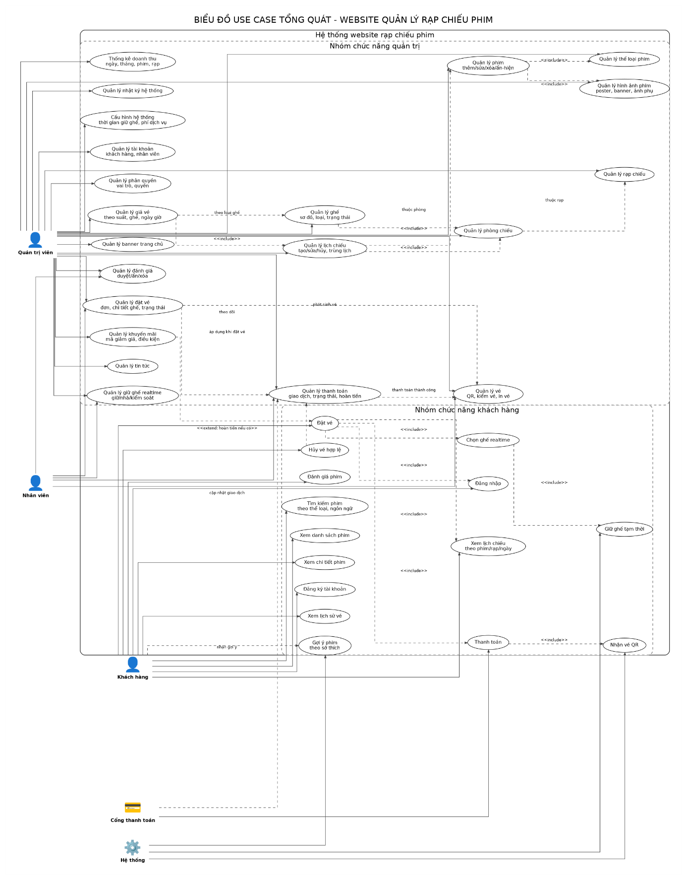
Hình 3.1. Sơ đồ Use Case

3.7. Biểu đồ hoạt động
3.7.1. Biểu đồ hoạt động tổng quát toàn hệ thống
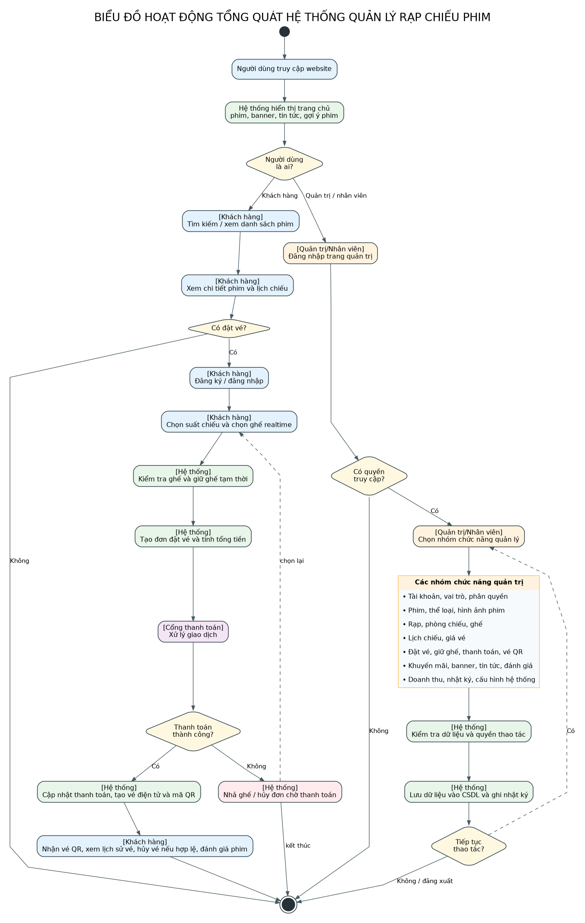
Hình 3.2. Biểu đồ hoạt động tổng quát toàn hệ thống
3.7.2. Biểu đồ hoạt động luồng khách hàng
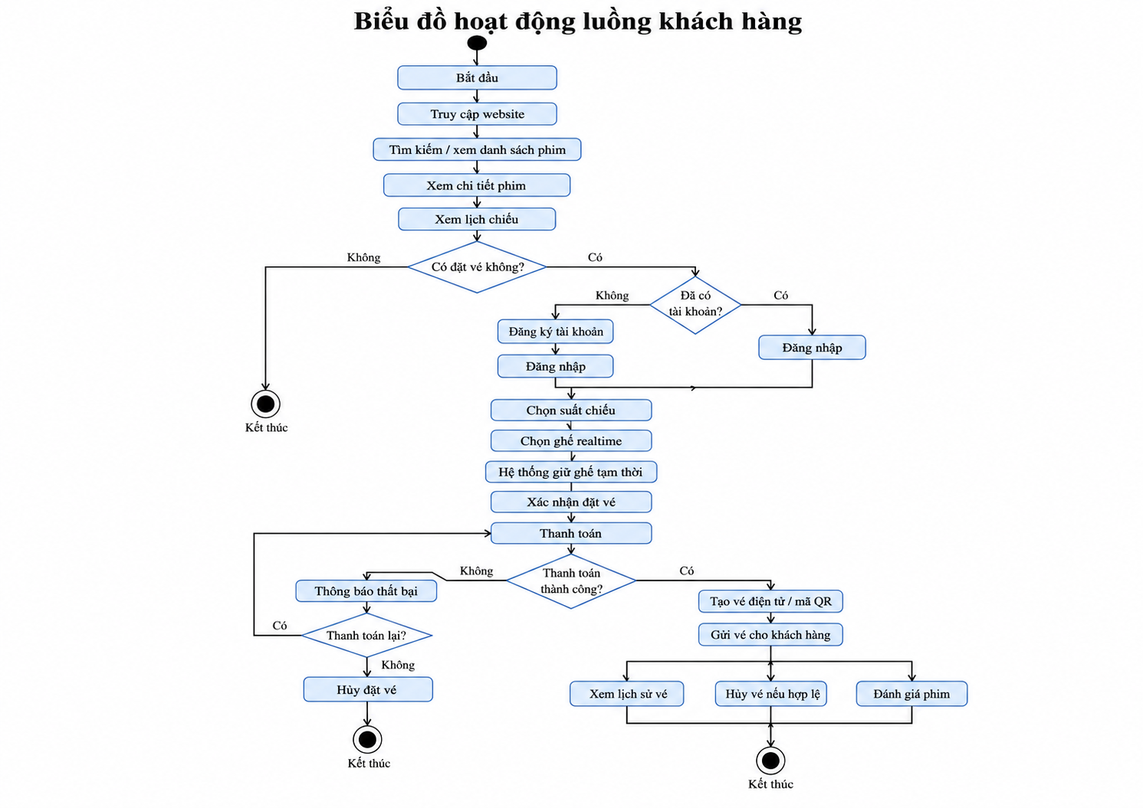
Hình 3.3. Biểu đồ hoạt động luồng khách hàng
3.7.3. Biểu đồ hoạt động luồng quản trị
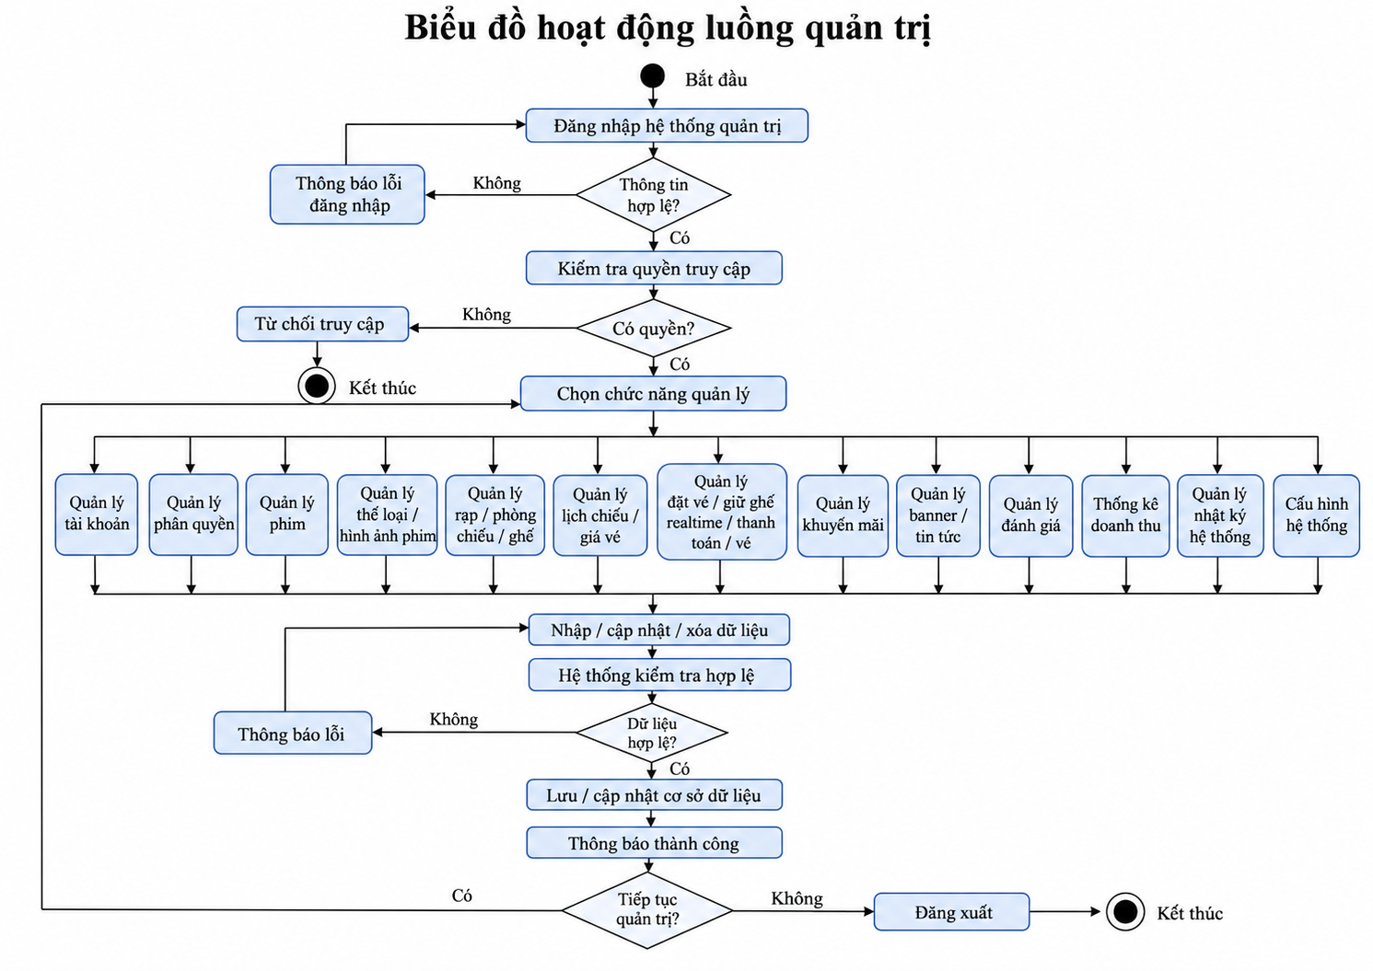
Hình 3.4. Biểu đồ hoạt động luồng quản trị

3.8. Biểu đồ tuần tự
3.8.1. Biểu đồ tuần tự tổng quát
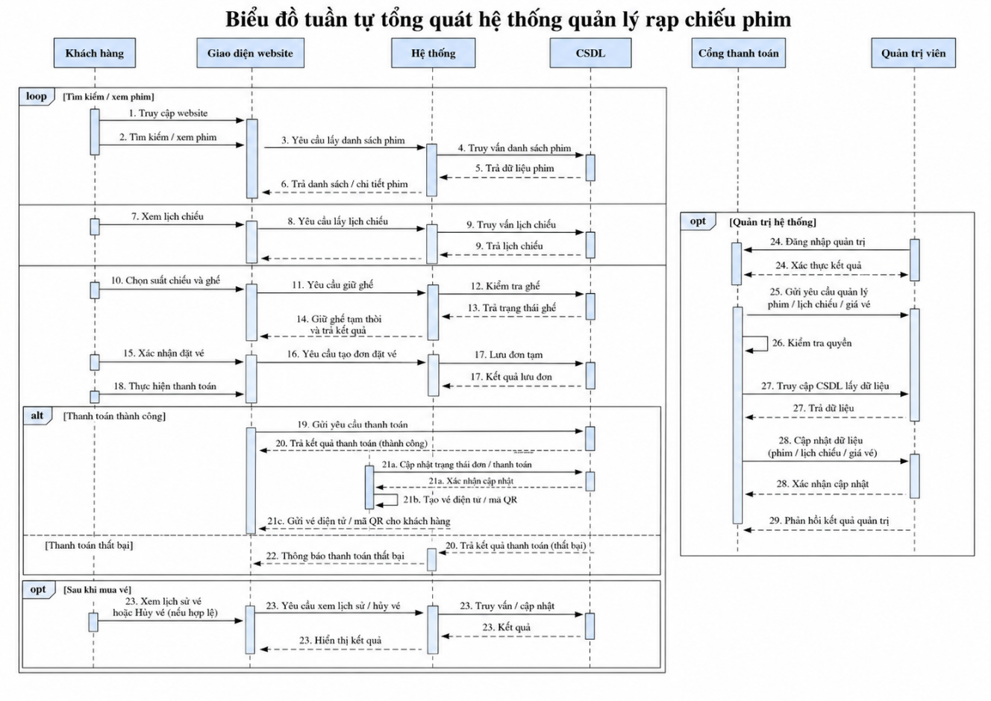
Hình 3.5. Biểu đồ tuần tự tổng quát
3.8.2. Biểu đồ tuần tự luồng khách hàng
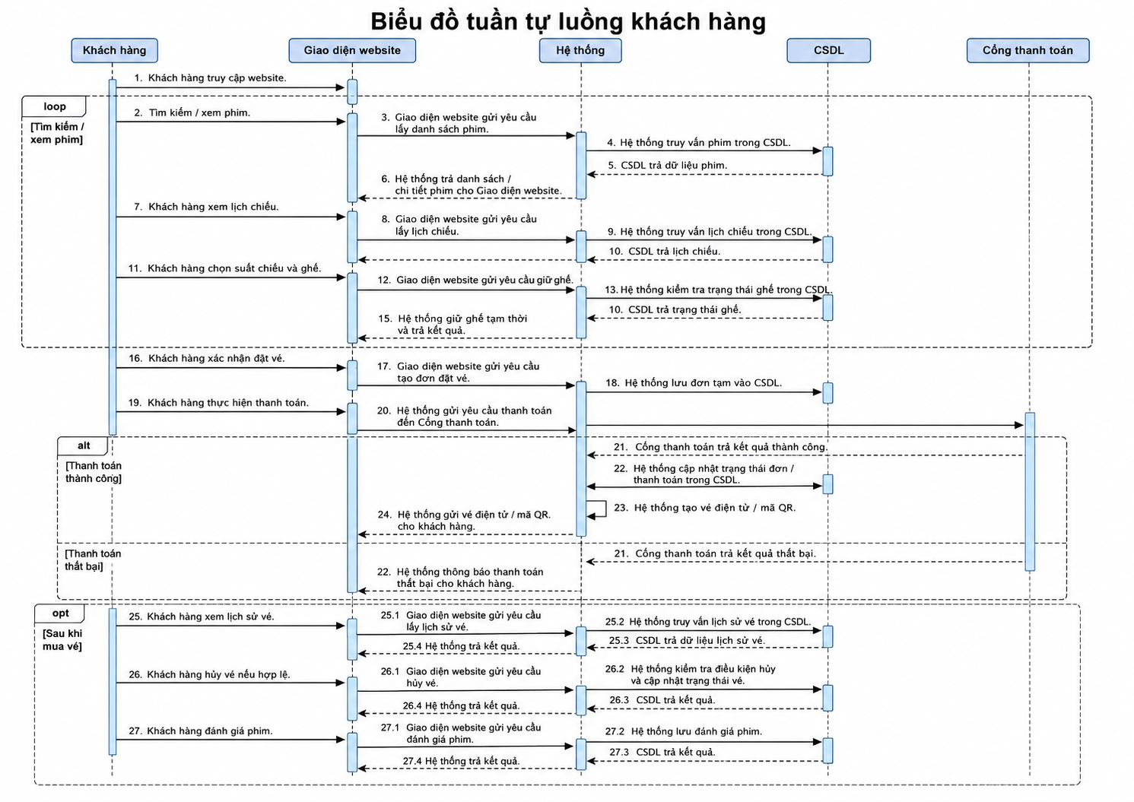
Hình 3.6. Biểu đồ tuần tự luồng khách hàng

3.8.2. Biểu đồ tuần tự luồng quản trị
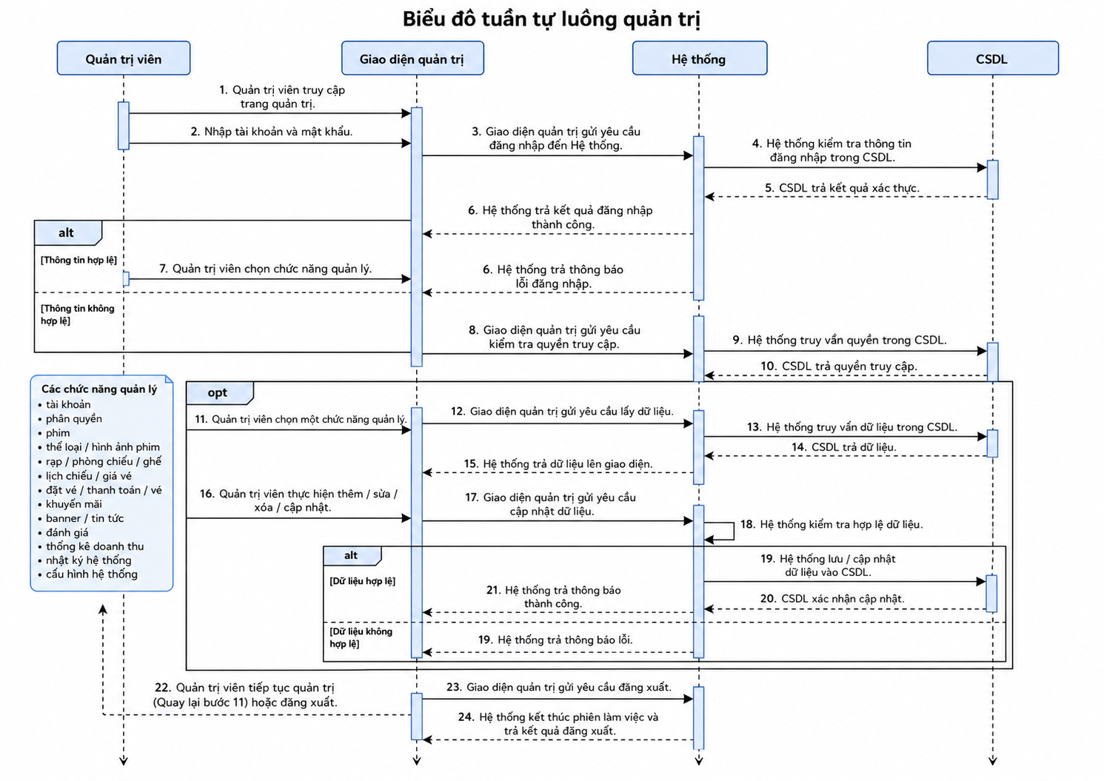
Hình 3.7. Biểu đồ tuần tự luồng quản trị

3.9. Thiết kế cơ sở dữ liệu

3.9.1. Mô hình cơ sở dữ liệu
Mô hình cơ sở dữ liệu của hệ thống quản lý rạp chiếu phim được xây dựng theo mô hình quan hệ. Trong mô hình này, dữ liệu được tổ chức thành các bảng, mỗi bảng lưu trữ một nhóm thông tin riêng biệt. Các bảng có thể liên kết với nhau thông qua khóa chính và khóa ngoại nhằm đảm bảo tính toàn vẹn dữ liệu.
Các thực thể chính trong hệ thống bao gồm: người dùng, vai trò, phim, thể loại phim, phòng chiếu, ghế ngồi, lịch chiếu, vé, hóa đơn, thanh toán, đánh giá phim và khuyến mãi. Mỗi thực thể sẽ được biểu diễn bằng một bảng trong cơ sở dữ liệu.

Một vai trò có thể được gán cho nhiều người dùng, nhưng mỗi người dùng chỉ thuộc một vai trò nhất định. Ví dụ, người dùng có thể là khách hàng, nhân viên hoặc quản trị viên.
Một thể loại phim có thể có nhiều phim, nhưng mỗi phim có thể được gán vào một thể loại chính. Trong trường hợp hệ thống muốn hỗ trợ một phim thuộc nhiều thể loại, có thể thiết kế thêm bảng trung gian giữa phim và thể loại.
Một phòng chiếu có nhiều ghế ngồi, nhưng mỗi ghế chỉ thuộc về một phòng chiếu cụ thể. Điều này giúp hệ thống quản lý sơ đồ ghế theo từng phòng.
Một phim có thể có nhiều lịch chiếu. Mỗi lịch chiếu gắn với một phim, một phòng chiếu, ngày chiếu và giờ chiếu cụ thể.
Một khách hàng có thể đặt nhiều vé. Mỗi vé gắn với một khách hàng, một lịch chiếu và một ghế ngồi cụ thể. Nhờ đó, hệ thống có thể kiểm soát chính xác khách hàng đã đặt ghế nào trong suất chiếu nào.
Một vé có thể có một hóa đơn thanh toán. Hóa đơn lưu thông tin về tổng tiền, phương thức thanh toán, trạng thái thanh toán và thời gian thanh toán.
Một khách hàng có thể đánh giá nhiều phim. Mỗi đánh giá gắn với một khách hàng và một phim cụ thể.
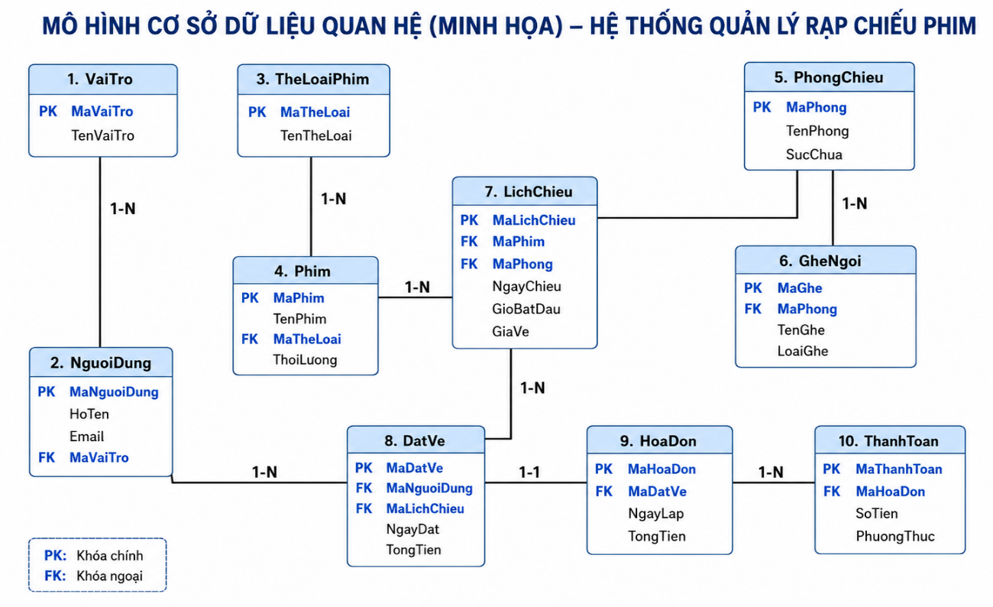
Hình 3.8. Mô hình cơ sở dữ liệu quan hệ
3.9.2. Danh sách các bảng
STT | Tên bảng | Ý nghĩa
1 | banners | Lưu banner phim
2 | booking_details | Lưu chi tiết ghế và suất chiếu trong từng đơn đặt vé.
3 | booking_promotions | Lưu quan hệ giữa đơn đặt vé và mã khuyến mãi đã áp dụng.
4 | bookings | Lưu đơn đặt vé của khách hàng.
5 | cinemas | Lưu thông tin cụm rạp/chi nhánh rạp.
6 | genres | Lưu danh mục thể loại phim.
7 | movie_genres | Bảng liên kết nhiều - nhiều giữa phim và thể loại.
8 | movie_images | Lưu hình ảnh của phim.
9 | movies | Lưu thông tin phim.
10 | news | Lưu bài viết/tin tức.
11 | payments | Lưu giao dịch/thông tin thanh toán của booking.
12 | permissions | Lưu danh sách quyền trong hệ thống.
13 | promotions | Lưu mã khuyến mãi/chương trình ưu đãi.
14 | refresh_tokens | Lưu token đăng nhập/duy trì phiên của người dùng.
15 | reviews | Lưu đánh giá phim của người dùng.
16 | role_permissions | Bảng liên kết giữa vai trò và quyền.
17 | roles | Lưu vai trò người dùng.
18 | rooms | Lưu phòng chiếu thuộc từng rạp.
19 | seat_holds | Lưu ghế đang được giữ tạm thời khi đặt vé.
20 | seat_types | Lưu loại ghế và phụ thu theo loại ghế.
21 | seats | Lưu ghế trong từng phòng chiếu.
22 | showtime_prices | Lưu giá riêng theo ghế cho từng suất chiếu.
23 | showtimes | Lưu suất chiếu của phim trong phòng chiếu.
24 | tickets | Lưu vé đã phát sinh sau khi thanh toán thành công.
25 | users | Lưu tài khoản người dùng.
Bảng 3.44. Danh sách các bảng dữ liệu

3.9.3. Mô tả chi tiết các bảng
1. Bảng banners
Bảng banners dùng để lưu các banner phim hiển thị trên giao diện website.
Tên trường | Kiểu dữ liệu | Mô tả
id | integer | Mã banner.
title | text | Tiêu đề banner.
imageUrl | text | Đường dẫn hình ảnh banner.
linkUrl | text | Đường dẫn khi người dùng bấm vào banner.
position | text | Vị trí hiển thị banner trên website.
sortOrder | integer | Thứ tự sắp xếp banner.
status | BannerStatus enum | Trạng thái banner: ACTIVE, HIDDEN.
startDate | timestamp(3) | Thời điểm bắt đầu hiển thị.
endDate | timestamp(3) | Thời điểm kết thúc hiển thị.
createdAt | timestamp(3) | Thời điểm tạo banner.
updatedAt | timestamp(3) | Thời điểm cập nhật banner gần nhất.
Bảng 3.45. Bảng banners
2. Bảng booking_details
Bảng booking_details dùng để lưu từng ghế được chọn trong một đơn đặt vé, gắn với suất chiếu và giá tại thời điểm đặt.
Tên trường | Kiểu dữ liệu | Mô tả
id | integer | Mã chi tiết đặt vé.
bookingId | integer | Đơn đặt vé chứa chi tiết này.
showtimeId | integer | Suất chiếu được đặt.
seatId | integer | Ghế được đặt trong suất chiếu.
price | numeric(12,2) | Giá vé của ghế tại thời điểm đặt.
createdAt | timestamp(3) | Thời điểm tạo chi tiết đặt vé.
updatedAt | timestamp(3) | Thời điểm cập nhật chi tiết đặt vé gần nhất.
Bảng 3.46. Bảng booking_details
3. Bảng booking_promotions
Bảng booking_promotions dùng để lưu các mã khuyến mãi được áp dụng cho từng đơn đặt vé và số tiền đã giảm.
Tên trường | Kiểu dữ liệu | Mô tả
id | integer | Mã bản ghi áp dụng khuyến mãi.
bookingId | integer | Đơn đặt vé được áp dụng khuyến mãi.
promotionId | integer | Khuyến mãi được áp dụng.
discountAmount | numeric(12,2) | Số tiền giảm thực tế cho đơn đặt vé.
createdAt | timestamp(3) | Thời điểm áp dụng khuyến mãi.
updatedAt | timestamp(3) | Thời điểm cập nhật bản ghi gần nhất.
Bảng 3.47. Bảng booking_promtions
4. Bảng bookings
Bảng bookings dùng để lưu đơn đặt vé của khách hàng, tổng tiền, số tiền giảm, trạng thái xử lý và ghi chú liên quan.
Tên trường | Kiểu dữ liệu | Mô tả
id | integer | Mã đơn đặt vé.
userId | integer | Người dùng tạo đơn đặt vé.
bookingCode | text | Mã đặt vé dùng để tra cứu và đối soát.
totalAmount | numeric(12,2) | Tổng tiền trước khuyến mãi.
discountAmount | numeric(12,2) | Số tiền được giảm.
finalAmount | numeric(12,2) | Số tiền cuối cùng cần thanh toán.
status | BookingStatus enum | Trạng thái đơn: PENDING, CONFIRMED, CANCELLED, EXPIRED.
note | text | Ghi chú của đơn đặt vé.
createdAt | timestamp(3) | Thời điểm tạo đơn đặt vé.
updatedAt | timestamp(3) | Thời điểm cập nhật đơn đặt vé gần nhất.
Bảng 3.48. Bảng bookings

5. Bảng cinemas
Bảng cinemas dùng để lưu thông tin cụm rạp/chi nhánh như tên, địa chỉ, thông tin liên hệ và hình ảnh đại diện.
Tên trường | Kiểu dữ liệu | Mô tả
id | integer | Mã rạp.
name | text | Tên rạp/cụm rạp.
slug | text | Chuỗi định danh rạp dùng trên URL.
address | text | Địa chỉ chi tiết của rạp.
city | text | Tỉnh/thành phố của rạp.
district | text | Quận/huyện của rạp.
ward | text | Phường/xã của rạp.
phone | text | Số điện thoại liên hệ rạp.
email | text | Email liên hệ rạp.
description | text | Mô tả thêm về rạp.
imageUrl | text | Đường dẫn hình ảnh đại diện rạp.
createdAt | timestamp(3) | Thời điểm tạo rạp.
updatedAt | timestamp(3) | Thời điểm cập nhật rạp gần nhất.
Bảng 3.49. Bảng cinemas
6. Bảng genres
Bảng genres dùng để lưu danh mục thể loại phim, phục vụ phân loại và lọc phim.
Tên trường | Kiểu dữ liệu | Mô tả
id | integer | Mã thể loại.
name | text | Tên thể loại phim.
description | text | Mô tả thể loại phim.
createdAt | timestamp(3) | Thời điểm tạo thể loại.
updatedAt | timestamp(3) | Thời điểm cập nhật thể loại gần nhất.
Bảng 3.50. Bảng genres

7. Bảng movie_genres
Bảng movie_genres dùng để biểu diễn quan hệ nhiều-nhiều giữa phim và thể loại.
Tên trường | Kiểu dữ liệu | Mô tả
id | integer | Mã liên kết phim-thể loại.
movieId | integer | Phim được gán thể loại.
genreId | integer | Thể loại được gán cho phim.
Bảng 3.51. Bảngmovie_genres
8. Bảng movie_images
Bảng movie_images dùng để lưu các hình ảnh phụ của phim như ảnh hậu trường, ảnh chi tiết hoặc ảnh trình chiếu trong trang phim.
Tên trường | Kiểu dữ liệu | Mô tả
id | integer | Mã hình ảnh phim.
movieId | integer | Phim sở hữu hình ảnh này.
imageUrl | text | Đường dẫn hình ảnh.
altText | text | Văn bản thay thế cho hình ảnh.
sortOrder | integer | Thứ tự hiển thị hình ảnh.
createdAt | timestamp(3) | Thời điểm thêm hình ảnh.
updatedAt | timestamp(3) | Thời điểm cập nhật hình ảnh gần nhất.
Bảng 3.52. Bảng movies_images
9. Bảng movies
Bảng movies dùng để lưu thông tin phim, bao gồm nội dung, thời lượng, lịch phát hành, tài nguyên truyền thông và trạng thái chiếu.
Tên trường | Kiểu dữ liệu | Mô tả
id | integer | Mã phim.
title | text | Tên phim.
slug | text | Chuỗi định danh phim dùng trên URL.
description | text | Mô tả hoặc tóm tắt nội dung phim.
director | text | Đạo diễn phim.
actors | text | Danh sách diễn viên chính.
duration | integer | Thời lượng phim, tính bằng phút.
releaseDate | timestamp(3) | Ngày khởi chiếu.
endDate | timestamp(3) | Ngày kết thúc chiếu dự kiến/thực tế.
language | text | Ngôn ngữ phim.
country | text | Quốc gia sản xuất.
ageLimit | text | Nhãn giới hạn độ tuổi.
trailerUrl | text | Đường dẫn trailer phim.
posterUrl | text | Đường dẫn poster phim.
bannerUrl | text | Đường dẫn banner phim.
status | MovieStatus enum | Trạng thái phim: COMING_SOON, NOW_SHOWING, ENDED.
createdAt | timestamp(3) | Thời điểm tạo phim.
updatedAt | timestamp(3) | Thời điểm cập nhật phim gần nhất.
Bảng 3.53. Bảng movies
10. Bảng news
Bảng news dùng để lưu bài viết, tin tức, nội dung truyền thông hoặc thông báo hiển thị trên website.
Tên trường | Kiểu dữ liệu | Mô tả
id | integer | Mã bài viết.
title | text | Tiêu đề bài viết.
slug | text | Chuỗi định danh bài viết dùng trên URL.
summary | text | Tóm tắt ngắn của bài viết.
content | text | Nội dung chi tiết bài viết.
thumbnail | text | Đường dẫn ảnh đại diện bài viết.
authorName | text | Tên tác giả hoặc người đăng.
status | NewsStatus enum | Trạng thái bài viết: DRAFT, PUBLISHED, HIDDEN.
publishedAt | timestamp(3) | Thời điểm công bố bài viết.
createdAt | timestamp(3) | Thời điểm tạo bài viết.
updatedAt | timestamp(3) | Thời điểm cập nhật bài viết gần nhất.
Bảng 3.54. Bảng news

11. Bảng payments
Bảng payments dùng để lưu thông tin thanh toán của đơn đặt vé, phương thức thanh toán, trạng thái giao dịch và mã đối soát.
Tên trường | Kiểu dữ liệu | Mô tả
id | integer | Mã thanh toán.
bookingId | integer | Đơn đặt vé được thanh toán.
method | PaymentMethod enum | Phương thức thanh toán: CASH, MOMO, VNPAY, ZALOPAY, BANKING, CARD.
status | PaymentStatus enum | Trạng thái thanh toán: PENDING, SUCCESS, FAILED, REFUNDED.
amount | numeric(12,2) | Số tiền thanh toán.
transactionCode | text | Mã giao dịch từ cổng thanh toán hoặc hệ thống đối soát.
paymentUrl | text | Đường dẫn thanh toán được tạo cho giao dịch.
paidAt | timestamp(3) | Thời điểm thanh toán thành công.
createdAt | timestamp(3) | Thời điểm tạo giao dịch thanh toán.
updatedAt | timestamp(3) | Thời điểm cập nhật giao dịch gần nhất.
Bảng 3.55. Bảng payments
12. Bảng permissions
Bảng permissions dùng để lưu danh sách quyền thao tác trong hệ thống, phục vụ phân quyền cho các vai trò.
Tên trường | Kiểu dữ liệu | Mô tả
id | integer | Mã quyền.
name | text | Tên quyền.
description | text | Mô tả ý nghĩa hoặc phạm vi quyền.
createdAt | timestamp(3) | Thời điểm tạo quyền.
updatedAt | timestamp(3) | Thời điểm cập nhật quyền gần nhất.
Bảng 3.56. Bảng permissions

13. Bảng promotions
Bảng promotions dùng để lưu mã khuyến mãi, điều kiện áp dụng, thời gian hiệu lực và số lượng sử dụng.
Tên trường | Kiểu dữ liệu | Mô tả
id | integer | Mã khuyến mãi.
code | text | Mã coupon/khuyến mãi dùng khi đặt vé.
name | text | Tên chương trình khuyến mãi.
description | text | Mô tả chương trình khuyến mãi.
type | PromotionType enum | Kiểu giảm giá: PERCENT, AMOUNT.
discountPercent | integer | Phần trăm giảm giá nếu khuyến mãi theo phần trăm.
discountAmount | numeric(12,2) | Số tiền giảm cố định nếu khuyến mãi theo số tiền.
minOrderAmount | numeric(12,2) | Giá trị đơn tối thiểu để áp dụng khuyến mãi.
maxDiscount | numeric(12,2) | Số tiền giảm tối đa khi áp dụng khuyến mãi.
quantity | integer | Tổng số lượt khuyến mãi có thể sử dụng.
usedQuantity | integer | Số lượt khuyến mãi đã được sử dụng.
startDate | timestamp(3) | Thời điểm bắt đầu hiệu lực.
endDate | timestamp(3) | Thời điểm hết hiệu lực.
isActive | boolean | Trạng thái bật/tắt khuyến mãi.
createdAt | timestamp(3) | Thời điểm tạo khuyến mãi.
updatedAt | timestamp(3) | Thời điểm cập nhật khuyến mãi gần nhất.
Bảng 3.57. Bảng promotions

14. Bảng refresh_tokens
Bảng refresh_tokens dùng để lưu token làm mới phiên đăng nhập, thời gian hết hạn và trạng thái thu hồi token.
Tên trường | Kiểu dữ liệu | Mô tả
id | integer | Mã refresh token.
userId | integer | Người dùng sở hữu token.
token | text | Chuỗi refresh token.
expiresAt | timestamp(3) | Thời điểm token hết hạn.
revoked | boolean | Cho biết token đã bị thu hồi hay chưa.
createdAt | timestamp(3) | Thời điểm tạo token.
updatedAt | timestamp(3) | Thời điểm cập nhật token gần nhất.
Bảng 3.58. Bảng refresh_tokens
15. Bảng reviews
Bảng reviews dùng để lưu đánh giá và bình luận phim của người dùng.
Tên trường | Kiểu dữ liệu | Mô tả
id | integer | Mã đánh giá.
userId | integer | Người dùng đánh giá phim.
movieId | integer | Phim được đánh giá.
rating | integer | Điểm đánh giá.
comment | text | Nội dung bình luận.
isHidden | boolean | Cho biết đánh giá có bị ẩn hay không.
createdAt | timestamp(3) | Thời điểm tạo đánh giá.
updatedAt | timestamp(3) | Thời điểm cập nhật đánh giá gần nhất.
Bảng 3.59. Bảng reviews

16. Bảng role_permissions
Bảng role_permissions dùng để gán quyền cho vai trò, giúp xác định vai trò nào được phép thực hiện thao tác nào.
Tên trường | Kiểu dữ liệu | Mô tả
roleId | integer | Vai trò được gán quyền.
permissionId | integer | Quyền được gán cho vai trò.
createdAt | timestamp(3) | Thời điểm gán quyền cho vai trò.
id | integer | Mã bản ghi gán quyền.
Bảng 3.60. Bảng role_permissions
17. Bảng roles
Bảng roles dùng để lưu các vai trò người dùng như khách hàng, nhân viên hoặc quản trị viên.
Tên trường | Kiểu dữ liệu | Mô tả
id | integer | Mã vai trò.
name | text | Tên vai trò.
description | text | Mô tả vai trò.
createdAt | timestamp(3) | Thời điểm tạo vai trò.
updatedAt | timestamp(3) | Thời điểm cập nhật vai trò gần nhất.
Bảng 3.61. Bảng roles
18. Bảng rooms
Bảng rooms dùng để lưu thông tin phòng chiếu thuộc từng rạp, bao gồm kích thước sơ đồ ghế, tổng số ghế và trạng thái hoạt động.
Tên trường | Kiểu dữ liệu | Mô tả
id | integer | Mã phòng chiếu.
cinemaId | integer | Rạp chứa phòng chiếu.
name | text | Tên phòng chiếu trong rạp.
totalRows | integer | Tổng số hàng ghế.
totalColumns | integer | Tổng số cột ghế.
totalSeats | integer | Tổng số ghế trong phòng.
status | RoomStatus enum | Trạng thái phòng: ACTIVE, MAINTENANCE, CLOSED.
createdAt | timestamp(3) | Thời điểm tạo phòng chiếu.
updatedAt | timestamp(3) | Thời điểm cập nhật phòng chiếu gần nhất.
Bảng 3.62. Bảng rooms
19. Bảng seat_holds
Bảng seat_holds dùng để lưu ghế được giữ tạm thời khi người dùng đang đặt vé, tránh nhiều người cùng chọn một ghế trong cùng suất chiếu.
Tên trường | Kiểu dữ liệu | Mô tả
id | integer | Mã giữ ghế.
userId | integer | Người dùng đang giữ ghế, nếu có.
showtimeId | integer | Suất chiếu có ghế được giữ.
seatId | integer | Ghế đang được giữ.
holdCode | text | Mã giữ ghế.
status | HoldStatus enum | Trạng thái giữ ghế: HOLDING, EXPIRED, RELEASED, BOOKED.
expiresAt | timestamp(3) | Thời điểm hết hạn giữ ghế.
createdAt | timestamp(3) | Thời điểm bắt đầu giữ ghế.
updatedAt | timestamp(3) | Thời điểm cập nhật giữ ghế gần nhất.
Bảng 3.63. Bảng seat_holds
20. Bảng seat_types
Bảng seat_types dùng để lưu các loại ghế như thường, VIP hoặc đôi, kèm phụ thu theo loại ghế.
Tên trường | Kiểu dữ liệu | Mô tả
id | integer | Mã loại ghế.
name | text | Tên loại ghế.
description | text | Mô tả loại ghế.
priceExtra | numeric(12,2) | Phụ thu thêm so với giá cơ bản.
createdAt | timestamp(3) | Thời điểm tạo loại ghế.
updatedAt | timestamp(3) | Thời điểm cập nhật loại ghế gần nhất.
Bảng 3.64. Bảng seat_types

21. Bảng seats
Bảng seats dùng để lưu từng ghế trong phòng chiếu, bao gồm hàng, số ghế, mã ghế, loại ghế và trạng thái sử dụng.
Tên trường | Kiểu dữ liệu | Mô tả
id | integer | Mã ghế.
roomId | integer | Phòng chiếu chứa ghế.
seatTypeId | integer | Loại ghế.
rowName | text | Tên hàng ghế.
seatNumber | integer | Số thứ tự ghế trong hàng.
seatCode | text | Mã ghế hiển thị, ví dụ A1.
status | SeatStatus enum | Trạng thái ghế: ACTIVE, BROKEN, LOCKED.
createdAt | timestamp(3) | Thời điểm tạo ghế.
updatedAt | timestamp(3) | Thời điểm cập nhật ghế gần nhất.
Bảng 3.65. Bảng seats
22. Bảng showtime_prices
Bảng showtime_prices dùng để lưu giá riêng cho từng ghế trong từng suất chiếu, hỗ trợ giá thay đổi theo ghế hoặc loại ghế.
Tên trường | Kiểu dữ liệu | Mô tả
id | integer | Mã giá ghế theo suất chiếu.
showtimeId | integer | Suất chiếu áp dụng giá.
seatId | integer | Ghế áp dụng giá.
price | numeric(12,2) | Giá cuối cùng của ghế trong suất chiếu.
createdAt | timestamp(3) | Thời điểm tạo giá ghế.
updatedAt | timestamp(3) | Thời điểm cập nhật giá ghế gần nhất.
Bảng 3.66. Bảng showtime_prices

23. Bảng showtimes
Bảng showtimes dùng để lưu lịch chiếu phim theo phòng, thời gian bắt đầu/kết thúc, giá cơ bản và trạng thái suất chiếu.
Tên trường | Kiểu dữ liệu | Mô tả
id | integer | Mã suất chiếu.
movieId | integer | Phim được chiếu.
roomId | integer | Phòng chiếu của suất chiếu.
startTime | timestamp(3) | Thời điểm bắt đầu suất chiếu.
endTime | timestamp(3) | Thời điểm kết thúc suất chiếu.
basePrice | numeric(12,2) | Giá vé cơ bản của suất chiếu.
status | ShowtimeStatus enum | Trạng thái suất chiếu: ACTIVE, CANCELLED, FINISHED.
createdAt | timestamp(3) | Thời điểm tạo suất chiếu.
updatedAt | timestamp(3) | Thời điểm cập nhật suất chiếu gần nhất.
Bảng 3.67. Bảng showtimes
Ràng buộc bổ sung: showtimes_room_time_no_overlap ngăn hai suất chiếu trong cùng một phòng bị chồng thời gian khi trạng thái khác CANCELLED.
24. Bảng tickets
Bảng tickets dùng để lưu vé đã phát sinh từ đơn đặt vé, bao gồm mã vé, mã QR, ghế, suất chiếu, giá và trạng thái sử dụng.
Tên trường | Kiểu dữ liệu | Mô tả
id | integer | Mã vé.
bookingId | integer | Đơn đặt vé phát sinh vé.
showtimeId | integer | Suất chiếu của vé.
seatId | integer | Ghế của vé.
ticketCode | text | Mã vé dùng để kiểm tra/tra cứu.
qrCode | text | Dữ liệu hoặc đường dẫn mã QR của vé.
price | numeric(12,2) | Giá vé.
status | TicketStatus enum | Trạng thái vé: VALID, INVALID
usedAt | timestamp(3) | Thời điểm vé được sử dụng.
createdAt | timestamp(3) | Thời điểm tạo vé.
updatedAt | timestamp(3) | Thời điểm cập nhật vé gần nhất.
Bảng 3.68. Bảng tickets
25. Bảng users
Bảng users dùng để lưu tài khoản người dùng, thông tin liên hệ, mật khẩu đã mã hóa và vai trò trong hệ thống.
Tên trường | Kiểu dữ liệu | Mô tả
id | integer | Mã người dùng.
roleId | integer | Vai trò của người dùng.
fullName | text | Họ tên người dùng.
email | text | Email đăng nhập/liên hệ.
phone | text | Số điện thoại người dùng.
password | text | Mật khẩu đã mã hóa.
avatar | text | Đường dẫn ảnh đại diện.
createdAt | timestamp(3) | Thời điểm tạo tài khoản.
updatedAt | timestamp(3) | Thời điểm cập nhật tài khoản gần nhất.
isActive | boolean | Trạng thái kích hoạt tài khoản.
Bảng 3.69. Bảng users

CHƯƠNG 4. TRIỂN KHAI VÀ XÂY DỰNG HỆ THỐNG
4.1. Kế hoạch triển khai
Để quá trình xây dựng hệ thống được thực hiện có kế hoạch, đề tài được chia thành nhiều giai đoạn nhỏ tương ứng với từng nhóm công việc cụ thể. Việc phân chia theo tuần giúp em dễ dàng kiểm soát tiến độ, đánh giá kết quả sau từng giai đoạn và kịp thời điều chỉnh nếu phát sinh lỗi trong quá trình triển khai. Kế hoạch triển khai hệ thống được em thực hiện trong 09 tuần, bắt đầu từ khâu thiết kế giao diện, phân tích yêu cầu, xây dựng cơ sở dữ liệu cho đến phát triển chức năng, kiểm thử và chuẩn bị báo cáo demo.
Tuần | Nhiệm vụ thực hiện | Nội dung công việc chi tiết | Kết quả cần đạt
Tuần 1 | Thiết kế giao diện mẫu | Xây dựng template tổng thể cho website, xác định bố cục giao diện người dùng và giao diện quản trị. Thiết kế màu sắc, menu, trang chủ, trang danh sách phim, trang chi tiết phim và các thành phần giao diện cơ bản. | Hoàn thành giao diện mẫu ban đầu, có định hướng rõ ràng về bố cục và phong cách thiết kế của hệ thống.
Tuần 2 | Phân tích yêu cầu, vẽ Use Case và ERD | Phân tích các chức năng chính của hệ thống đối với khách hàng, nhân viên và quản trị viên. Xây dựng biểu đồ Use Case để mô tả chức năng hệ thống, đồng thời thiết kế sơ đồ ERD để xác định các thực thể và mối quan hệ dữ liệu. | Hoàn thành tài liệu phân tích yêu cầu, biểu đồ Use Case và mô hình ERD của hệ thống.
Tuần 3 | Thiết kế cơ sở dữ liệu và khởi tạo môi trường dự án | Thiết kế database dựa trên ERD đã xây dựng. Khởi tạo project với các công nghệ Next.js, NestJS, Prisma và PostgreSQL. Cấu hình kết nối cơ sở dữ liệu, cấu trúc thư mục frontend, backend và các thành phần cần thiết. | Hoàn thành cơ sở dữ liệu ban đầu và môi trường phát triển hệ thống.
Tuần 4 | Xây dựng chức năng đăng nhập, phân quyền và quản lý người dùng | Xây dựng chức năng đăng nhập, đăng xuất, xác thực tài khoản. Thiết lập phân quyền theo vai trò như khách hàng, nhân viên và quản trị viên. Phát triển chức năng quản lý người dùng trong trang quản trị. | Hệ thống có thể đăng nhập, phân quyền và quản lý tài khoản người dùng.
Tuần 5 | Xây dựng chức năng quản lý phim, thể loại, phòng chiếu và ghế | Phát triển các chức năng thêm, sửa, xóa, hiển thị phim. Xây dựng quản lý thể loại phim, phòng chiếu và sơ đồ ghế trong từng phòng chiếu. | Hoàn thành các chức năng quản lý dữ liệu nền tảng cho hệ thống rạp chiếu phim.
Tuần 6 | Xây dựng chức năng quản lý suất chiếu và đặt vé cơ bản | Tạo chức năng quản lý suất chiếu theo phim, phòng chiếu, ngày chiếu và giờ chiếu. Xây dựng luồng đặt vé cơ bản cho khách hàng như chọn phim, chọn suất chiếu, chọn ghế và xác nhận đặt vé. | Người dùng có thể thực hiện quy trình đặt vé cơ bản trên hệ thống.
Tuần 7 | Xây dựng chức năng đồng bộ ghế bằng Socket.IO | Tích hợp Socket.IO để xử lý realtime trong quá trình chọn ghế. Khi một người dùng chọn ghế, trạng thái ghế sẽ được cập nhật cho các người dùng khác nhằm hạn chế tình trạng trùng ghế khi đặt vé. | Chức năng chọn ghế hoạt động realtime, tăng tính chính xác và trải nghiệm người dùng.
Tuần 8 | Xây dựng thanh toán mô phỏng, QR Code và lịch sử vé | Phát triển chức năng thanh toán mô phỏng sau khi đặt vé. Tạo mã QR cho vé đã đặt, lưu thông tin vé và xây dựng trang lịch sử đặt vé cho khách hàng. | Hoàn thành quy trình đặt vé từ chọn phim đến xác nhận thanh toán và xem lại lịch sử vé.
Tuần 9 | Xây dựng dashboard doanh thu, kiểm thử, viết báo cáo và chuẩn bị demo | Xây dựng dashboard thống kê doanh thu, số lượng vé bán ra, phim được đặt nhiều. Tiến hành kiểm thử các chức năng chính, sửa lỗi phát sinh, hoàn thiện báo cáo và chuẩn bị dữ liệu demo. | Hệ thống hoàn thiện, có thể trình bày demo và đưa vào báo cáo đồ án.
Bảng 4.1. Timeline kế hoạch triển khai theo tuần
4.2. Khởi tạo và cài đặt môi trường
Sau khi hoàn thành giai đoạn phân tích yêu cầu và thiết kế cơ sở dữ liệu, bước tiếp theo là khởi tạo môi trường phát triển cho hệ thống. Đây là giai đoạn quan trọng nhằm chuẩn bị đầy đủ các công cụ, thư viện và nền tảng kỹ thuật cần thiết để triển khai website quản lý rạp chiếu phim. Hệ thống được xây dựng theo mô hình tách biệt giữa giao diện người dùng và phần xử lý nghiệp vụ, trong đó Next.js được sử dụng cho phía Frontend, NestJS được sử dụng cho phía Backend, Prisma đóng vai trò ORM để thao tác với cơ sở dữ liệu và PostgreSQL được sử dụng làm hệ quản trị cơ sở dữ liệu chính.
Việc lựa chọn mô hình tách riêng Frontend và Backend giúp hệ thống dễ mở rộng, dễ bảo trì và phù hợp với các ứng dụng web hiện đại. Frontend đảm nhiệm phần hiển thị giao diện, tương tác với người dùng, còn Backend chịu trách nhiệm xử lý logic nghiệp vụ, xác thực người dùng, phân quyền, quản lý dữ liệu và cung cấp API cho phía giao diện sử dụng.
4.2.1. Chuẩn bị công cụ phát triển
Trước khi khởi tạo dự án, môi trường máy tính cần được cài đặt đầy đủ các công cụ hỗ trợ lập trình và quản lý cơ sở dữ liệu. Các công cụ được sử dụng trong quá trình phát triển hệ thống bao gồm:
Công cụ / Công nghệ | Vai trò sử dụng
Node.js | Môi trường chạy JavaScript phía server, dùng để chạy Next.js và NestJS
npm / yarn / pnpm | Công cụ quản lý thư viện và package cho dự án
Next.js | Framework xây dựng giao diện người dùng phía Frontend
NestJS | Framework xây dựng API và xử lý nghiệp vụ phía Backend
Prisma | ORM dùng để kết nối và thao tác với cơ sở dữ liệu
PostgreSQL | Hệ quản trị cơ sở dữ liệu lưu trữ thông tin của hệ thống
Socket.IO | Thư viện hỗ trợ giao tiếp realtime, dùng cho chức năng chọn ghế trực tuyến
Visual Studio Code | Công cụ soạn thảo mã nguồn
Postman | Công cụ kiểm thử API trong quá trình phát triển
Git | Công cụ quản lý phiên bản mã nguồn
Bảng 4.2. Các công cụ được sử dụng
4.2.2. Khởi tạo cấu trúc dự án
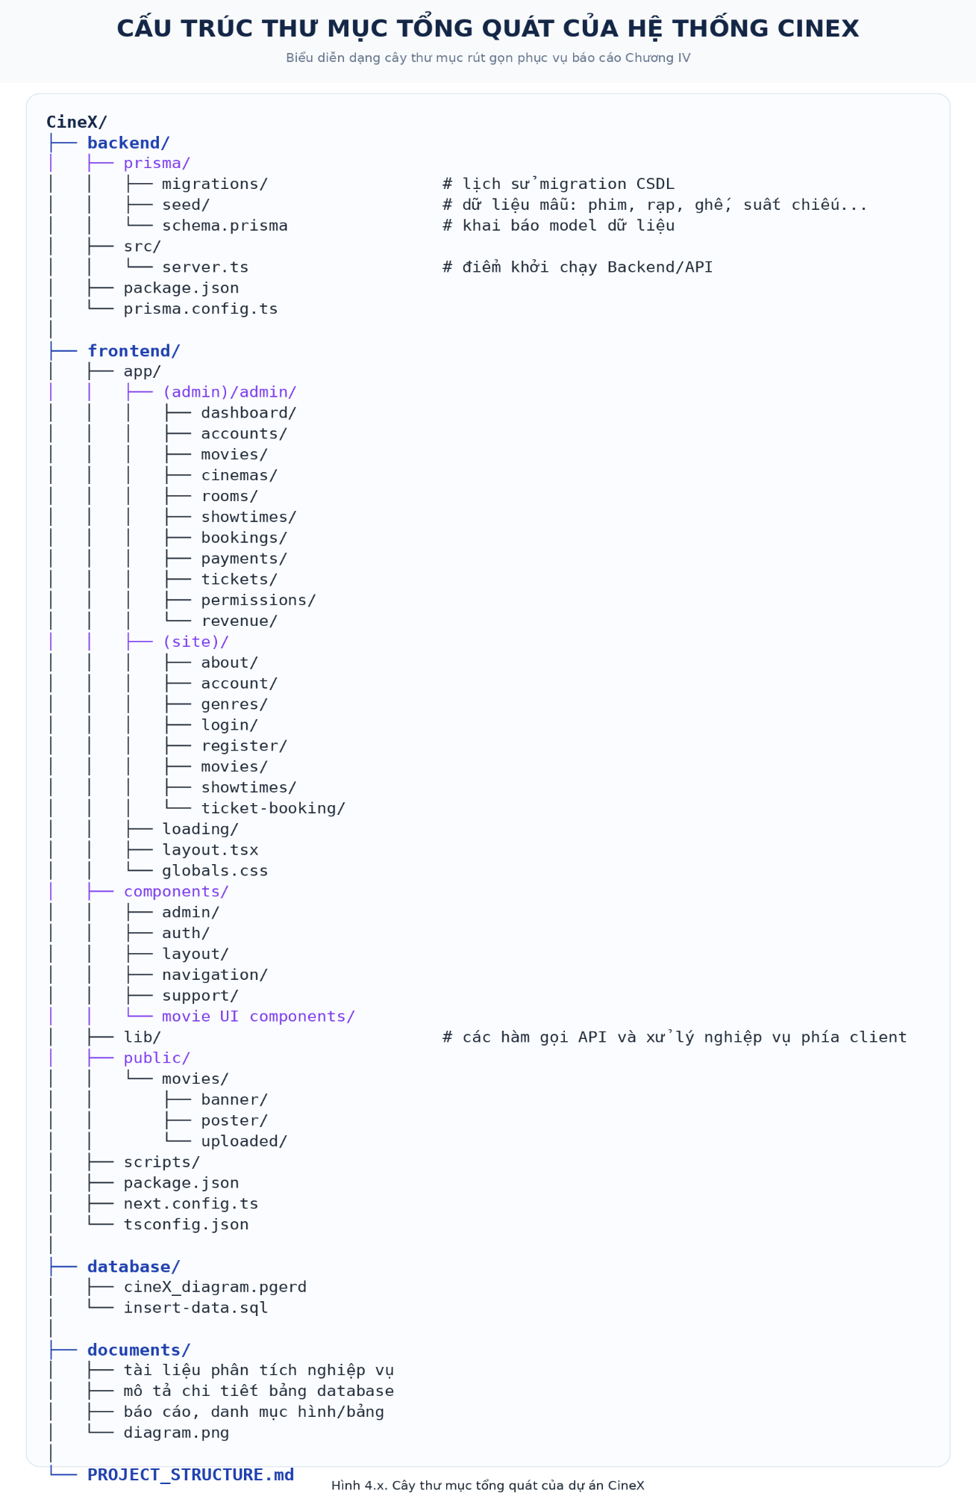
Hình 4.1. Cấu trúc thư mục tổng quát
4.3. Xây dựng hệ thống
4.3.1. Giao diên trang đăng ký
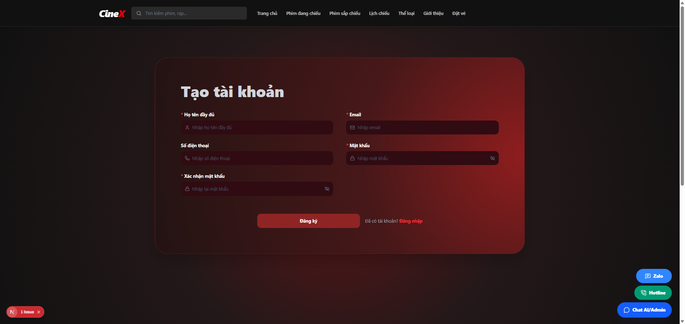
Hình 4.2. Giao diện trang đăng ký
4.3.2. Giao diện trang đăng nhập
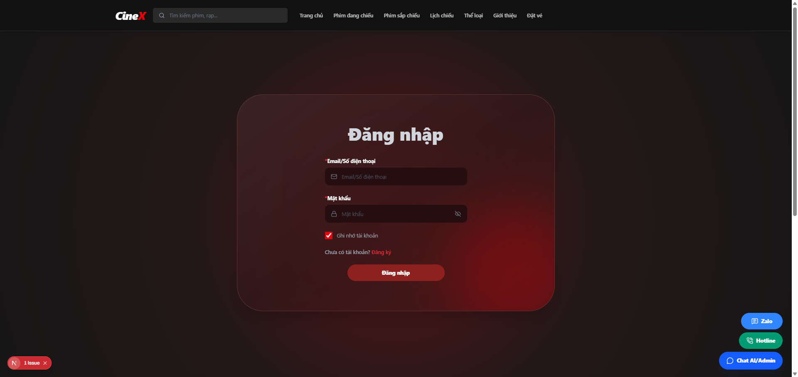
Hình 4.3. Giao diện trang đăng nhập

4.3.3. Giao diện trang chủ
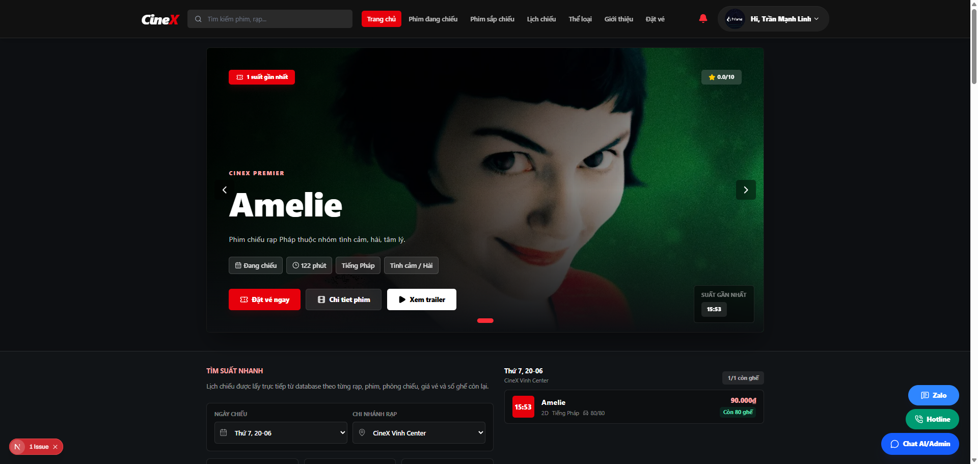
Hình 4.4. Giao diện trang chủ
4.3.4. Giao diện trang phim đang chiếu
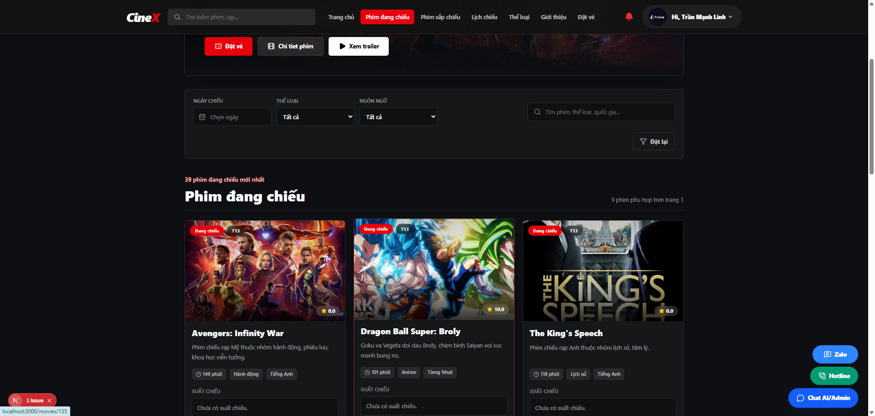
Hình 4.5. Giao diện trang phim đang chiếu
4.3.5. Giao diện trang phim sắp chiếu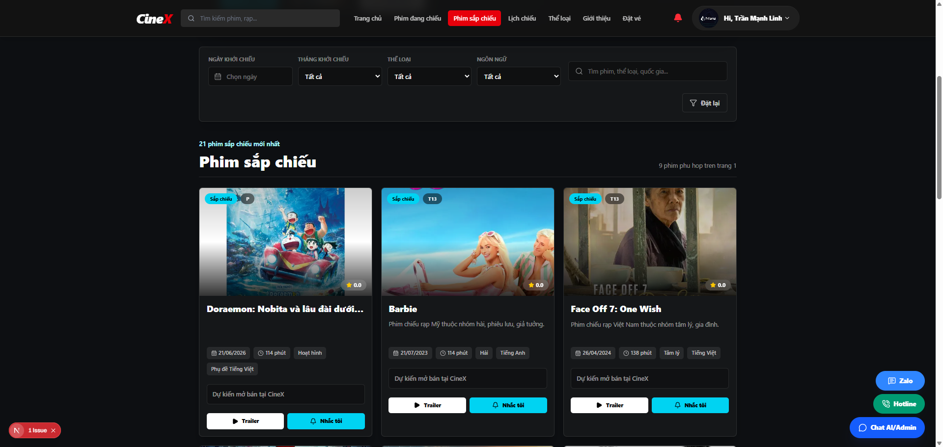
Hình 4.6. Giao diện trang phim sắp chiếu
4.3.6. Giao diện trang phim theo thể loại 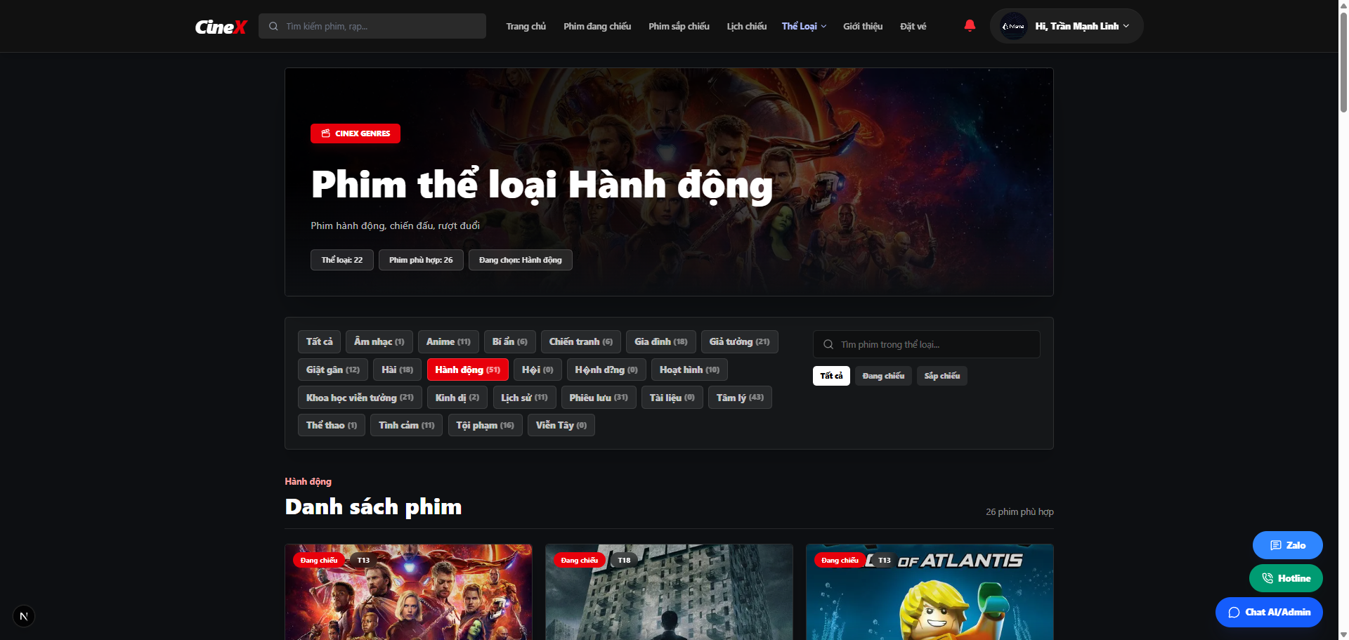
Hình 4.7. Giao diện trang phim theo thể loại

4.3.7. Giao diện trang chi tiết phim
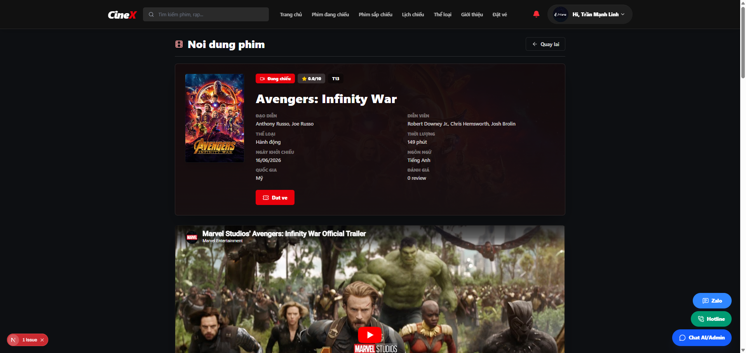

Hình 4.8. Giao diện trang chi tiết phim
4.3.8. Giao diện trang lịch chiếu
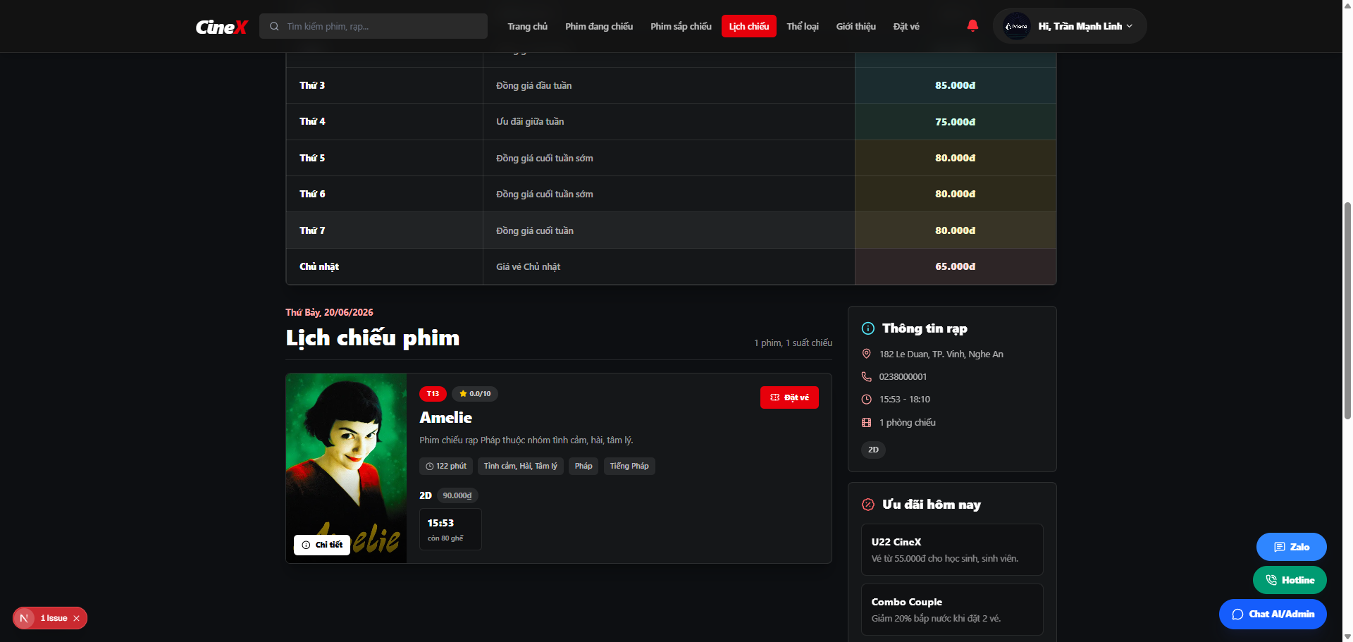
Hình 4.9. Giao diện trang lịch chiếu

4.3.9. Giao diện trang đặt vé
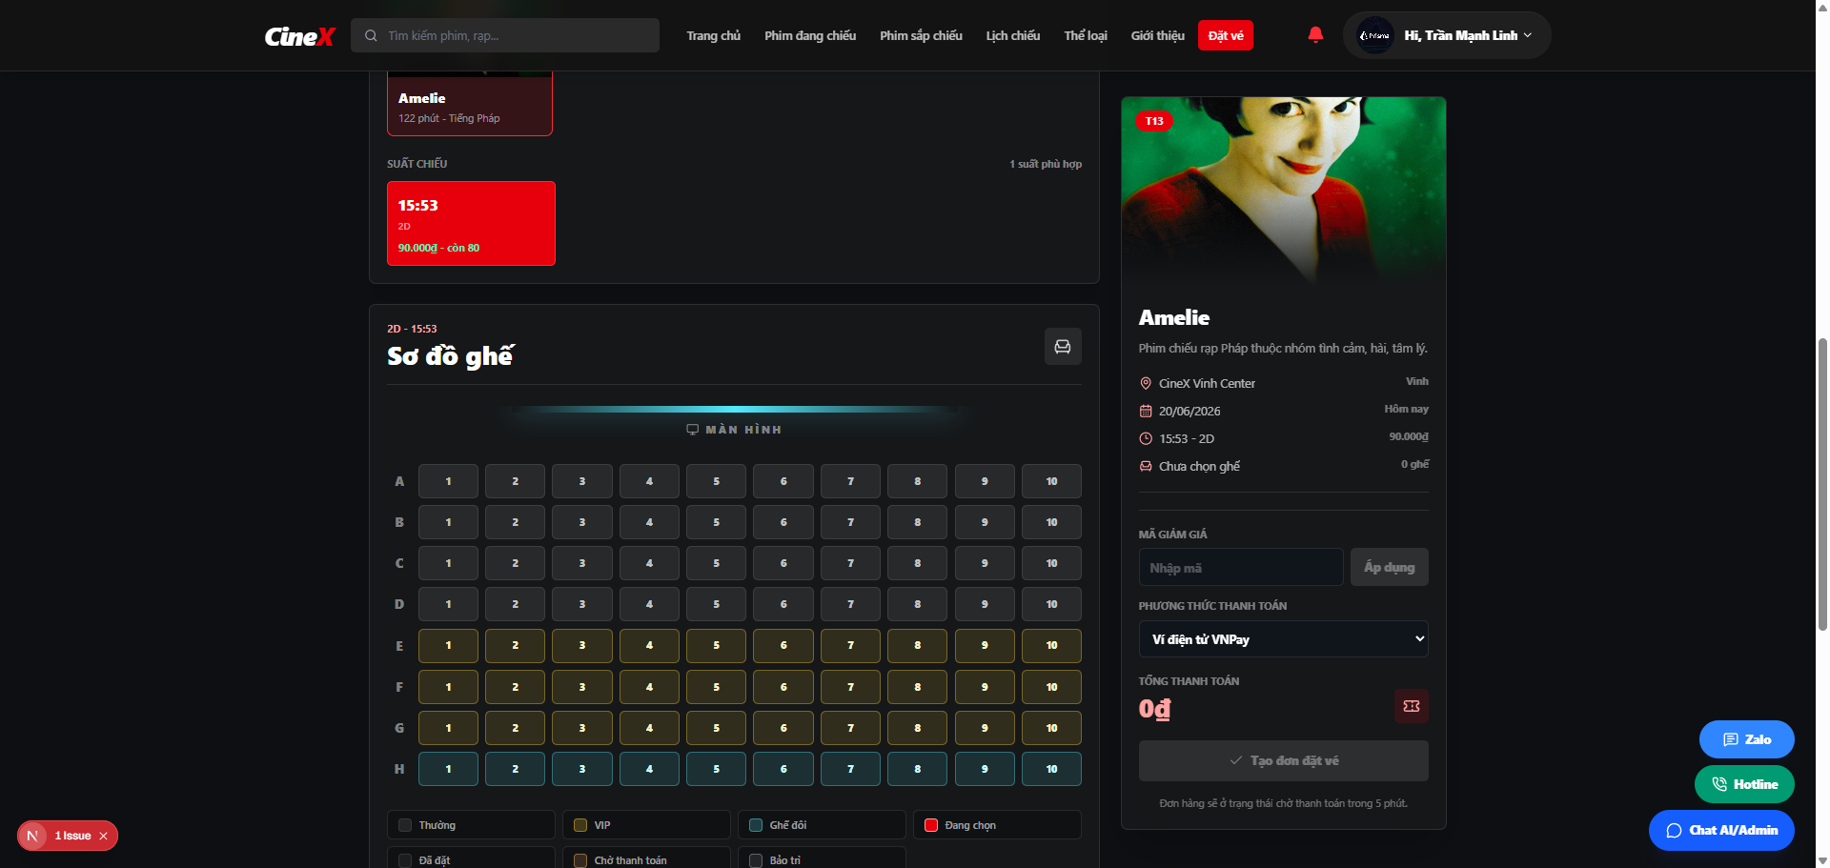
Hình 4.10. Giao diện trang đặt vé
4.3.10. Giao diện trang giới thiệu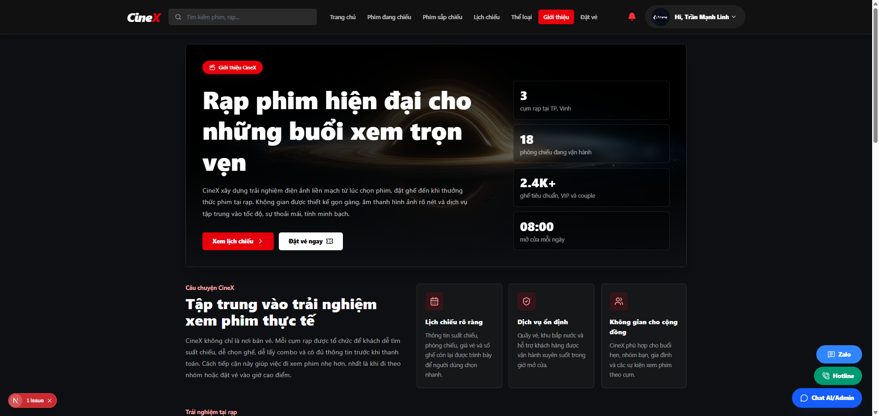
Hình 4.11. Giao diện trang giới thiệu

4.3.11. Giao diện trang thông tin cá nhân
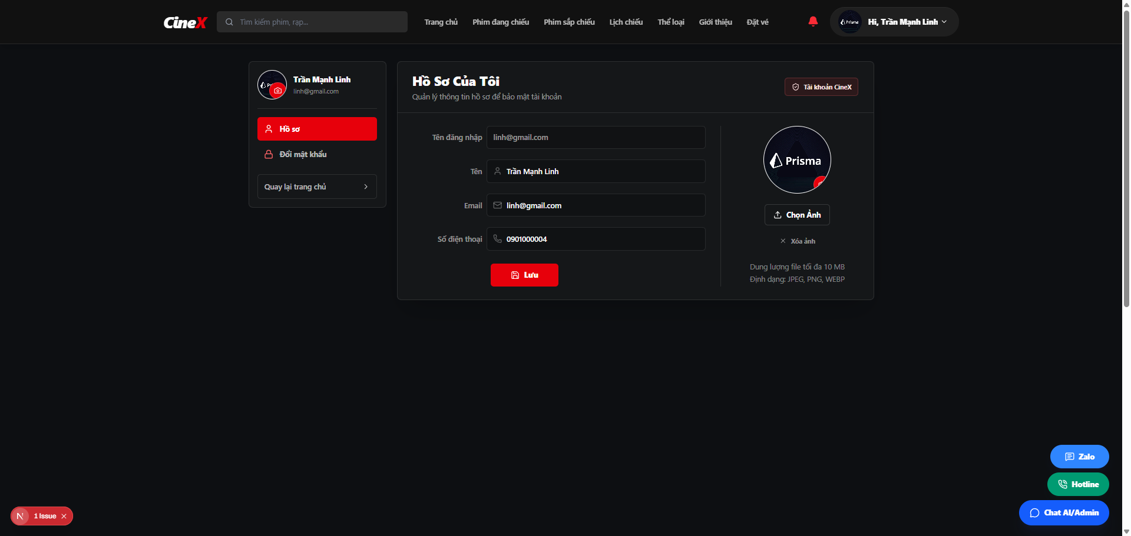
Hình 4.12. Giao diện trang thông tin cá nhân
4.3.12. Giao diện trang lịch sử đặt vé
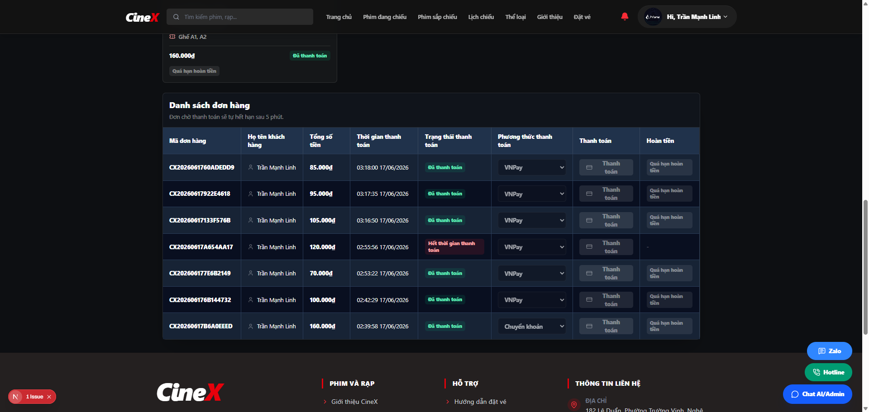
Hình 4.13. Giao diện trang lịch sử đặt vé
4.3.13. Giao diện trang QR code vé của tôi

4.3.14. Giao diện trang quản trị
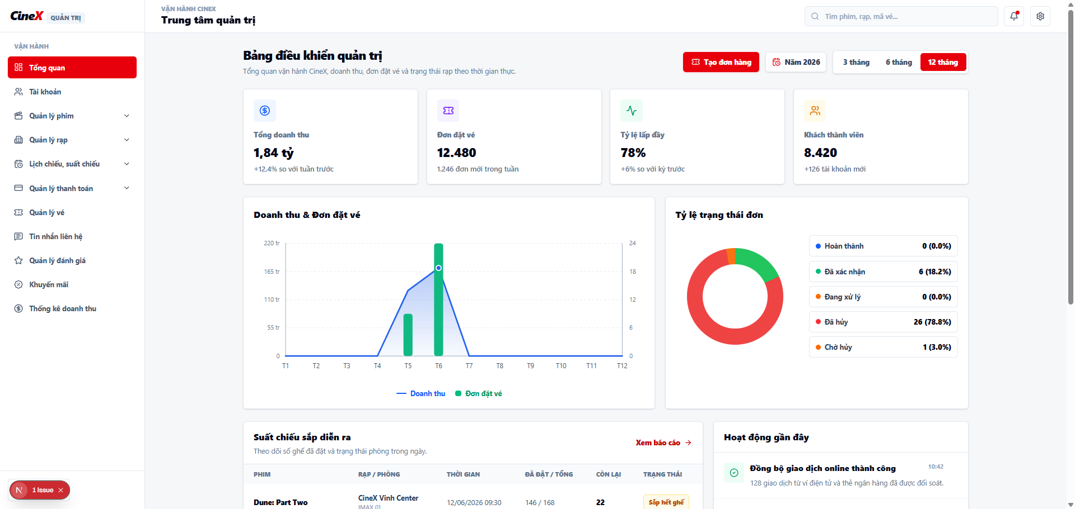

Hình 4.14. Giao diện trang quản trị
4.3.15. Giao diện trang quản lý tài khoản
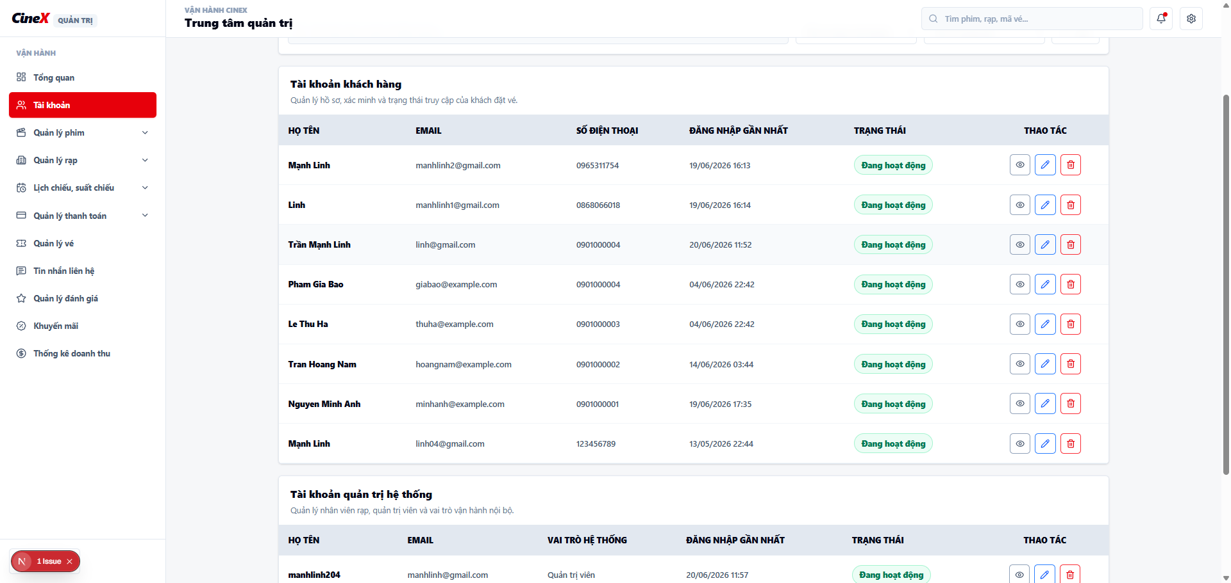
Hình 4.15. Giao diện trang quản lý tài khoản

4.3.16. Giao diện trang quản lý phim đang chiếu
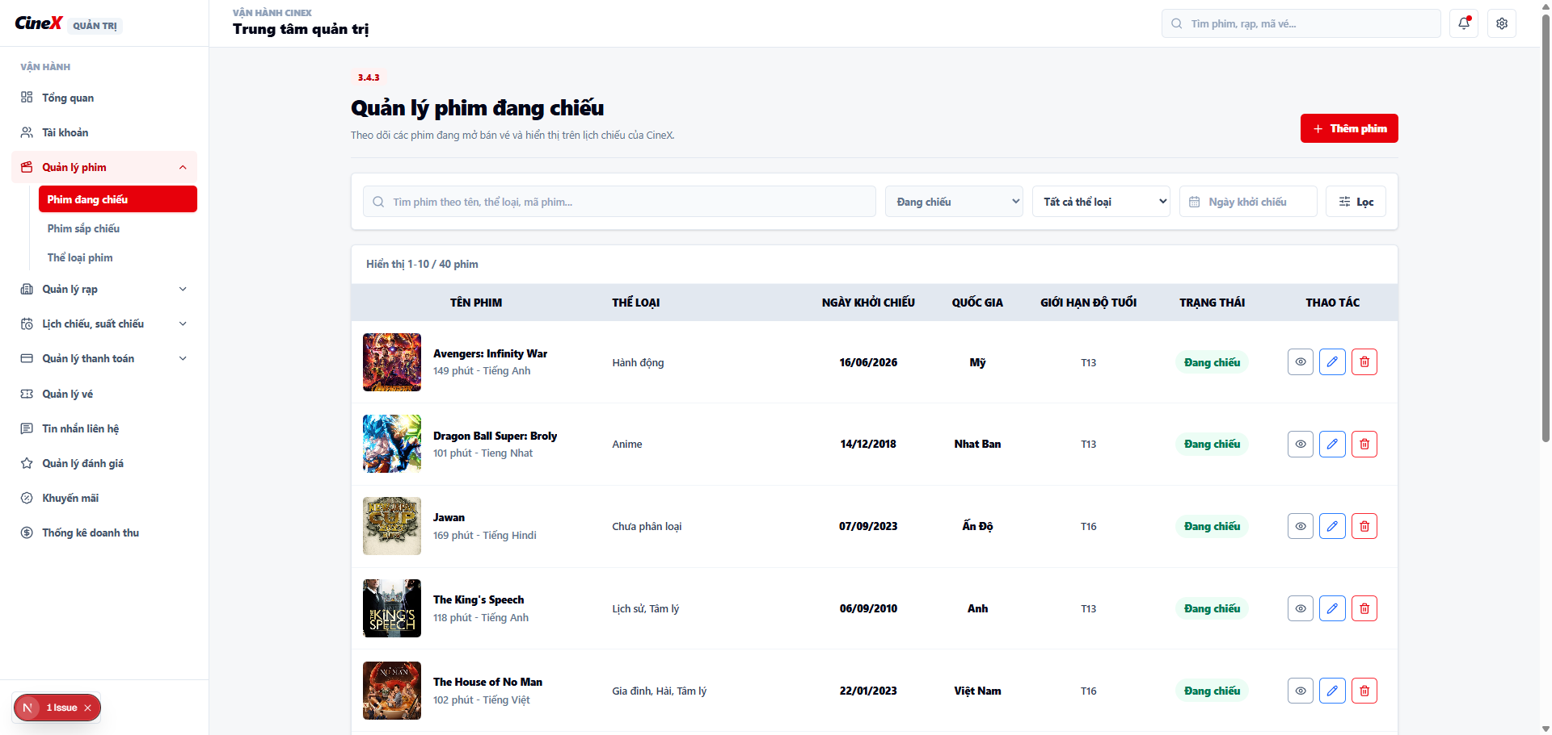
Hình 4.16. Giao diện trang quản lý phim đang chiếu
4.3.17. Giao diện trang quản lý phim sắp chiếu
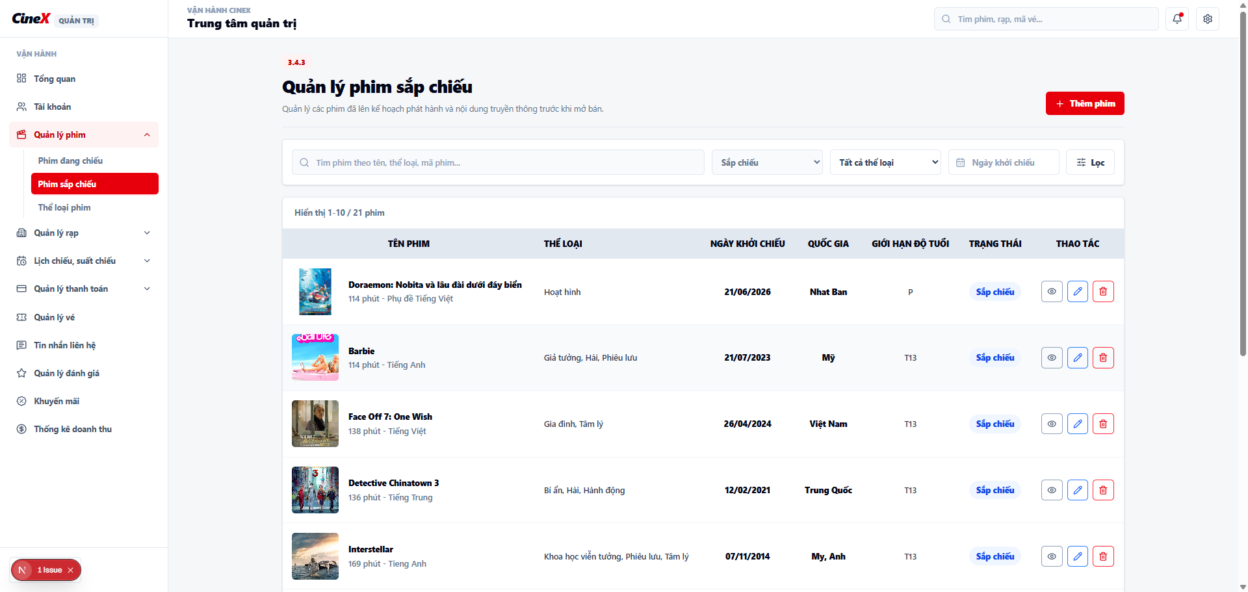
Hình 4.17. Giao diện trang quản lý phim sắp chiếu

4.3.18. Giao diện trang quản lý thể loại phim
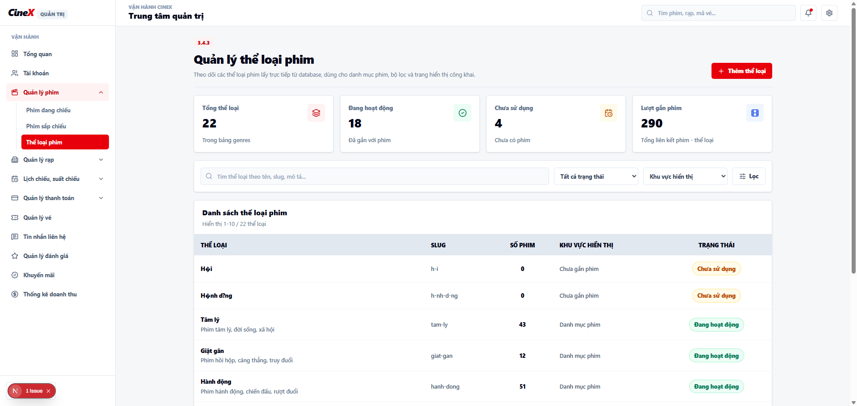
Hình 4.18. Giao diện trang quản lý thể loại phim
4.3.19. Giao diện trang quản lý phòng chiếu
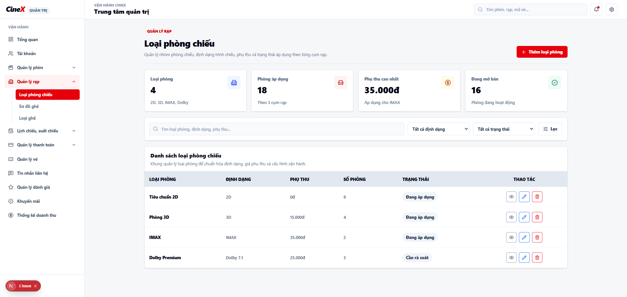
Hình 4.19. Giao diện trang quản lý phòng chiếu

4.3.20. Giao diện trang quản lý sơ đồ ghế
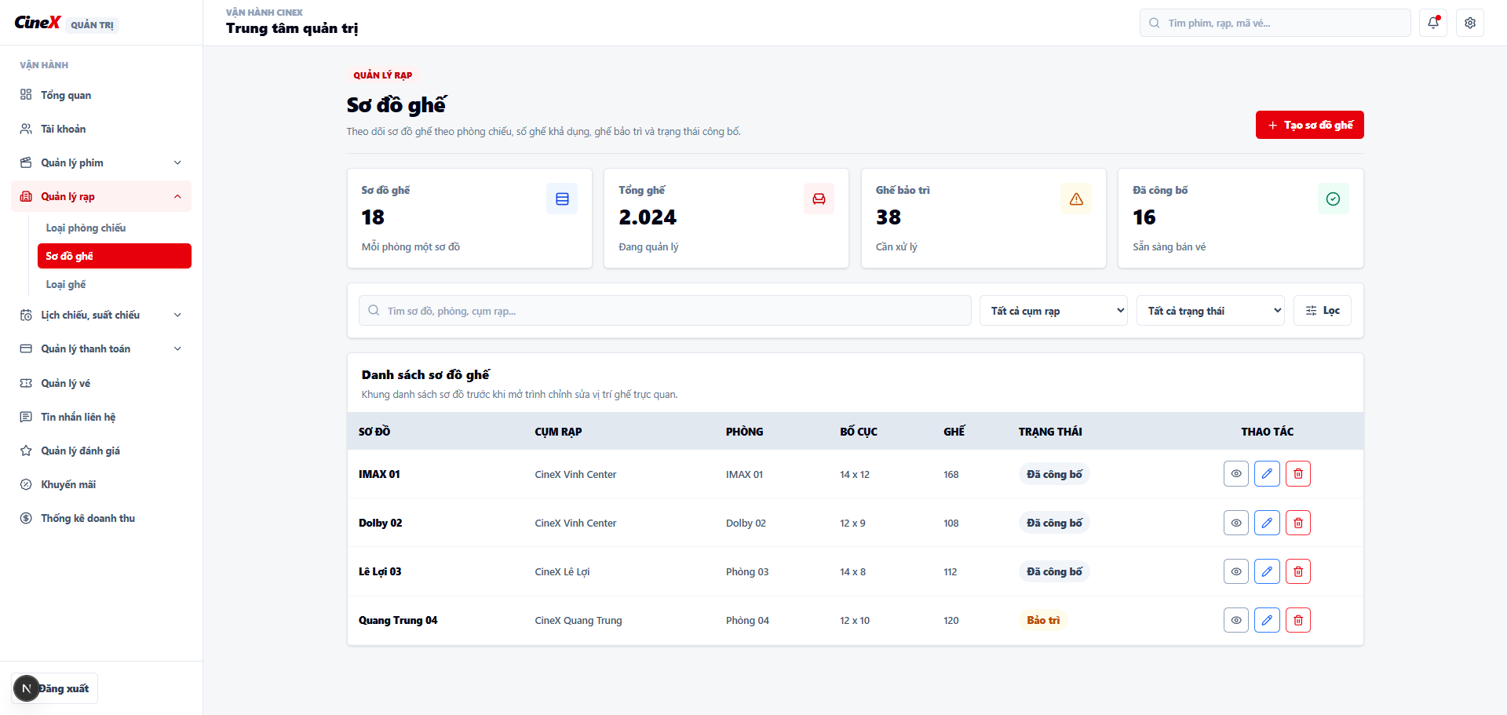
Hình 4.20. Giao diện trang quản lý sơ đồ ghế
4.3.21. Giao diện trang quản lý loại ghế
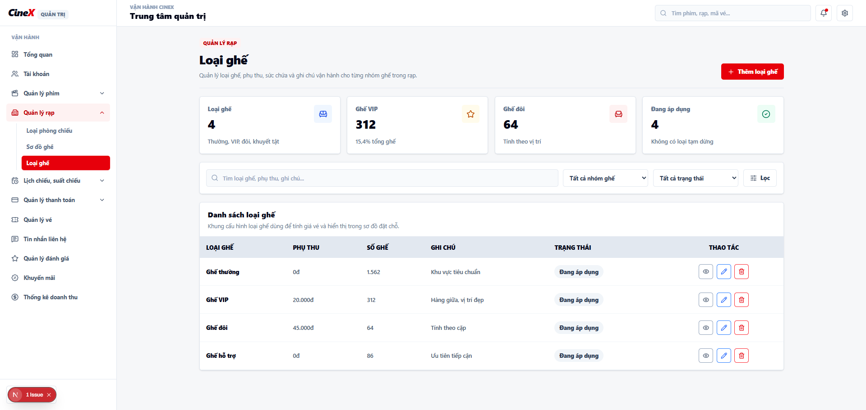
Hình 4.21. Giao diện trang quản lý loại ghế

4.3.22. Giao diện trang quản lý lịch chiếu
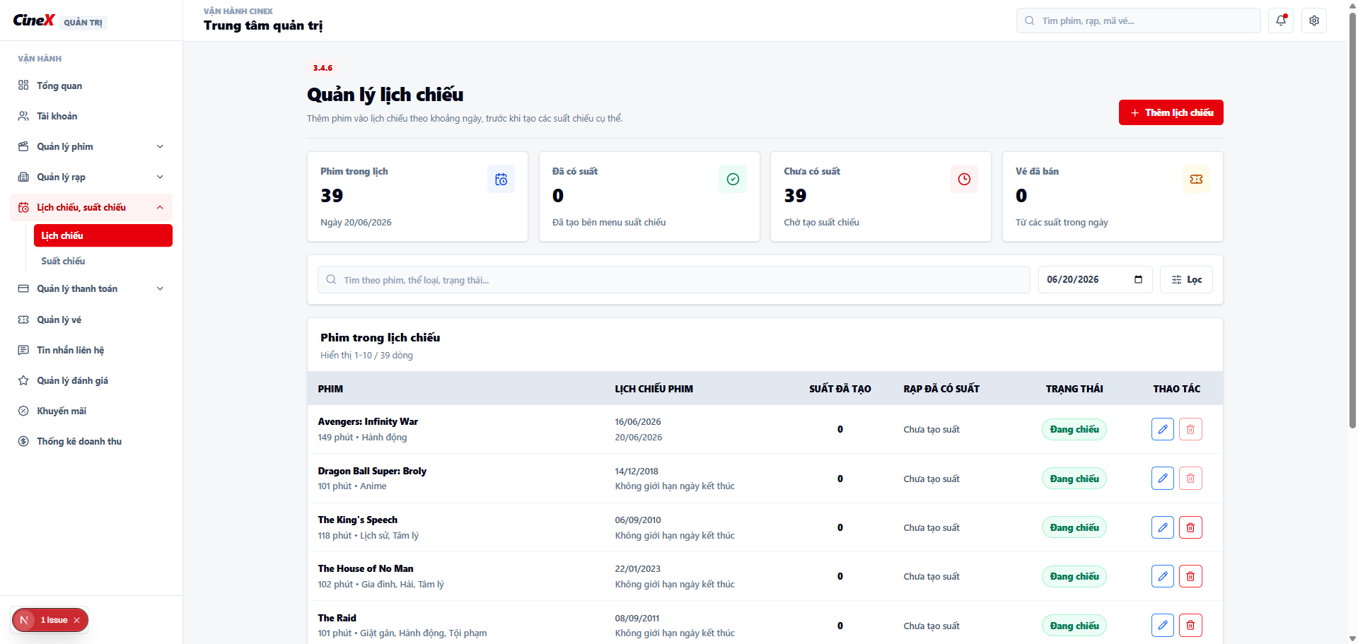
Hình 4.22. Giao diện trang quản lý lịch chiếu
4.3.23. Giao diện trang quản lý suất chiếu
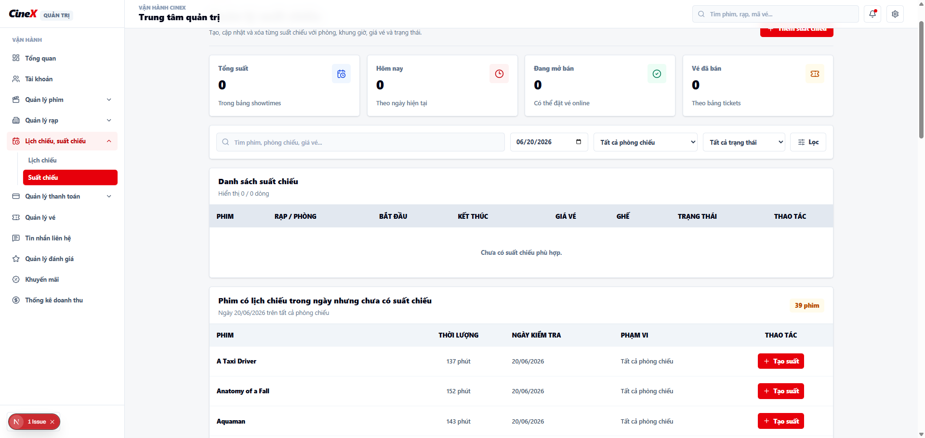
Hình 4.23. Giao diện trang quản lý suất chiếu

4.3.24. Giao diện trang quản lý lịch sử giao dịch
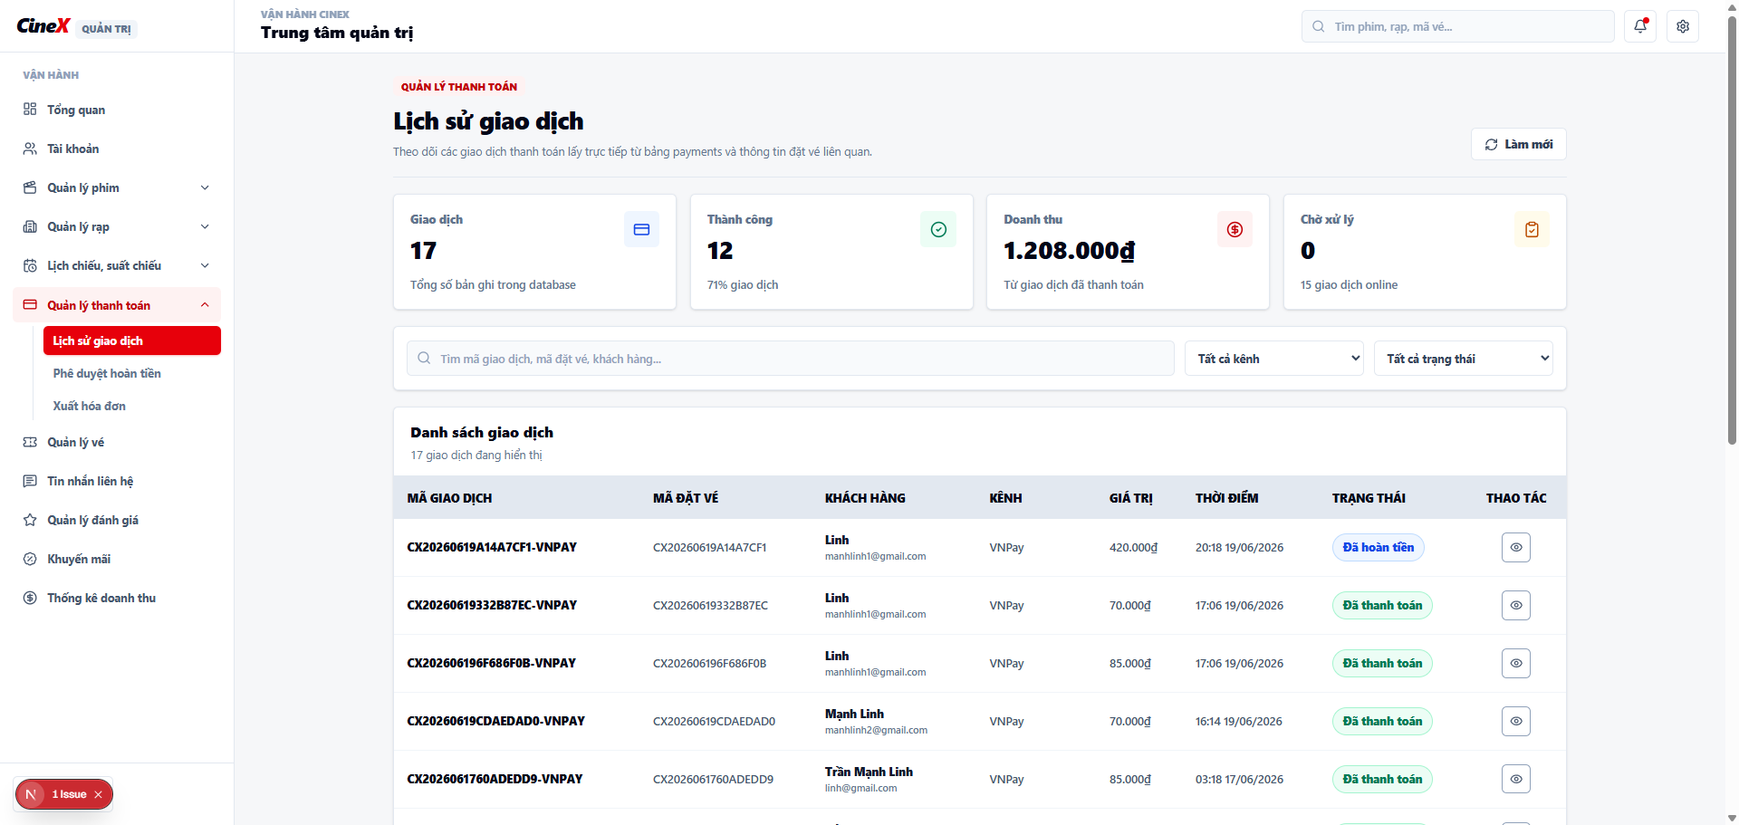
Hình 4.24. Giao diện trang quản lý lịch sử giao dịch
4.3.25. Giao diện trang phê duyệt hoàn tiền
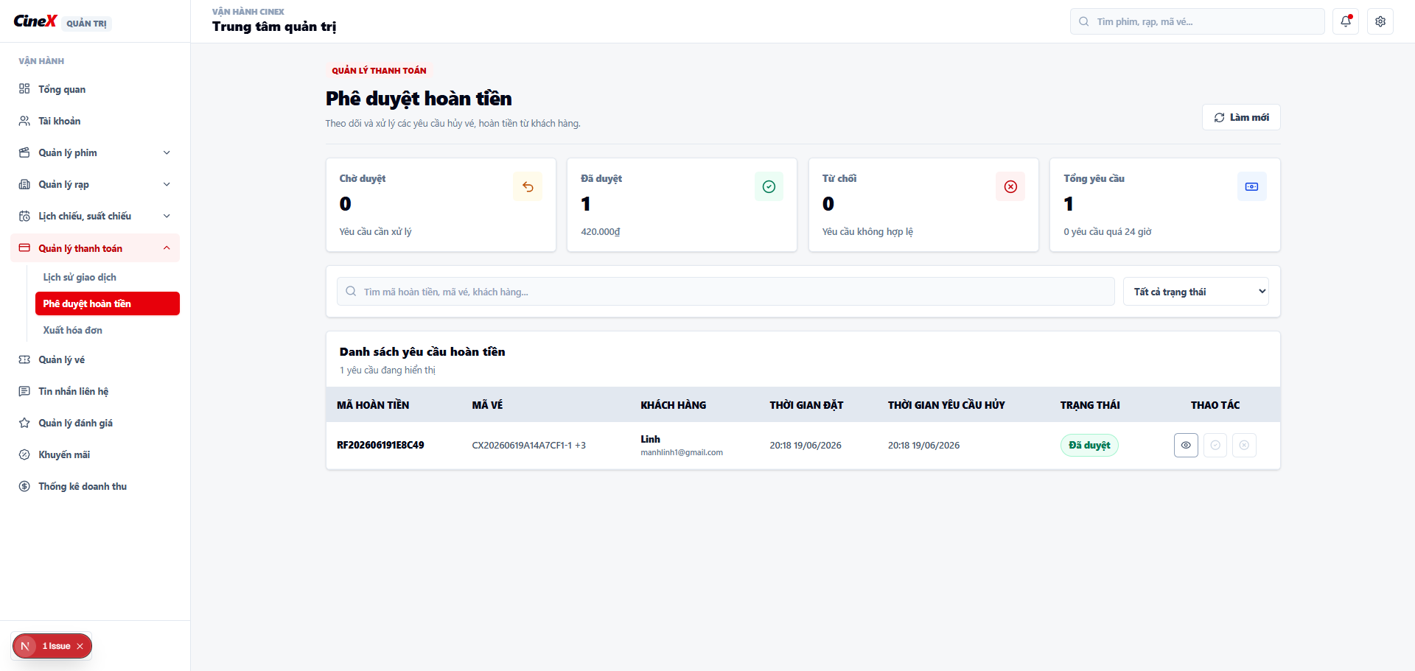
Hình 4.25. Giao diện trang phê duyệt hoàn tiền

4.3.26. Giao diện trang xuất hóa đơn
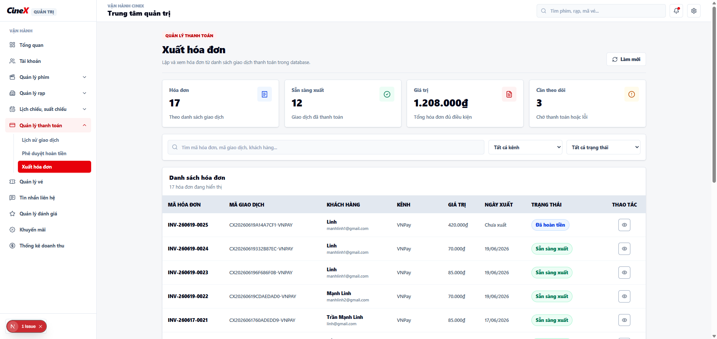
Hình 4.26. Giao diện trang xuất hóa đơn
4.3.27. Giao diện trang quản lý vé
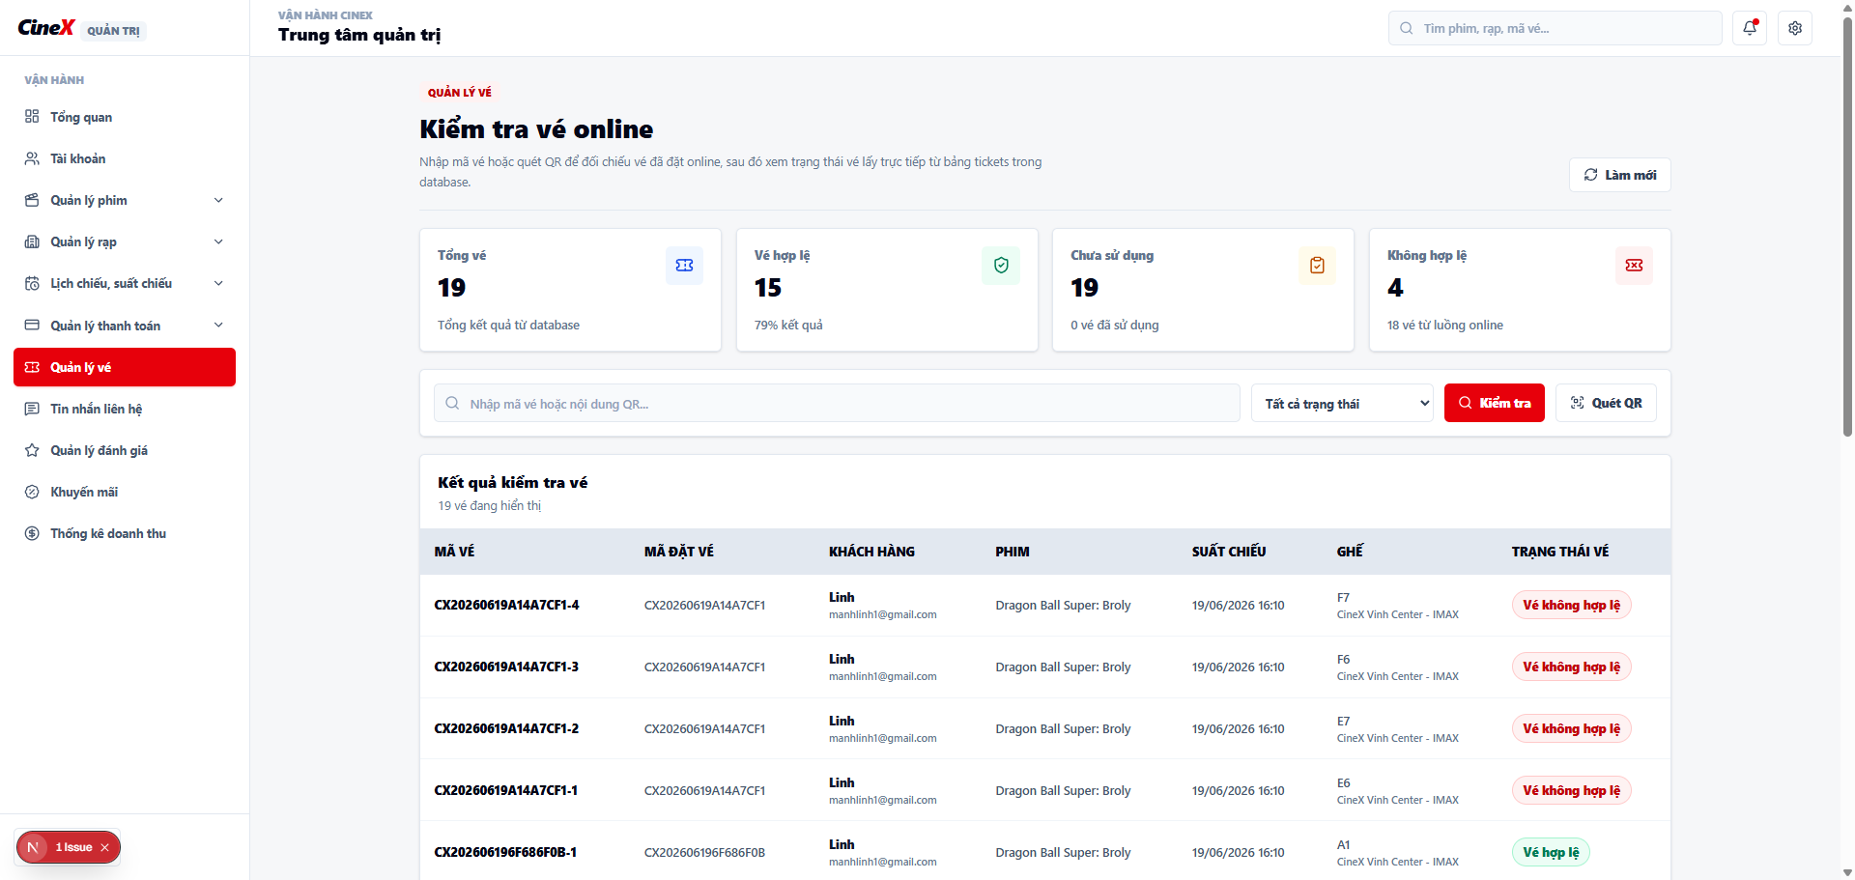
Hình 4.27. Giao diện trang quản lý vé

4.3.28. Giao diện trang tin nhắn liên hệ
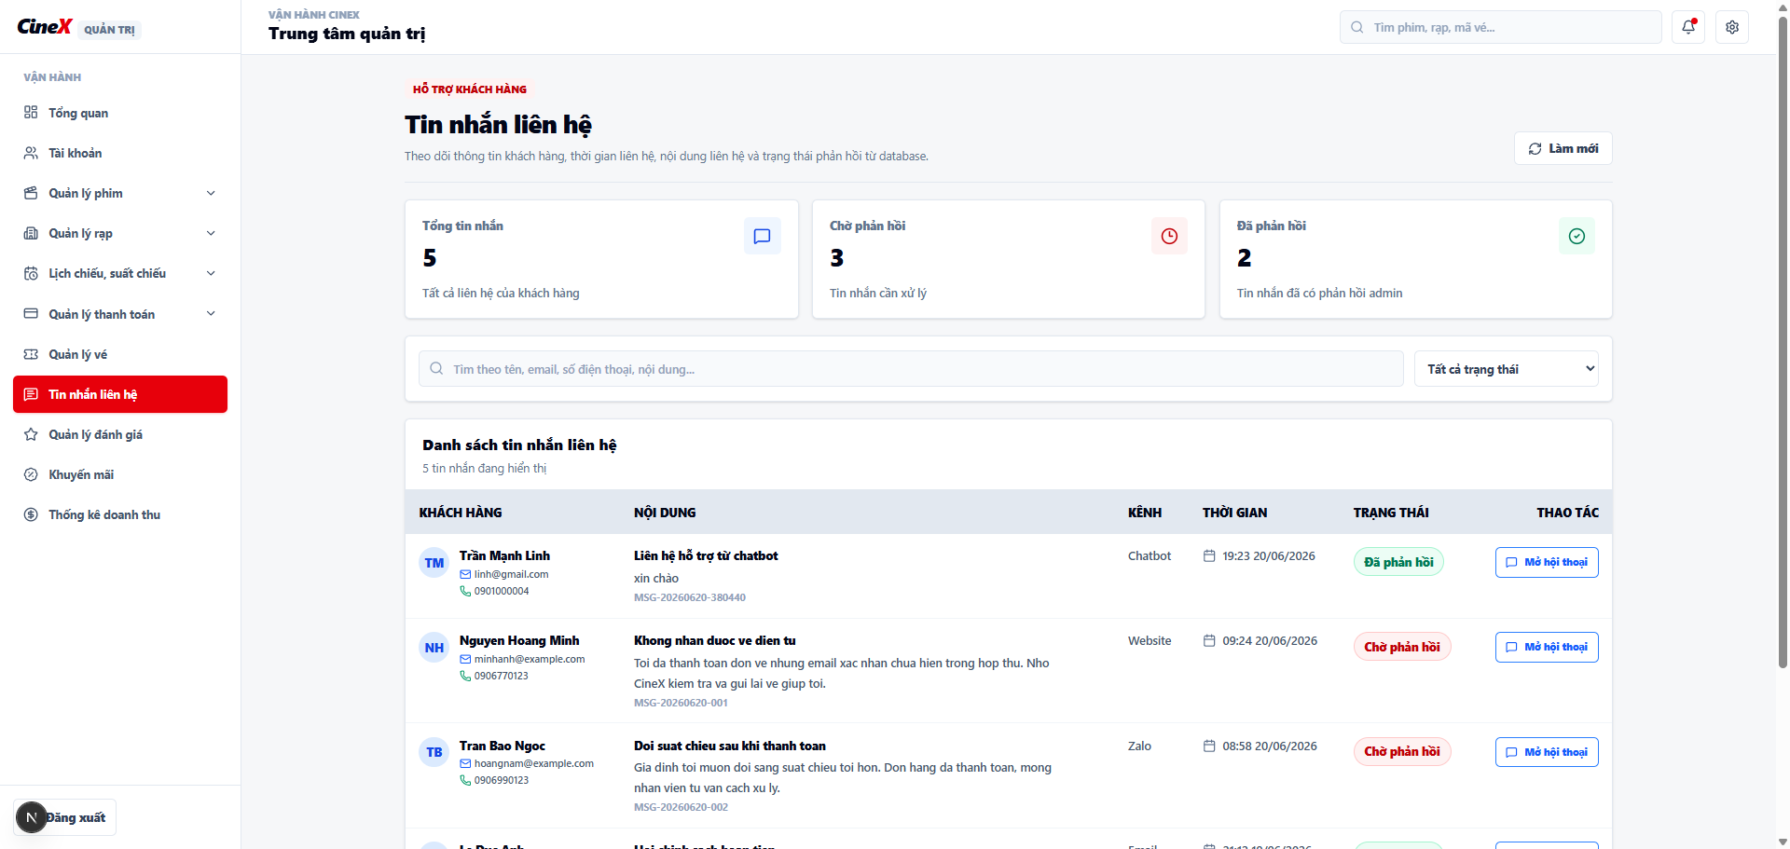
Hình 4.28. Giao diện trang tin nhắn liên hệ
4.3.29. Giao diện trang quản lý đánh giá
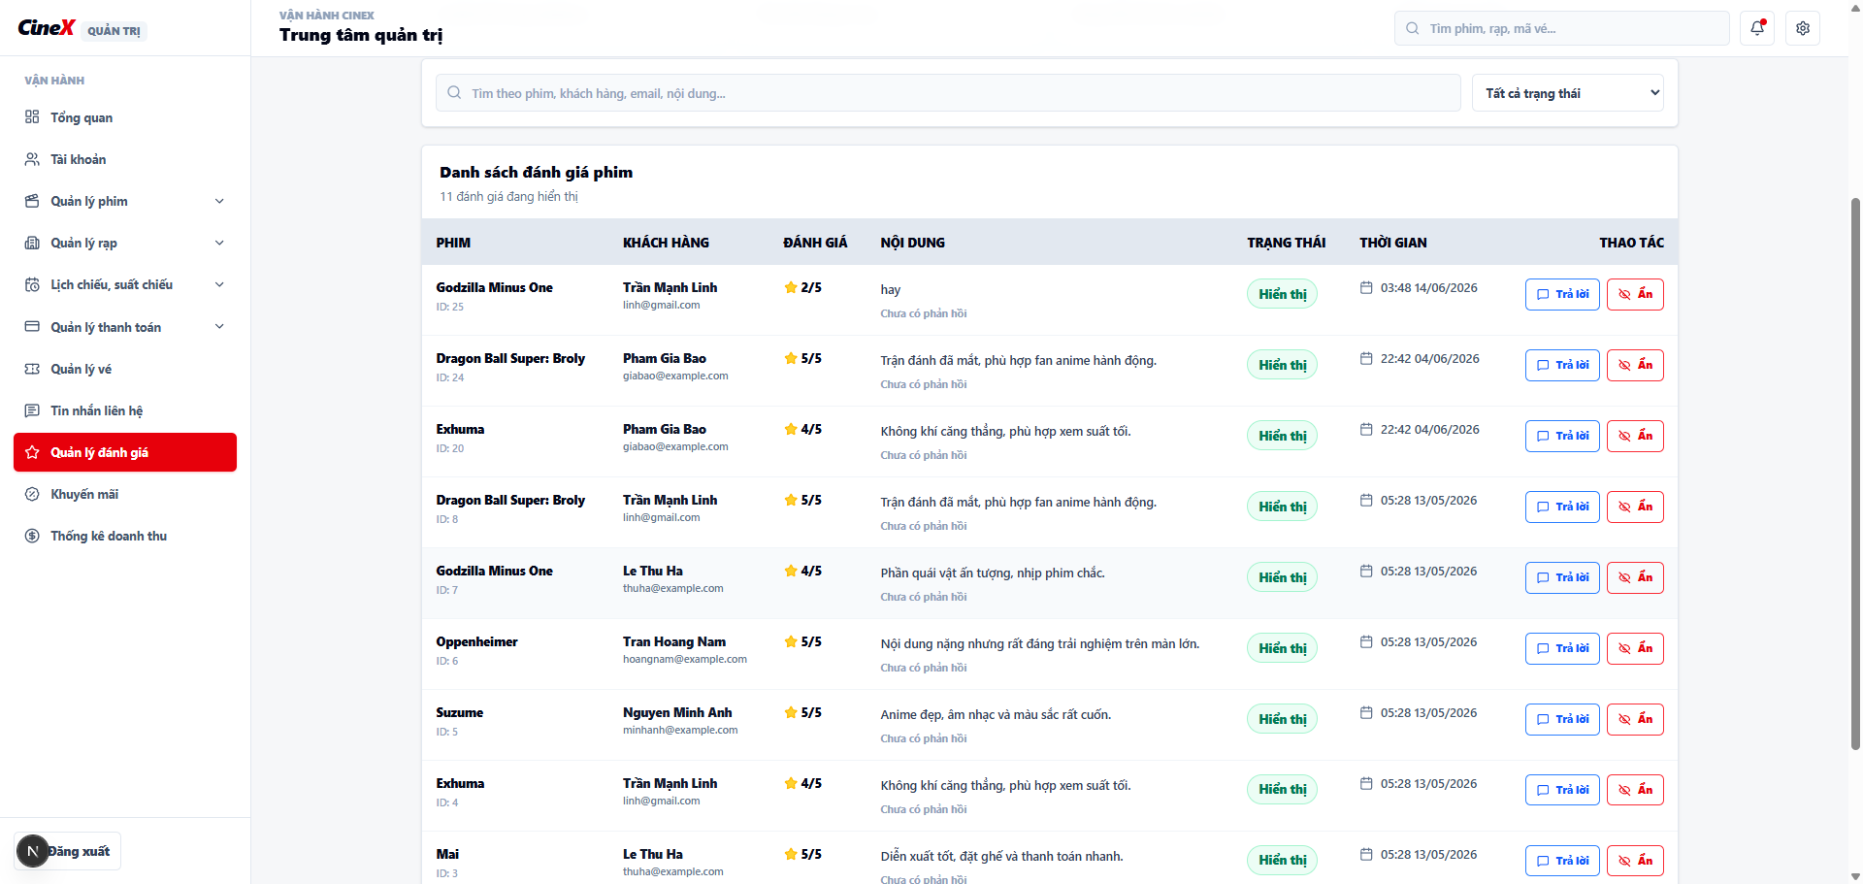
Hình 4.29. Giao diện trang quản lý đánh giá

4.3.30. Giao diện trang quản lý khuyến mãi
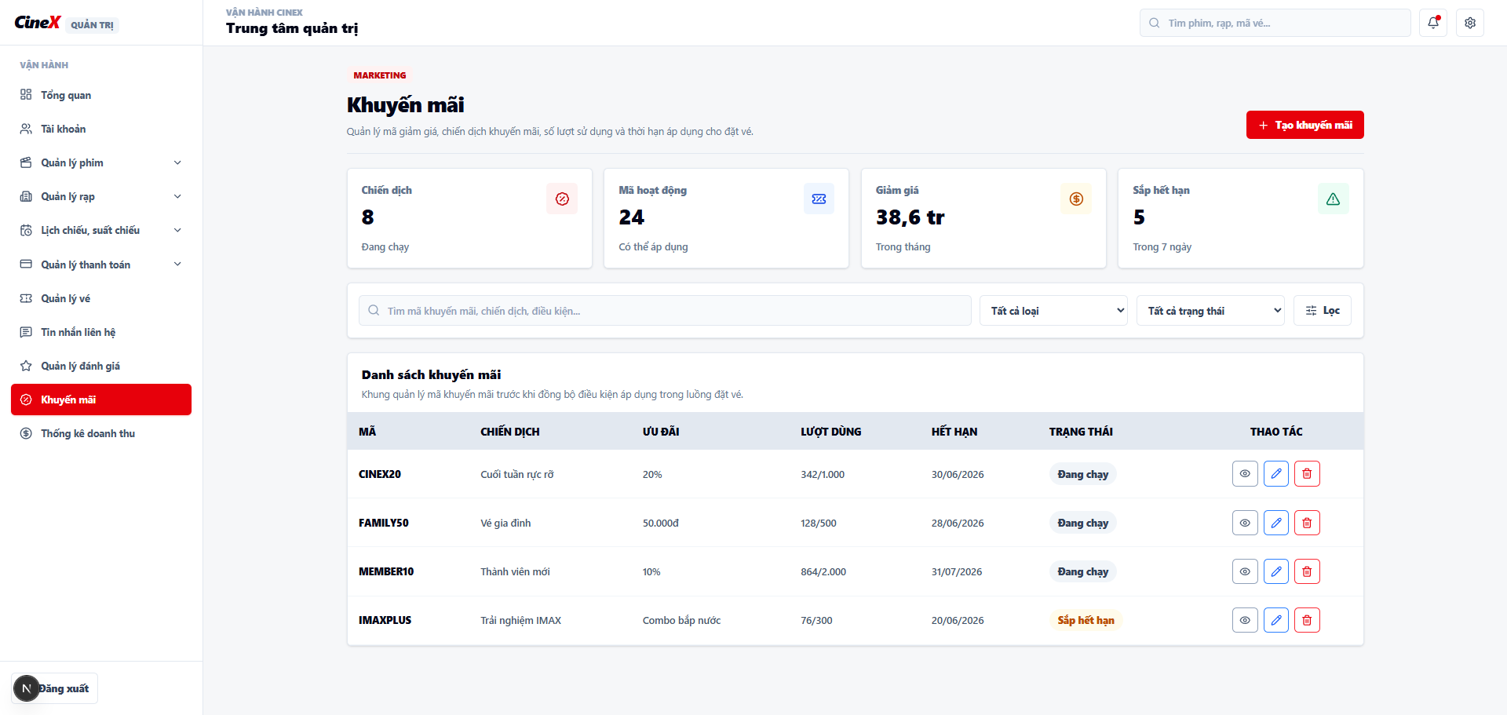
Hình 4.30. Giao diện trang quản lý khuyến mãi
4.3.31. Giao diện trang thống kê doanh thu
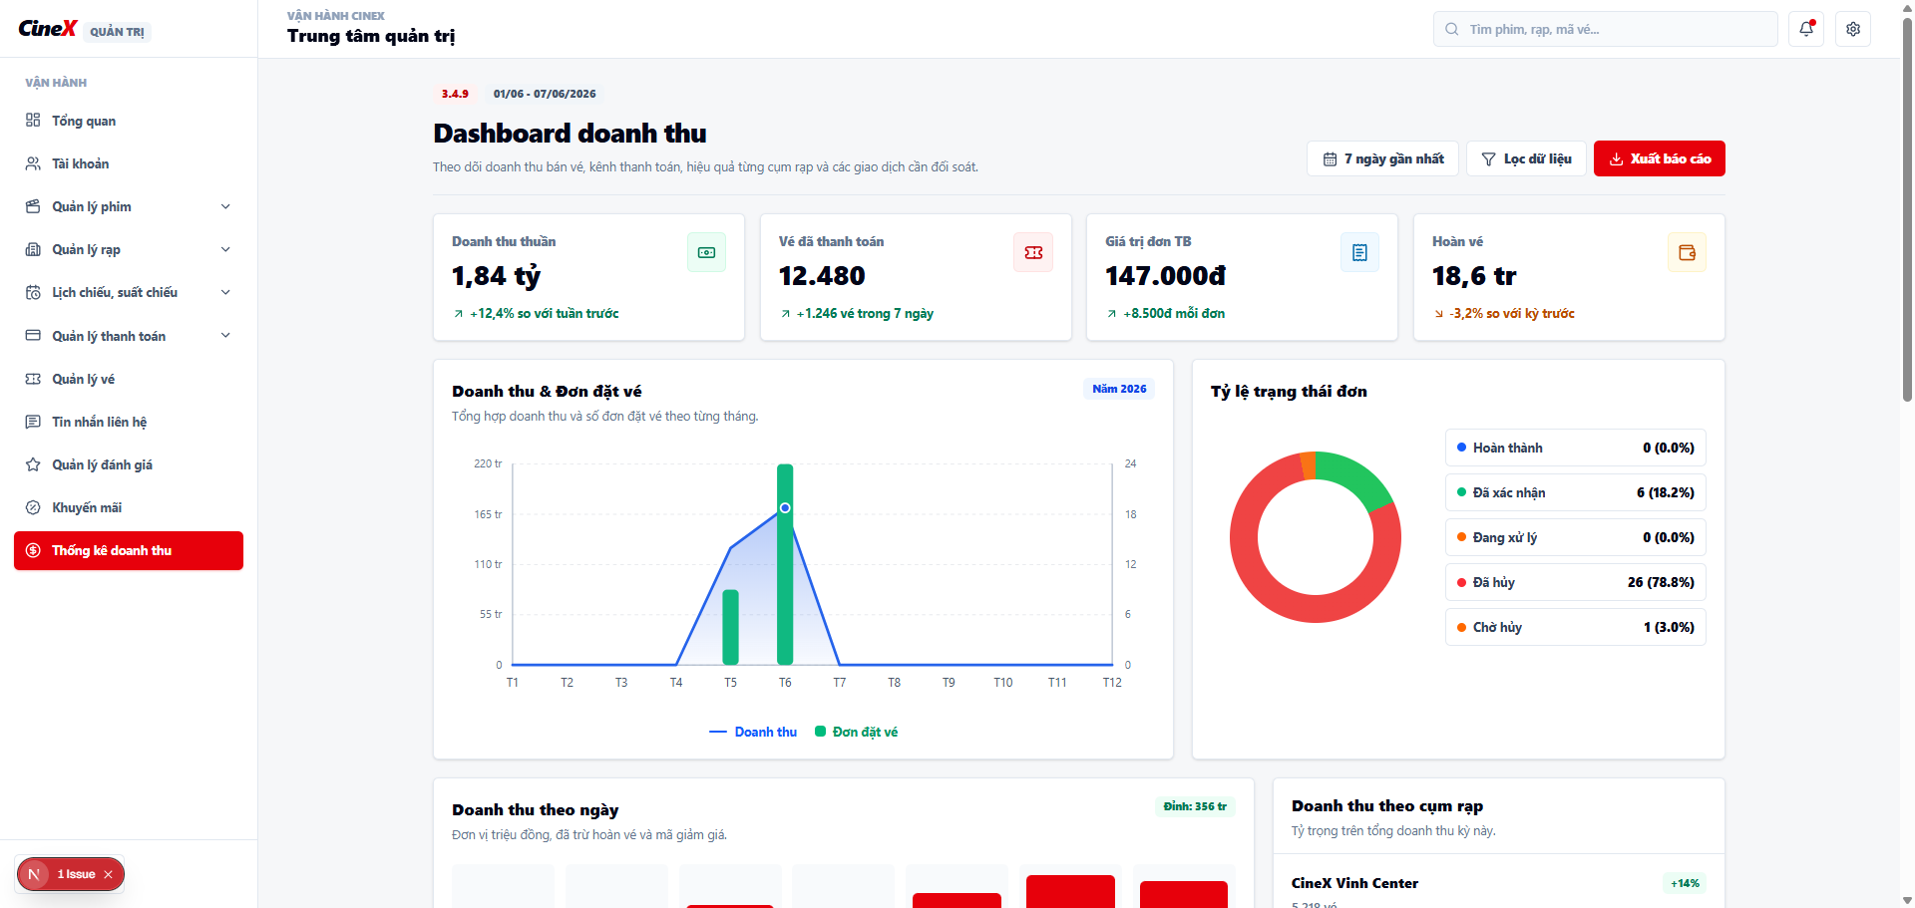
Hình 4.31. Giao diện trang thống kê doanh thu

CHƯƠNG 5. KẾT QUẢ ĐẠT ĐƯỢC VÀ HƯỚNG PHÁT TRIỂN
5.1. Kết quả đạt được
Sau quá trình tìm hiểu, phân tích, thiết kế và xây dựng hệ thống, đề tài đã hoàn thành được các nội dung cơ bản theo mục tiêu ban đầu đặt ra. Hệ thống website quản lý rạp chiếu phim được xây dựng nhằm hỗ trợ khách hàng trong việc tra cứu thông tin phim, xem lịch chiếu, đặt vé trực tuyến, đồng thời hỗ trợ nhân viên và quản trị viên trong công tác quản lý hoạt động của rạp chiếu phim.
Về mặt phân tích hệ thống, đề tài đã xác định được các nhóm người dùng chính tham gia vào hệ thống gồm khách hàng, nhân viên và quản trị viên. Mỗi nhóm người dùng được phân quyền với các chức năng phù hợp. Khách hàng có thể đăng ký tài khoản, đăng nhập, xem danh sách phim, xem thông tin chi tiết phim, lựa chọn suất chiếu, chọn ghế và đặt vé. Nhân viên có thể hỗ trợ quản lý vé, kiểm tra đơn đặt vé và xử lý các nghiệp vụ liên quan đến khách hàng. Quản trị viên có quyền quản lý toàn bộ hệ thống như quản lý phim, lịch chiếu, phòng chiếu, ghế ngồi, tài khoản người dùng, đơn đặt vé và thống kê dữ liệu.
Về mặt thiết kế cơ sở dữ liệu, hệ thống đã xây dựng được các bảng dữ liệu cần thiết phục vụ cho quá trình vận hành website. Các bảng dữ liệu được thiết kế có mối quan hệ với nhau nhằm đảm bảo việc lưu trữ và truy xuất dữ liệu được thuận tiện, chính xác. Những thông tin như tài khoản, vai trò, phim, thể loại phim, lịch chiếu, phòng chiếu, ghế ngồi, vé đặt và hóa đơn được tổ chức tương đối rõ ràng. Việc thiết kế cơ sở dữ liệu giúp hệ thống có khả năng quản lý dữ liệu tập trung, hạn chế trùng lặp và hỗ trợ tốt cho các chức năng nghiệp vụ.
Về mặt giao diện, hệ thống đã xây dựng được giao diện website tương đối trực quan, dễ sử dụng và phù hợp với đặc thù của một website đặt vé xem phim. Giao diện phía khách hàng tập trung vào trải nghiệm người dùng, giúp người dùng dễ dàng xem phim đang chiếu, phim sắp chiếu, xem chi tiết phim và thực hiện đặt vé. Giao diện phía quản trị được bố trí theo dạng trang quản lý, giúp quản trị viên dễ dàng thao tác với các chức năng thêm, sửa, xóa và cập nhật dữ liệu.
Về mặt chức năng, hệ thống đã hoàn thành được nhiều chức năng quan trọng. Đối với khách hàng, hệ thống cho phép tra cứu thông tin phim, xem lịch chiếu, chọn suất chiếu, chọn ghế và tiến hành đặt vé. Đối với quản trị viên, hệ thống hỗ trợ quản lý phim, quản lý lịch chiếu, quản lý phòng chiếu, quản lý người dùng và theo dõi các đơn đặt vé. Các chức năng này góp phần mô phỏng được quy trình hoạt động cơ bản của một rạp chiếu phim trong thực tế.
Bên cạnh đó, hệ thống cũng đã áp dụng cơ chế phân quyền người dùng, giúp kiểm soát quyền truy cập giữa các nhóm tài khoản. Việc phân quyền giúp đảm bảo người dùng chỉ được sử dụng những chức năng phù hợp với vai trò của mình, góp phần nâng cao tính an toàn và tính tổ chức trong quá trình vận hành hệ thống.
Nhìn chung, kết quả đạt được của đề tài đã đáp ứng được các yêu cầu cơ bản của một website quản lý rạp chiếu phim. Hệ thống có thể hỗ trợ quá trình đặt vé trực tuyến, quản lý thông tin phim, lịch chiếu và các dữ liệu liên quan. Đây là cơ sở quan trọng để tiếp tục hoàn thiện, mở rộng và phát triển hệ thống trong tương lai.
5.2. Những hạn chế còn tồn tại
Mặc dù hệ thống đã hoàn thành được các chức năng cơ bản, tuy nhiên trong quá trình xây dựng vẫn còn tồn tại một số hạn chế nhất định.
Thứ nhất, hệ thống mới chỉ dừng lại ở mức mô phỏng các nghiệp vụ chính của một website quản lý rạp chiếu phim, chưa thể bao quát toàn bộ các tình huống phát sinh trong thực tế. Một số nghiệp vụ phức tạp như xử lý hoàn vé, đổi vé, hủy vé sau thanh toán, quản lý khuyến mãi nâng cao hoặc quản lý doanh thu chi tiết theo từng chi nhánh vẫn chưa được xây dựng hoàn chỉnh.
Thứ hai, giao diện người dùng tuy đã đáp ứng được nhu cầu sử dụng cơ bản nhưng vẫn cần được cải thiện thêm về mặt thẩm mỹ, hiệu ứng tương tác và khả năng hiển thị trên nhiều thiết bị khác nhau. Trong thực tế, người dùng có thể truy cập website bằng máy tính, máy tính bảng hoặc điện thoại di động, vì vậy hệ thống cần được tối ưu tốt hơn về giao diện đáp ứng.
Thứ ba, chức năng thanh toán trực tuyến nếu có triển khai mới chỉ ở mức cơ bản hoặc mô phỏng, chưa tích hợp đầy đủ với các cổng thanh toán thực tế như VNPay, MoMo, ZaloPay hoặc thanh toán qua ngân hàng. Đây là một điểm cần được phát triển thêm để hệ thống có thể ứng dụng thực tế tốt hơn.
Thứ tư, hệ thống chưa có nhiều chức năng thống kê chuyên sâu. Các báo cáo hiện tại mới chỉ phục vụ ở mức tổng quan, chưa phân tích được chi tiết doanh thu theo ngày, theo tháng, theo phim, theo suất chiếu hoặc theo phòng chiếu. Điều này khiến công tác quản lý và ra quyết định của quản trị viên chưa thực sự tối ưu.
Thứ năm, vấn đề bảo mật của hệ thống vẫn cần được tiếp tục quan tâm và nâng cấp. Trong môi trường thực tế, một website đặt vé trực tuyến cần đảm bảo an toàn dữ liệu tài khoản, thông tin giao dịch và lịch sử đặt vé của khách hàng. Vì vậy, hệ thống cần được bổ sung thêm các biện pháp bảo mật như mã hóa mật khẩu, kiểm tra dữ liệu đầu vào, chống tấn công SQL Injection, chống giả mạo yêu cầu và kiểm soát phiên đăng nhập.
Ngoài ra, do thời gian thực hiện đề tài còn hạn chế, việc kiểm thử hệ thống mới chỉ được thực hiện ở một số chức năng chính. Hệ thống chưa được kiểm thử với số lượng người dùng lớn, chưa đánh giá đầy đủ hiệu năng khi có nhiều khách hàng truy cập và đặt vé cùng lúc.
5.3. Hướng phát triển
Trong thời gian tới, hệ thống có thể tiếp tục được nghiên cứu, hoàn thiện và mở rộng theo nhiều hướng khác nhau nhằm nâng cao chất lượng và khả năng ứng dụng thực tế.
Trước hết, hệ thống cần được hoàn thiện thêm các chức năng nghiệp vụ như hủy vé, đổi vé, hoàn tiền, quản lý mã giảm giá, quản lý combo đồ ăn, quản lý chi nhánh rạp và quản lý doanh thu chi tiết. Đây là những chức năng quan trọng thường có trong các hệ thống rạp chiếu phim chuyên nghiệp.
Tiếp theo, hệ thống có thể tích hợp cổng thanh toán trực tuyến để khách hàng có thể thanh toán vé ngay trên website. Việc tích hợp các phương thức thanh toán như VNPay, MoMo, ZaloPay hoặc chuyển khoản ngân hàng sẽ giúp quá trình đặt vé trở nên thuận tiện, nhanh chóng và phù hợp hơn với nhu cầu thực tế của người dùng hiện nay.
Bên cạnh đó, hệ thống có thể phát triển thêm chức năng gửi thông báo cho khách hàng. Sau khi đặt vé thành công, hệ thống có thể gửi email xác nhận, mã vé điện tử hoặc mã QR để khách hàng sử dụng khi đến rạp. Chức năng này giúp nâng cao trải nghiệm người dùng và giảm bớt thao tác thủ công cho nhân viên.
Một hướng phát triển quan trọng khác là xây dựng chức năng thống kê và báo cáo nâng cao cho quản trị viên. Hệ thống có thể thống kê doanh thu theo ngày, tháng, năm, thống kê phim có lượt đặt vé nhiều nhất, thống kê suất chiếu có nhiều khách hàng, thống kê tình trạng ghế và hiệu quả kinh doanh của từng phòng chiếu. Những số liệu này sẽ giúp nhà quản lý có cái nhìn tổng quan hơn về hoạt động của rạp.
Ngoài ra, hệ thống có thể được nâng cấp giao diện theo hướng hiện đại, thân thiện và tối ưu cho thiết bị di động. Việc xây dựng giao diện responsive sẽ giúp khách hàng có thể dễ dàng đặt vé bằng điện thoại, từ đó nâng cao tính tiện lợi và khả năng tiếp cận của website.
Trong tương lai, hệ thống cũng có thể phát triển thêm ứng dụng di động trên nền tảng Android hoặc iOS. Ứng dụng mobile sẽ giúp khách hàng đặt vé nhanh hơn, nhận thông báo lịch chiếu, lưu vé điện tử và theo dõi lịch sử đặt vé một cách thuận tiện.
Bên cạnh các chức năng trên, hệ thống có thể ứng dụng trí tuệ nhân tạo để đề xuất phim phù hợp với sở thích của khách hàng. Dựa trên lịch sử xem phim, thể loại yêu thích hoặc đánh giá của người dùng, hệ thống có thể gợi ý các bộ phim phù hợp, từ đó tăng trải nghiệm cá nhân hóa cho khách hàng.
Cuối cùng, hệ thống cần được tăng cường bảo mật và tối ưu hiệu năng. Việc bảo vệ dữ liệu người dùng, kiểm soát quyền truy cập, sao lưu dữ liệu định kỳ và tối ưu tốc độ tải trang là những yếu tố quan trọng để hệ thống có thể hoạt động ổn định trong môi trường thực tế.
5.4. Kết luận
Qua quá trình thực hiện đề tài, hệ thống website quản lý rạp chiếu phim đã được xây dựng với các chức năng cơ bản phục vụ cho khách hàng, nhân viên và quản trị viên. Hệ thống giúp khách hàng dễ dàng tra cứu thông tin phim, xem lịch chiếu và đặt vé trực tuyến. Đồng thời, hệ thống cũng hỗ trợ quản trị viên trong việc quản lý phim, lịch chiếu, phòng chiếu, người dùng và đơn đặt vé.
Đề tài đã giúp em hiểu rõ hơn về quy trình phân tích, thiết kế và xây dựng một hệ thống website quản lý trong thực tế. Từ việc khảo sát yêu cầu, phân tích nghiệp vụ, thiết kế cơ sở dữ liệu, xây dựng giao diện cho đến cài đặt chức năng và kiểm thử hệ thống, mỗi giai đoạn đều có vai trò quan trọng trong quá trình phát triển phần mềm.
Mặc dù hệ thống vẫn còn một số hạn chế, nhưng những kết quả đạt được đã đáp ứng được mục tiêu cơ bản của đề tài. Đây là nền tảng để tiếp tục nghiên cứu, bổ sung và phát triển hệ thống hoàn thiện hơn trong tương lai. Với việc mở rộng thêm các chức năng như thanh toán trực tuyến, mã QR vé điện tử, thống kê doanh thu, ứng dụng mobile và đề xuất phim thông minh, hệ thống có thể tiến gần hơn đến một sản phẩm có khả năng ứng dụng thực tế trong hoạt động quản lý rạp chiếu phim.

TÀI LIỆU THAM KHẢO
[1] Vercel, “Next.js Documentation”. Tài liệu chính thức về Next.js, một React framework dùng để xây dựng ứng dụng web full-stack, hỗ trợ routing, rendering và tối ưu hiệu năng giao diện.
[2] NestJS, “NestJS Documentation”. Tài liệu chính thức về NestJS, framework dùng để xây dựng ứng dụng phía máy chủ trên nền tảng Node.js, hỗ trợ TypeScript và kiến trúc module rõ ràng.
[3] PostgreSQL Global Development Group, “PostgreSQL Documentation”. Tài liệu chính thức về hệ quản trị cơ sở dữ liệu PostgreSQL, cung cấp hướng dẫn sử dụng, truy vấn SQL và quản lý cơ sở dữ liệu quan hệ.
[4] Socket.IO, “Socket.IO Documentation”. Tài liệu chính thức về Socket.IO, thư viện hỗ trợ giao tiếp thời gian thực, hai chiều và dựa trên sự kiện giữa client và server.
[5] Prisma, “Prisma Documentation”. Tài liệu chính thức về Prisma ORM, công cụ ORM mã nguồn mở hỗ trợ truy cập cơ sở dữ liệu an toàn kiểu dữ liệu, phù hợp với Node.js và TypeScript.
[6] Prisma, “Prisma ORM”. Tài liệu giới thiệu Prisma ORM với các chức năng như mô hình hóa dữ liệu, migration tự động và hỗ trợ nhiều hệ quản trị cơ sở dữ liệu như PostgreSQL, MySQL, SQLite, MongoDB.
[7] NestJS, “Prisma - NestJS Recipes”. Tài liệu hướng dẫn tích hợp Prisma với NestJS, phục vụ quá trình kết nối backend NestJS với cơ sở dữ liệu thông qua Prisma ORM.

